建设项目环境影响报告表
（污染影响类）

项目名称： 台前佑康医院建设项目
建设单位（盖章）： 台前佑康医院
编制日期： 2025年4月

中华人民共和国生态环境部制
目 录
一、建设项目基本情况 1
二、建设项目工程分析 18
三、区域环境质量现状、环境保护目标及评价标准 28
四、主要环境影响和保护措施 37
五、 环境保护措施监督检查清单 70
六、结论 74
建设项目污染物排放量汇总表 75

附图：
附图一 项目地理位置图
附图二 项目周边环境示意图
附图三 平面布置图
附图四 与河南省三线一单综合信息应用平台对比分析
附图五 项目周边实景图
附件：
附件一 委托书
附件二 项目立项文件
附件三 土地文件
附件四 租赁合同
附件五 医疗机构执业许可证
附件六 检测报告
附件七 责任声明

一、建设项目基本情况
建设项目名称 | 台前佑康医院建设项目
项目代码 | 2501-410927-04-01-895582
建设单位联系人 | 李宗康 | 联系方式 | 13839287877
建设地点 | 河南省濮阳市台前县G342与黄河大道中段交叉口往西300m路北
地理坐标 | 115度50分28.286秒，35度58分06.832秒
国民经济  行业类别 | Q8411综合医院 | 建设项目  行业类别 | 四十九、卫生84 108、医院841--其他（住院床位20张以下的除外）
建设性质 | 新建  改建  扩建  技术改造 | 建设项目  申报情形 | 首次申报项目  不予批准后再次申报项目  超五年重新审核项目  重大变动重新报批项目
项目审批（核准/备案）部门 | 台前县发展和改革委员会 | 项目审批（核准/备案）文号 | 2501-410927-04-01-895582
总投资（万元） | 500 | 环保投资（万元） | 60
环保投资占比 | 12% | 施工工期 | /
是否开工建设 | 否  是： 未批先建，已建设完成 | 用地（用海）  面积（m²） | 占地面积1000m²  建筑面积3000m²
专项评价设置情况 | 无
规划情况 | 《濮阳市“十四五”医疗卫生服务体系规划》
规划环境影响评价情况 | 无
规划及规划环境影响评价相符性分析 | 1.与《濮阳市“十四五”医疗卫生服务体系规划》相符性分析  《濮阳市“十四五”医疗卫生服务体系规划》中相关规划为：到2025年，建立起以基层医疗卫生机构为基础，基层医疗卫生机构与医院、专业公共卫生机构合理分工、密切配合、相互补充、优质高效的整合型医疗卫生服务体系，形成以公有制为主体、多种所有制并存的多元化办医格局，全面提高人民健康水平和素养。  （1）区域医疗中心。  稳步推进省区域医疗中心建设，对内整合我市专业人才、设备、技术等优质医疗资源，对外积极开展与域外高端医疗机构合作，支持建设河南省癌症区域医疗中心、消化区域医疗中心及心血管区域医疗中心。依托濮阳市中医医院建设省级区域中医骨伤病、心病与康复诊疗中心。依托濮阳市第二人民医院及濮阳市第三人民医院争创眼科区域医疗中心和口腔区域医疗中心，促进资源优化配置。以市远程医学中心为平台，形成一批以区域医疗中心为核心的专科医联体，推动区域内癌症、消化、心血管、眼科、骨伤病及康复等重点病种治疗水平进入全省先进行列，实现区域内相关专业疑难危重病例医疗水平快速提高，跨区域就医大幅减少，打造辐射豫鲁冀三省交界的豫东北区域医疗中心。  （2）综合医院  ①三级医院。按照“总量控制、结构调整、规模适度”的原则，优化调整全市综合医院的数量和规模。依据《河南省三级医疗机构设置规划（2020—2025年）》，原则上不再增设政府举办的三级综合医院，以迁建、扩建、合并等形式调整布局。社会办三级医院的数量、结构与空间布局则不受限制，支持社会资本优先在人口较密集、医疗资源较薄弱的地区举办综合医院。现有社会办医院申请设置为三级医院的，应首先通过“二级甲等”医院评审，且评审结果在有效期内，并同时满足与城市公立三级医院相同的必备条件。  ②二级医院。我市常住人口数预计到2025年将达到391万人，新建城区原则上设综合医院、中医医院和妇幼保健院各1所，人口数在50万以上的县（区）可适当增加医院的数量。鼓励医疗资源密集区的二级综合医院通过实施功能调整，逐步转为康复治疗型医院、护理院、老年病医院或其他专科医院、社区卫生服务中心，实现错位发展。  ③一级医院。我市现有一级综合医院16个，病床使用率56.7%。规划期间加强一级医院建设、提升医疗水平、完善硬件设施，根据实际需求适度控制，鼓励现有的一级医院向社区卫生服务中心、医养康复医疗机构转型。  （3）中医类医院。  做强市中医医院。重点支持市中医医院建设省级中医临床研究基地，把市中医医院建设成省内领先、国内一流的现代化中医医院。  做优县（区）级中医医院。实施县（区）级中医医院强基工程，促进中医医疗卫生服务体系的完善和服务水平的提高。在中医医疗资源薄弱区域建设中医医疗机构，促进中医优质医疗资源均衡化。  强化综合医院中医科建设。开展综合医院中医药工作示范单位创建活动。市、县（区）妇幼健康服务机构按照相关要求，加强中医妇科和中医儿科建设，促进妇幼保健与中医药融合服务。  支持社会资本举办中医医院。鼓励社会资本优先举办中医康复、妇科、儿科、骨伤、肛肠等中医医疗机构和以中医药健康养老为主的护理院、疗养院，探索设立中医药特色医养结合机构，发展门诊部、诊所等多种中医药服务形态。  （4）专科医院。  依据《河南省三级医疗机构设置规划（2020—2025年）》，到2025年，我市可增设两所三级公立专科医院。优先支持社会力量举办妇产科、老年病、儿童、肿瘤、口腔等社会急需的医疗服务机构，重点发展专科医院和高端医疗，与公立医院实现优势互补、错位发展。根据职业病防治需求，支持油田职业病防治所划转为濮阳市职业病防治院。  采取提升、新建和扶植并举的措施，在我市建设品牌专科医院群。提升一批，即大力提升眼科、骨科、肛肠科、传染病等现有专科医院的能力，达到省内一流水平，力争将濮阳市第二人民医院眼科专科医院创建为三级甲等专科医院；新建一批，即选择适合区域，依托市属大型综合医院的医疗资源，新建一批高水平专科医院，建成濮阳市儿童医院；扶植一批，即创新医院内部管理和运营机制，在医院统筹管理的前提下，突出专科品牌特色，加大财政投入，扶植现有综合医院中的特色重点专科，建设“院中院”专科品牌。  （5）接续性医疗机构。  坚持政府主导，大力发展接续性医疗机构，加强对康复医院、护理院、临终关怀医院、疗养院等特色医疗机构的规划和设置，推动二级及以上医院与接续性医疗机构之间的转诊与合作。采取新建、引导二级公立医疗机构转型，鼓励和支持优质社会资本投资等方式举办一批高水平的接续性医疗机构，整体提升全市医疗卫生服务能力与资源配置效率。  本项目开设预防保健科、外科、内科、妇（产）科、康复医学科、医学检验科等。属于一家综合性医院，符合《濮阳市“十四五”医疗卫生服务体系规划》的规划要求。
其他相符性分析 | 1、产业政策相符性  本项目属于Q8411综合医院，根据《产业结构调整指导目录》（2024年），本项目属于鼓励类中“第三十七、卫生健康”。本项目已在台前县发展和改革委员会备案（2501-410927-04-01-895582）。综上所述，本项目的建设符合国家当前的各相关产业政策。  2、用地相符性  本项目位于河南省濮阳市台前县G342与黄河大道中段交叉口往西300m路北，项目租赁台前县惠民物流有限公司建设完成的办公楼，项目用地性质属于商业用地用地（详情见附件）。根据《自然资源要素支撑产业高质量发展指导目录（2024年本）》中规定，项目不属于该文件中限制类或禁止类的范围，符合国家用地要求。  3、规划选址相符性分析  本项目开设预防保健科、外科、内科、妇（产）科、康复医学科、医学检验科等。属于一家综合性医院，符合《濮阳市“十四五”医疗卫生服务体系规划》的规划要求。  4、“三线一单”相符性分析  （1）生态保护红线  根据《河南省生态环境准入清单》中河南省生态空间总体管控要求，生态保护红线总体要求如下：除国家重大战略项目外，仅允许对生态功能不造成破坏的有限人为活动，主要包括：零星的原住民在不扩大现有建设用地和耕地规模前提下，修缮生产生活设施，保留生活必需的少量种植、放牧、捕捞、养殖；因国家重大能源资源安全需要开展的战略性能源资源勘查，公益性自然资源调查和地质勘查；自然资源、生态环境监测和执法包括水文水资源监测及涉水违法事件的查处等，灾害防治和应急抢险活动；经依法批准进行的非破坏性科学研究观测、标本采集；经依法批准的考古调查发掘和文物保护活动；不破坏生态功能的适度参观旅游和相关的必要公共设施建设；必须且无法避让、符合县级以上国土空间规划的线性基础设施建设、防洪和供水设施建设与运行维护；重要生态修复工程。  本项目位于河南省濮阳市台前县G342与黄河大道中段交叉口往西300m路北，项目选址不涉及自然保护区、风景名胜区、森林公园、饮用水源保护区等，不在生态保护红线范围内。  （2）资源利用上线  本项目运营消耗资源主要为电、水，项目耗电量和消耗水量相对区域资源利用总量较少，符合资源利用上限要求。项目用电由当地电网供给，不会达到供电量使用上线；项目土地利用不会突破区域土地资源上线。  （3）环境质量底线  2023年濮阳市环境空气中PM_{2.5}、PM₁₀、O₃均出现超标现象，本项目所在区域环境开启质量为不达标区。河南省、濮阳市均制定了相关文件，可逐步改善区域大气环境质量。  地表水质量执行《地表水环境质量标准》（GB3838-2002）IV类标准，金堤河贾垓桥（张秋）监测断面2024年6月高猛酸盐指数不满足IV类标准要求。其余时间高锰酸盐指数、氨氮、总磷均满足《地表水环境质量标准》（GB3838-2002）IV类标准要求。  项目所在区域昼间及夜间噪声监测值可满足《声环境质量标准》（GB3096-2008）中1类标准要求。  本项目属于“社会事业与服务业”，建设项目类别为Ⅳ类，可不开展土壤环境影响评价。  本项目运营期落实评价提出的污染治理措施后，各项污染物均能达标排放或合理处置，本项目建设对环境影响在可接受范围之内，项目建设不会突破区域环境质量底线。  （4）与《河南省生态环境准入清单》相符性分析  经查询河南省三线一单综合信息应用平台（http://222.143.64.178:5001/publicService/），根据管控单元压占分析，本项目涉及1个河南省环境管控单元，其中优先保护单元0个，重点管控单元1个，一般管控单元0个、水源地0个。经研判，初步判定该项目无空间冲突。  ①环境管控单元分析  经比对，项目涉及1个河南省环境管控单元，其中优先保护单元0个，重点管控单元1个，一般管控单元0个（台前县城镇重点单元，环境管控单元编码：ZH41092720002），详见下表。  - 与涉及河南省环境管控单元相符性分析  维度 单元管控要求 本项目 相符性  空间布局约束 1、在居民住宅区等人口密集区域和医院、学校、幼儿园、养老院等其他需要特殊保护的区域及其周边，不得新建、改建和扩建石化、焦化、制药、油漆、塑料、橡胶、造纸、饲料等易产生恶臭气体的生产项目或者从事其他产生恶臭气体的生产经营活动。已建成的，应当逐步搬迁或者升级改造。 本项目属于Q8411综合医院 相符  2、禁止新建、改建及扩建高排放、高污染项目，包括钢水泥、化工、平板玻璃、建筑陶瓷等行业及其他排放重金属、持久性有机污染物、以及挥发性有机污染物排放量大的工业项目等。 本项目不属于工业项目 相符  3、在城镇居民区等人口集中区域禁止建设畜禽养殖场、养殖小区。 项目不涉及畜禽养殖 相符  4、列入建设用地土壤污染风险管控和修复名录的地块，不得作为住宅、公共管理和公共服务用 地。 项目不涉及土壤污染风险管控和修复名录地块 相符  5、对列入疑似污染地块名单的地块，未经土壤污染状况调查确定为未污染地块的，不得进入用地程序。 项目不涉及疑似污染地块名单的地块 相符  污染物排放管控 1、推进城中村、老旧城区和城乡结合部污水处理配套管网建设和雨污分流系统改造，实现污水全收集、全处理。 项目废水经一体化污水处理站处理后排入台前县产业集聚区污水处理厂进一步处理 相符  2、加快城市建成区排水管网清污分流、污水处理厂提质增效，新建或扩建城镇污水处理厂必须达到或优于《河南省黄河流域水污染物排放标准》 （DB41/2087-2021）及濮阳市地方水污染物排放标准。 项目废水经一体化污水处理站处理后排入台前县产业集聚区污水处理厂进一步处理 相符  3、污染地块治理与修复期间应当采取有效措施防止对地块及其周边环境造成二次污染。治理与修复过程中产生的废水、废气和固体废物按照国家有关规定进行处理或者处置，并达到相关环境标准和要求 项目不涉及染地块治理 相符  环境风险防控 充分利用企业用地调查成果和注销、撤销排污许可的信息，考虑行业、生产年限等因素，确定优先监管地块，并按要求采取污染管控措施。 项目用地符合监管要求 相符  资源开发效率要求 / / 相符  ②水环境管控分区分析  经比对，项目涉及1个河南省水环境管控分区，其中水环境优先保护区0个，工业污染重点管控区0个，城镇生活污染重点管控区1个，农业污染重点管控区0个，水环境一般管控区0个（台前县建成区，环境管控单元编码：YS4109262220086），详见下表。  - 与涉及河南省水环境管控相符性分析  维度 单元管控要求 本项目 相符性  空间布局约束 / / 相符  污染物排放管控 加强建成区配套管网建设，强化城中村、老旧城区和城乡结合部污水截流、收集 项目废水经一体化污水处理站处理后排入台前县产业集聚区污水处理厂进一步处理。 相符  环境风险防控 / / 相符  资源开发效率要求 / / 相符  ③大气环境管控分区分析  经比对，项目涉及1个河南省大气环境管控分区，其中大气环境优先保护区0个，高排放重点管控区0个，布局敏感重点管控区0个，弱扩散重点管控区0个，受体敏感重点管控区1个，大气环境一般管控区0个（环境管控单元编码：YS4109262340001），详见下表。  - 与涉及河南省大气环境管控相符性分析  维度 单元管控要求 本项目 相符性  空间布局约束 1、在各省辖市城市建成区内，禁止新建每小时二十蒸吨以下的燃烧煤炭、重油、渣油蹦及直接燃用生物质的锅炉，其他地区禁止新建每小时十蒸吨以下的燃烧煤炭、重油、渣油以及直接燃用生物质的锅炉。 项目不涉及锅炉 相符  2、在居民住宅区等人口密集区域和医院、学校、幼儿园、养老院等其他需要特殊保护的区域及其周边，不得新建、改建和扩建石化、焦化、制药、油漆、塑料、橡胶、造纸、饲料等易产生恶臭气体的生产项目或者从事其他产生恶臭气体的生产经营活动。已建成的，应当逐步搬迁或者升级改造。 项目不属于易产生恶臭气体的生产项目 相符  3、到2025年，城市建成区内重污染企业分类完成就地改造、退城入园、转型转产或关闭退出任务。 项目不属于重污染企业 相符  污染物排放管控 1、大力推进钢铁、焦化等重点行业产业结构调整和转型升级，加快钢铁、水泥、焦化行业及锅炉超低排放改造。深化有色金属冶炼、铸造、碳素、耐材、烧结类砖瓦等行业工业炉窑综合整治及垃圾焚烧发电、生物质发电烟气深度治理。 不涉及 相符  2、推动氢燃料电池汽车示范应用，推广新能源汽车和非道路移动机械。推进公共领域车辆新能源化。实施清洁柴油车（机）行动，基本淘汰国三及以下排放标准汽车，基本消除未登记或冒黑烟工程机械。 不涉及 相符  3、加强道路扬尘综合整治，大力推进道路机械化清扫保洁作业，到2025年，各设区市建成区道路机械化清扫率达到95%以上，县城达到90%以上。各市平均降尘量到2025年不得高于7吨/月·平方公里。 不涉及 相符  环境风险防控 1、实施重污染企业退城搬迁，加快城市建成区、人群密集区、重点流域的重污染企业和危险化学品等环境风险大的企业搬迁改造、关停退出，推动实施一批水泥、玻璃、焦化、化工等重污染企业退城工程。 不涉及 相符  2、提升城乡极端气候事件监测预警、防灾减灾综合评估和风险管控能力，保障城乡建设和基础设施安全。适时开展气候变化影响风险评估，实施适应气候变化行动。 不涉及 相符  资源开发效率要求 1、在禁燃区内，禁止销售、燃用高污染燃料；禁止新建、扩建燃用高污染燃料的设施，已建成的，应当在各省辖市、县（市）人民政府规定的期限内改用天然气、页岩气、液化石油气、电或者其他清洁能源。 项目采用电 相符  2、基本实现城区集中供暖全覆盖。 项目取暖采用分体空调 相符  ④自然资源管控分区分析  经比对，项目涉及1个河南省自然资源管控分区，其中生态用水补给区0个，地下水开采重点管控区0个，高污染燃料禁燃区1个（河南省濮阳市台前县高污染燃料禁燃区，环境管控单元编码：YS4109262540001），详见下表。  - 与涉及河南省自然资源管控相符性分析  维度 单元管控要求 本项目 相符性  空间布局约束 高污染燃料禁燃区覆盖全市行政区域 不涉及 相符  污染物排放管控 / / /  环境风险防控 / / /  资源利用率要求 全区市域行内政禁止销售、燃用高污染燃料，禁止新建、扩建燃用高污染燃料的设施（不含集中供热、电厂锅炉燃煤以及工业企业原料煤） 项目不涉及高污染燃料。 相符  综上分析，本项目不涉及生态保护红线、资源利用上线范畴，项目污染物排放总量能够达到环境质量底线，满足“三线一单”相关要求。  5、与饮用水源保护区规划相符性分析  5.1 濮阳市饮用水源保护区规划  根据《河南省濮阳市城市饮用水水资源保护区划分技术报告》（2007年），濮阳市有2个地表水饮用水源保护区（中原油田彭楼地表水饮用水源保护区、西水坡地表水饮用水源保护区）、3个地下水饮用水源保护区（李子园地下水饮用水源保护区、中原油田基地地下水饮用水源保护区、沿西环线地下水饮用水源地保护区）和1个南水北调水源保护区。  2013年濮阳市编制了《河南省濮阳市地下饮用水源地调整及保护区划分技术报告》，提出对地下饮用水源地及保护区进行调整。2014年3月27日，河南省环境保护厅和河南省水利厅以《关于濮阳市地下水饮用水源地及水源保护区划分的函》（豫环函[2014]61号）同意其调整方案，主要调整内容为：①关闭沿西环线地下水饮用水源地，取消其保护区；②中原油田基地地下水饮用水源二级保护区保持不变，对准保护区进行了缩减。  2019年，《河南省人民政府关于调整部分集中式饮用水水源保护区的通知》对中原油田彭楼饮用水源保护区、西水坡饮用水水源保护区及中原李子园井群水源地进行再次调整。根据河南省人民政府办公厅2021年5月22日发布的文件《河南省人民政府关于调整取消部分集中式饮用水水源保护区的通知》（豫政文[2021]72号）中关于取消饮用水水源保护区的内容，取消了濮阳市中原油田基地地下水井群。目前濮阳市有2个地表水饮用水源保护区、1个地下水饮用水源保护区和1个在建的南水北调调水池。濮阳市集中式饮用水源地及保护范围情况如下：  （1）地表水饮用水源保护区  ①中原油田彭楼地表水饮用水源保护区  一级保护区：黄河干流彭楼引水口下游100米至上游10号坝河道濮阳市界内至黄河左岸连坝坡脚线外50米的区域，彭楼引水口至彭楼闸之间输水渠两侧生产堤内的区域，彭楼闸至水源取水口下游100m之间输水渠及两侧50米的区域。  二级保护区：一级保护区外，黄河干流彭楼引水口至上游范县界河道、濮阳市界内至黄河左岸生产堤内的区域，彭楼闸至彭楼取水口下游300m的输水渠及两侧1000米至黄河大堤外侧的区域。  ②西水坡地表水饮用水源保护区  一级保护区：黄河干流渠村引水口下游100米至上游青庄1号坝河道濮阳市界内至黄河左岸连坝坡脚线外50米的区域，渠村引水口至渠首闸输水渠两侧连坝路之内的区域，渠村沉砂池外200米至黄河大堤外侧及濮清南干渠东侧的区域，西水坡调节池围墙以内的区域。  二级保护区：一级保护区外，黄河干流渠村引水口至上游8号坝河道濮阳市界内至黄河左岸生产堤以内的区域，渠村沉砂池一级保护区外1000米至黄河大堤外侧的区域。  （2）地下水饮用水源保护区  李子园地下水饮用水源保护区  一级保护区：取水井外围50米的区域。  二级保护区：一级保护区外，取水井外围550米所包含的区域。  准保护区：二级保护区外，北至北线4号水井以北1000米、西至西线6号井以西1000米、南至高铺干渠—濮清南干渠—016县道、东至五星沟西侧范围内的区域。  距离本项目最近的濮阳市集中式饮用水源保护区为中原油田彭楼地表水饮用水源保护区，本项目距其约53km，不在其保护区范围内。  5.2 与台前县饮用水源保护区规划相符性分析  （1）县级集中式饮用水水源保护区划  根据河南省人民政府办公厅《关于印发河南省县级集中式饮用水水源保护区划的通知》（豫政办〔2013〕107号），台前县马楼地下水井群（马楼镇黄河左岸，共16眼井）。一级保护区范围：S1—TC1—TC2、TC3—S2各组井群外包线内及外围50米的区域，D04—S4、D10—S3各组井群外包线内及外围30米的区域，D02、D03、D05、D06、D07、D08、D09取水井外围30米的区域。二级保护区范围：一级保护区外，北至黄河大堤、东和南至黄河中泓线、东北至京九铁路、西南至马楼镇界的区域。  （2）乡镇级集中式饮用水水源保护区划  《河南省乡镇级集中式饮用水水源保护区划》中关于台前县集中式饮用水源保护区的划定：  ①台前县夹河镇地下水井（共1眼井）。一级保护区范围：水厂厂区及外围30米的区域。  ②台前县打渔陈镇地下水井群（共4眼井）。一级保护区范围：水厂厂区及外围东120米、西50米、南至101省道、北50米的区域（1、2号取水井），3、4号取水井外围50米的区域。  ③台前县马楼镇地下水井群（共3眼井）。一级保护区范围：水厂厂区及外围东25米、西至、南20米、北至汤台路的区域（1号取水井），2、3号取水井外围30米的区域。  ④台前县侯庙镇地下水井群（共5眼井）。一级保护区范围：水厂厂区及外围50米、东至101省道的区域（1号取水井），2～5号取水井外围50米的区域。  ⑤台前县清水河镇地下水井群（共3眼井）。一级保护区范围：水厂厂区及外围50米的区域（1号取水井），2、3号取水井外围50米的区域。  ⑥台前县后方镇地下水井（共1眼井）。一级保护区范围：水厂厂区及外围东40米、西50米、南30米、北50米的区域。  ⑦台前县吴坝镇地下水井群（共3眼井）。一级保护区范围：水厂厂区及外围东30米、西50米、南30米、北50米的区域（1号取水井），2、3号取水井外围50米的区域。  （3）台前县乡镇集中式饮用水水源保护范围（区）划分  根据《台前县人民政府办公室关于印发乡镇集中式饮用水水源保护范围（区）划分的通知》（台政办〔2019〕43号）关于台前县乡镇集中式饮用水水源保护范围（区）划分如下：  ①侯庙镇第二地下水型水源地（3眼井）  一级保护区范围：孙洼取水井以水井为中心，半径为30米的圆形区域；大杨取水井以水井为中心，半径为30米的圆形区域，北至道路北沿；6号取水井以水井为中心，半径为30米的圆形区域，东南至濮阳市光帝实业有限公司现状办公用房。  ②后方镇第二地下水型水源地（4眼井）  一级保护区范围：2号取水井以水井为中心，半径为30米的圆形区域，北至社区居民楼；3号、玉皇岭、姜庙取水井以水井为中心，半径为30米的圆形区域。  ③马楼镇第二地下水型水源地（6眼井）  一级保护区范围：新3号、新4号、刘楼、李开甫、河西王取水井以水井为中心，半径为30米的圆形区域；陈楼取水井以水井为中心，半径为30米的圆形区域，西至范台梁高速。  ④清水河镇第二地下水型水源地（5眼井）  一级保护区范围：4号、黄庄、油房赵、王英楼取水井以水井为中心，半径为30米的圆形区域；5号取水井以水井为中心，半径为30米的圆形区域，东至岳楼支渠。  ⑤孙口镇桥北张村地下水型水源地（4眼井）  一级保护区范围：1号、4号取水井以水井为中心，半径为30米的圆形区域；2号取水井以水井为中心，半径为30米的圆形区域，东至道路东沿，西至台前县新区第一实验小学教学楼；3号取水井以水井为中心，半径为30米的圆形区域，南至幼儿园教学楼，北至幼儿园围栏。  ⑥打渔陈镇第二地下水型水源地（5眼井）  一级保护区范围：7号、8号、尹那里取水井以水井为中心，半径为30米的圆形区域；5号取水井以水井为中心，半径为30米的圆形区域，南至影堂干渠；6号取水井以水井为中心，半径为30米的圆形区域，南至101省道，西至阳光食品机械厂界。  ⑦夹河镇沙湾村地下水型水源地（5眼井）  一级保护区范围：1号、2号、4号、5号取水井以水井为中心，半径为30米的圆形区域；3号取水井以水井为中心，半径为30米的圆形区域，东至道路东沿。  ⑧吴坝镇第二地下水型水源地（4眼井）  一级保护区范围：新3号、4号、5号、侯庄取水井以水井为中心，半径为30米的圆形区域。  ⑨城关镇地下水型水源地（2眼井）  一级保护区范围：1号、2号取水井以水井为中心，半径为30米的圆形区域。  本项目位于濮阳市台前县河南省濮阳市台前县G342与黄河大道中段交叉口往西300m路北，距离本项目最近的饮用水源地为城关镇地地下水型水源地（2眼井），本项目位于城关镇地下水型水源地西南侧约3.8km，不在饮用水水源保护区范围内。  6、与 濮环委办〔2024〕11号相符性分析  - 与 濮环委办〔2024〕11号相符性分析一览表  名称 主要任务 濮环委办〔2024〕11号 本项目情况 相符性  濮阳市2024年蓝天保卫战实施方案 持续推进清洁取暖改造 巩固居民清洁取暖改造成果，加快推进集中供热管网改造、建筑节能改造，严格落实高污染燃料禁燃管理有关要求。深入开展市、县、乡、村四级燃煤散烧治理专项行动，依法依规整治违规销售、储存、运输、使用散煤的行为，严防散煤复烧。积极推动农业种植、养殖、储粮烘干设备、农产品加工等燃煤设施清洁能源替代。 本项目供热采用单体空调 相符  濮阳市2024 年碧水保卫战实施方案 持续开展工业废水循环利用工程 推动工业企业、园区废水循环利用，实现串联用水、分质用水、一水多用和梯级利用，提升企业水重复利用率。推动有条件的工业企业、园区进一步完善再生水管网，将处理达标后的再生水回用于生产过程，减少企业新水取用量，形成可复制推广的产城融合废水高效循环利用新模式。重点国绕火电、石化、造铁、有色、造纸、印染等高耗水行业，组织开展企业内部废水利用，创建一批工业废水循环利用试点企业、园区。 本项目废水经院内污水处理站处理达标后，排入侯庙镇污水处理厂进一步处理 相符  濮阳市2024年净土保卫战实施方案 强化在产企业土壤污染源头防控 完成土壤污染重点监管单位名录更新，并向社会公开。指导新纳入的重点监管单位本年度内开展一次隐患排查、自行监测。做好土壤污染重点监管单位隐患排查，“回头看”工作，并将隐患排查报告及相关材料上传至重点监管单位土壤和地下水环境管理信息系统，6月底前各地完成市级抽查，抽查比例不低于 20%。省级重点对有色金属治炼、石油加工、化工、焦化、电镀、制草、铅蓄电池制造、危险废物处置等行业企业组织开展隐患排查监督检查 本项目将污水处理站及医疗废物暂存间作为重点防渗区域管理。 相符  加强地下水污染风险管拉， 以“十四五”国家地下水环境质量考核点位为重点，落实地下水环境质量考核点位水质达标或改善措施，针对水质变差或不稳定的点位，及时分析研判超标原因，因地制宜采取措施改善水质状况。有序建立并动态更新地下水污染防治重点排污单位名录，督促地下水重点排污单位依法履行自行监测、信息公开等生态环境法律义务。  由上表可知：本项目建设符合濮阳市生态环境保护委员会办公室关于印发《濮阳市2024年蓝天保卫战实施方案》、《濮阳市2024年碧水保卫战实施方案》、《濮阳市2024年净土保卫战实施方案》（濮环委办〔2024〕11号）中的相关要求。  7、选址合理性分析  7.1项目选址可行性  （1）本项目位于河南省濮阳市台前县G342与黄河大道中段交叉口往西300m路北台前县惠民物流有限公司院内，项目租赁台前县惠民物流有限公司建设完成的办公楼，项目用地性质属于商业用地（详情见附件）。因此项目用地符合用地规划及相关要求。  （2）本项目为医院新建项目，属于《产业结构调整指导目录（2024年）》中鼓励类“三十七、卫生健康”，符合国家现行产业政策；项目满足所在区域“三线一单”相关要求。  （3）项目运营期产生的废水经全封闭式一体化设备处理达标后进入市政污水管网，经台前县产业集聚区污水处理厂处理达标后外排；废气主要为污水处理站产生的恶臭气体，在污水处理站周围加强绿化，定时喷洒除臭剂，进一步减少恶臭对周围环境的影响。本项目产生的危险废物在医疗废物暂存间内暂存，定期委托资质单位处置。本项目噪声经采取基础减振、隔声的措施能够达标排放，对周围环境影响较小。从水环境、大气环境、声环境及固废收集处理角度出发，本项目的选址合理可行。  （4）本项目周边的环境保护目标为周边居民区和医院，根据现状监测数据，本项目废水、废气、噪声现状均满足标准限值，对周围居民区的影响很小。  综上所述，本项目选址可行。  7.2项目与周围环境相容性分析  本项目位于台前县惠民物流有限公司院内，用地性质为商业用地，符用地符合用地规划及相关要求。项目周围主要为东侧紧邻的上刻有酒店和农田，厂区周边交通便利。  - 项目外环境关系一览表  序号 名称 方位 距离/m 从事项目 主要产污  1 高掌村 NW 251 居民 /  2 刘奎斋村 SW 289 居民 /  3 前满村 SE 228 居民 /  4 台前阳光医院 NE 202 患者、工作人员 废气（氨、硫化氢、臭气浓度） 废水（pH、BOD₅、COD、氨氮、SS、动植物油、粪大肠菌群）、噪声、固废  5 河南省阳光安康养老服务有限公司 S 150 患者、工作人员 废气（氨、硫化氢、臭气浓度） 废水（pH、BOD₅、COD、氨氮、SS、动植物油、粪大肠菌群）、噪声、固废  6 尚客优酒店 E 紧邻 商户、消费者 生活污水（pH、BOD₅、COD、氨氮、SS）、噪声、生活垃圾  7 王梁庙沟 N 61 地表水 /  根据现场调查台前县惠民物流有限公司办公楼4-7F为闲置房屋，未进行任何商业活动。尚客优酒店淡季客流量4人/d，旺季16人/d，主要产污为生活污水（pH、BOD5、COD、氨氮、SS）、噪声、生活垃圾。生活污水经化粪池处理后通过市政管网排至台前县产业集聚区污水处理厂；噪声经楼体隔声等措施可满足《声环境质量标准》（GB3096-2008）1类标准（检测结果见表3-3及附件）；生活垃圾由市政回收。故尚客优酒店不会对本院患者产生影响。王梁庙沟在本项目北侧61米处，本项目废水处理后排入台前县产业集聚区污水处理厂，后进金堤河。故王梁庙沟与本项目无关。周边的环境保护目标，根据现状监测数据，本项目废水、废气、噪声现状均满足标准限值，对周围居民区和医院的影响很小。  因此，从环境保护的角度来看，本项目选址合理可行，与周围环境状况较协调，无不良限制选址因素。

二、建设项目工程分析
建设内容 | 1、项目概况  台前佑康医院成立于2018年4月，位于河南省濮阳市台前县G342与黄河大道中段交叉口往西300m路北，租赁台前县惠民物流有限公司办公楼1-3F。2024年12月20日濮阳市生态环境局台前分局对台前佑康医院下达限期补办环评审批手续的通知，要求建设单位于2025年3月底前完成环评审批手续办理，建设单位接到通知后积极配合，特委托我单位编制本项目环境影响报告表。  台前佑康医院2025年4月2日取得执业许可证（有效期：2024年4月2日-2030年4月2日），设置总床位50张，开设预防保健科、外科、内科、妇（产）科、康复医学科、医学检验科等。配套建设手术室、医疗废物暂存间、医疗污水处理设备等设施。目前已基本建设完成。  根据《中华人民共和国环境保护法》、《中华人民共和国环境影响评价法》及国务院第682号令《建设项目环境保护管理条例》，新建、迁建和技改等建设项目必须进行环境影响评价。根据《建设项目环境影响评价分类管理名录》（2021年版），本项目属于“四十九、卫生”中“108、医院841”中的“其他（住院床位20张以下的除外）”应编制环境影响报告表。  受台前佑康医院委托，我公司承担了本项目的环境影响评价工作。我公司接受委托后立即组织人员对该项目进行了实地踏勘，收集了与本项目相关的资料，并对项目周边环境进行了详细调查、了解。在此基础上根据国家、省市的有关环保法规以及编制技术指南要求，编制了本项目环境影响报告表。  根据河南省生态环境厅办公室关于印发《关于进一步优化环评审批推进重大投资项目建设的通知》（豫环办〔2022〕44号）可知本项目属于其适用范围中的“四十九、卫生 编制报告表的医院”项目，故该项目属于告知承诺制。  本次评价对象为“台前佑康医院建设项目及其污染治理设施”。医院内涉及的含放射性的设备辐射评价不在本次评价范围内，其辐射影响需由建设单位委托有资质的单位另行进行辐射专项评价。  - 项目基本情况一览表  项目基本内容 项目名称 台前佑康医院建设项目  建设单位 台前佑康医院  建设性质 新建  建设地点 河南省濮阳市台前县G342与黄河大道中段交叉口往西300m路北  劳动定员 38人  工作制度 年工作365d，每天工作24小时，三班制  产业特征 投资额 500万元  行业类别 Q8411综合医院  产业结构调整类型 鼓励类 第三十七、卫生健康  5个行业总量控制行业 不属于钢铁、水泥、造纸、印染、电力等行业  位置 省辖市名称 濮阳市  县市 台前县  是否在产业集聚区或专业园区 否  流域 黄河流域  污染因子 废气：主要有科室病房异味、中药渣、污水处理站恶臭、汽车尾气； 废水：门诊废水、住院废水、医务人员废水、地面清洁废水、煎药用水及煎药机清洗废水； 噪声：主要为设备运转过程中产生的噪声； 固废：生活垃圾、中药渣、医疗废物、污水处理站污泥、废活性炭。  2、项目建设内容  台前佑康医院设置总床位50张，开设预防保健科、外科、内科、妇（产）科、康复医学科、医学检验科等。配套建设手术室、医疗废物暂存间、医疗污水处理设备等设施。  - 项目主要组成内容  工程类别 工程名称 工程内容 备注  主体工程 综合楼 1-3F为本项目（4F-7F为台前县惠民物流有限公司闲置房屋）。本项目总建筑面积3000m²，每层建筑面积为1000m² 租赁台前县惠民物流有限公司办公楼1-3F  辅助工程 污水处理站 地上一体化污水处理站，设计处理规模30m³/d。 新建  医疗废物暂存间 15m²医疗废物暂存间 新建  公用工程 供水 市政供水供给 /  排水 废水经一体化污水处理站处理后进入台前县产业集聚区污水处理厂进一步处理 /  供电 市政电网供给 /  环保工程 废气 科室病房异味通过保持良好的通风，采用空气净化器及紫外线杀菌等对室内空气进行消毒处理。 煎药机自身为集成电路控制，中药煎煮为全封闭过程。 污水处理站采用全封闭式一体化设备，设置管道收集废气，引至一套活性炭吸附装置进行吸附处理后排放，并在污水处理站周围加强绿化，定时喷洒除臭剂，进一步减少恶臭对周围环境的影响。 汽车尾气经周边绿化，空气稀释后对环境影响小。 污水处理站新建，停车场依托。  废水 废水经一体化污水处理站处理后进入台前县产业集聚区污水处理厂进一步处理。污水处理站处理工艺采用“二级生化处理+沉淀处理+次氯酸钠消毒”处理工艺。 新建污水处理设施  噪声 噪声设备采用基础减振、降噪措施 /  固废 生活垃圾经收集后定期交由环卫部门统一处理。 中药渣经统一收集后外售。 医疗废物、废活性炭暂存于医疗废物暂存间，交有资质单位进行处置。 污水处理站污泥原则上不在医院暂存，清掏工作直接交有资质单位进行处置，遇转运不及时确需暂存的情况，用密封袋封存置于带盖收集桶，暂存于医疗废物暂存间，交有资质单位进行处置。 新建医疗废物暂存间  3、设计床位和就诊接纳能力  - 设计床位和就诊接纳能力一览表  类别 规模 备注  床位 50张 /  就诊量 40人/d /  4、主要设备情况  - 主要设备情况一览表  序号 设备名称 型号 数量 备注  1 GEB超机 / 1  2 心电图机 PCWCG-500 1  3 心电监护仪 STAR800E 1  4 200MAX 光机 / 2  5 输液泵 / 20  6 理疗机 / 2  7 电子显微镜 / 1  8 血凝仪 URIT-600 1  9 尿液检测仪 URIT-330 1  10 全自动血球机 BC-5130 1  11 微量元素测量仪 / 1  12 离心机 TL80-2 1  13 B超机 F37 1  14 电解质分析仪 URIT-900 1  15 内窥镜摄像系统 / 1  16 半导体激光治疗仪 / 1  17 CT / 1  18 幽门螺旋杆菌测定仪 / 1  19 干式荧光免疫分析仪 WA-I 1  20 康复仪 / 6  21 中药煎药机 / 2  注：医院内涉及的含放射性的设备辐射评价不在本次评价范围内，其辐射影响需由建设单位委托有资质的单位另行进行辐射专项评价。根据《淘汰落后安全技术工艺、设备目录》（2016）及《产业结构调整指导目录》（2024年），本项目所用设备不属于淘汰类设备。  本项目污水处理设备具体型号见下表。  - 污水处理设施型号一览表  类别 设施名称 型号 数量 备注  污水处理 一体化污水处理设备 4.2×2.1×2.0m 1套 新建  提升泵 WQ-6-12-0.55 1台 新建  浮球液位计 / 1套 新建  布水系统 穿孔式 1个 新建  弹性填料 Φ150 8m³ 新建  填料支架 / 2个 新建  搅拌系统 / 1个 新建  静音风机 4RB 320-0AH46-7 1个 新建  曝气管道 / 1个 新建  曝气盘 JY-215 30个 新建  组合填料 Φ150 16m³ 新建  气提回流系统 / 2个 新建  斜管填料 Φ50 2.5个 新建  污泥收集系统 非标 1个 新建  溢流系统 宽100mm 1个 新建  消毒装置 / 1个 新建  压滤机 / 1个 新建  注：本项目污水处理工艺污泥日均产量极小，故污泥原则上不在医院暂存，清掏工作直接交有资质单位进行处置，清掏的污泥设置1m³污泥池进行石灰消毒，本项目楼西侧设置压滤机房，之后由压滤机进行脱水，脱水污泥采取密闭封装，压滤水全部进入一体化污水处理站进行处理。并与有资质污泥处理单位签订“即产即清”协议。可避免贮存过程中的渗漏、异味等问题，即时清运避免二次污染；遇转运不及时确需暂存的情况，用密封袋封存置于带盖收集桶，暂存于医疗废物暂存间，交有资质单位进行处置。  5、主要原辅料  - 主要原辅料一览表  序号 名称 年耗量 最大储存量 存储方式 备注  1 次氯酸钠 2.5t/a 0.2t 袋装 污水处理站  2 石灰 0.125t/a 0.05t 袋装 污泥消毒  3 乙醇 1t 0.01t 瓶装 消毒器具  注：本次评价主要原辅料不包括医疗耗材及医用药品等。  6、公用工程  6.1供电  本项目用电由台前县供电所统一供给，可满足项目需求。  6.2给排水  给水：本项目采用台前县供水厂集中供水，可满足项目用水需求。  排水：项目雨污分流，雨水排入市政雨水管网，项目产生的废水经院区的污水处理设施处理达标后，经污水管网排放至台前县产业集聚区污水处理厂处理。  本项目不涉及传染性污水、检验污水、低放射水等特殊医疗污水。故无需增设特殊医疗废水预处理设施。项目不设置洗衣房，被服清洗委外处理，其中沾染血液、药剂等被服不纳入委外洗涤，暂存于医疗废物暂存间交由有资质单位处理。项目建成使用后不设洗相室，无废显影液和定影液产生；检验科采用外购成品试剂盒检验，由仪器进行化验，残留的废液随检验样本作为医疗废物收集至医院的医疗废物暂存间，检验科废液不排入污水系统。本项目运营过程中产生的废水主要为门诊废水、住院废水、医务人员废水、地面清洁废水、煎药用水及煎药机清洗废水。  本项目运营过程中给排水情况如下：  （1）门诊废水  本项目日接诊量为40人，根据《建筑给水排水设计标准》（GB50015-2019），门诊病人用水定额为12L/人·d，用水量为0.48m³/d（175.2m³/a），排污系数按0.8计，则本项目门诊废水排放量为0.384m³/d（140.16m³/a）。  （2）住院废水  本项目设置50张床位，根据《建筑给水排水设计标准》（GB50015-2019）和河南省《工业与城镇生活用水定额》（DB41/T385-2020），医院日均单位病床用水定额为230L/床·d，则住院用水量为11.5m³/d（4197.5m³/a），排污系数以0.8计，则住院废水量为9.2m³/d（3358m³/a）。  （3）医务人员废水  本项目医务人员配备人数为38人。根据《建筑给水排水设计标准》（GB50015-2019），门诊部医务人员用水定额为80L/（人·d），则医务人员用水量3.04m³/d（1109.6m³/a），排污系数以0.8计，则医务人员废水量为2.432m³/d（887.68m³/a）。  （4）地面清洁废水  本项目运营过程中需要对病房、门诊及办公场所等进行保洁，参考《建筑给水排水设计标准》（GB50015-2019）中的表3.2.2公共建筑生活用水定额及小时变化系数，地面冲洗水取3L/m²·d计算，本项目建筑面积3000m²，按年工作日365天计算，清洁用水量为9m³/d（3285m³/a）。排水系数按0.8计，则清洁废水量为7.2m³/d（2628m³/a）。  （5）煎药用水及煎药机清洗废水  本项目中药熬制之前不涉及洗药工序，直接进行熬制。平均每天煎药5次，每次煎药用水量约为0.03t，煎药机清洗用水约0.0005t/次，则用水量约为0.1525t/d（55.6625），煎药机清洗废水量为0.0025t/d（0.9125t/a）。  0.1525  0.0025  0.15  煎药清洗  图2-1 水平衡图 m³/d  新鲜水  门诊用水  住院用水  医务人员用水  地面清洁用水  0.48  0.384  一体化污水处理站  台前县产业集聚区污水处理厂  0.096  11.5  2.3  0.608  1.8  9.2  3.04  2.432  7.2  9  19.2185  24.1725  7、劳动定员及工作班制  年工作365d，每天工作24小时，三班制。项目不设置食堂，在周边餐厅就餐。  8、项目周围环境概况  本项目位于河南省濮阳市台前县G342与黄河大道中段交叉口往西300m路北，项目北侧为王梁庙沟、南侧为迎宾大道、河南省阳光安康养老服务有限公司，西侧为闲置农田，东侧为闲置厂区。项目地理位置图见附图1，周边环境示意图见附图2。  9、平面布置  本项目位于河南省濮阳市台前县G342与黄河大道中段交叉口往西300m路北，为台前城关镇及周边患者就医提供了便利条件。本次租赁1至3楼，一层主要为诊室、检验、药房等，二层为诊室、检验等，三层为病房，西侧为污水处理站。本项目各科室设置保证人流、物流路径无交叉，避免交叉感染情况。污水处理站位于项目区下风向，并设置防渗措施，同时在污水处理站周边增加绿化，减少恶臭废气对院区人员的影响。本项目平面布置依据项目厂址的实际情况，遵照国家有关标准、规范，平面布局方案总体功能分区明确，布置紧凑合理，符合设计规范要求，因此厂区平面布置较为合理。
工艺流程和产排污环节 | 1、施工期工艺流程  本项目为新建项目，利用现有房屋改造运营，施工期只进行设备安装，不再对施工期环境影响进行分析。  2、营运期工艺流程  本项目具体工艺流程及产污节点如下：  医疗流程简述：患者进入医院后，首先经门诊检查诊断，如病情较为简单，医护人员对患者进行治疗，治疗完成后按需取药，然后出院离开。如病情较为严重，则进行入检查科室进行进一步检查诊断，需要住院的患者在医院内进行康复治疗，直至病人治愈出院或转院治疗为止。  各科室检查治疗和住院治疗期间会产生废水，主要包括生活污水以及医疗废水，不含传染性污水；产生的废气主要有污水处理站恶臭、煎药异味、科室病房异味、汽车尾气等；产生的固废主要为医疗废物、污水处理站污泥、生活垃圾、中药药渣、废活性炭；噪声源主要是水泵、污水处理站风机等设备运行噪声等。  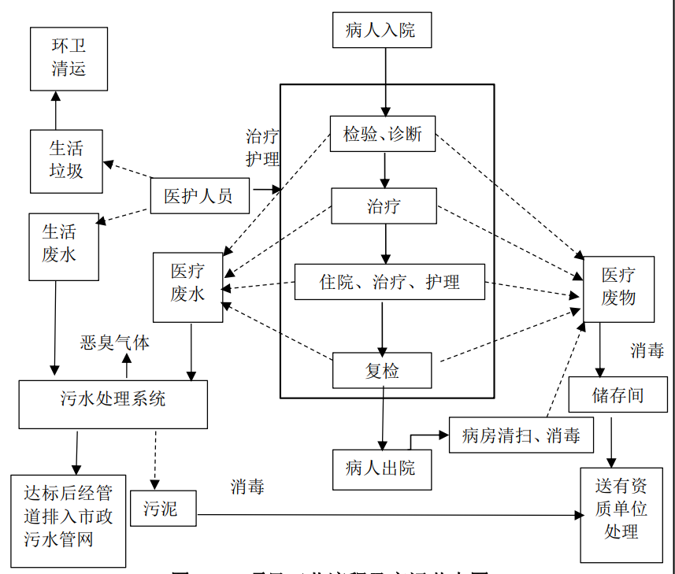  图2-2 项目工艺流程及排污环节图  本项目主要的产污环节和排污特征见下表。  - 营运期主要污染物情况一览表  污染 类别 污染源名称 产生工序 主要污染因子  废气 科室病房异味 诊室 异味  煎药异味 煎药室 异味  污水处理站恶臭 污水处理站 NH₃、H₂S、臭气浓度  汽车尾气 汽车尾气 CO、总烃、NO₂  废水 门诊废水 医务人员、住院部 营运过程 pH、BOD₅、COD、氨氮、SS、动植物油、粪大肠菌群  住院废水  医务人员废水  地面清洁废水  煎药用水及煎药机清洗废水  噪声 设备噪声、社会噪声 水泵和风机噪声、停车场、人员活动噪声等 噪声  固废 生活垃圾 职工、病人 生活垃圾  中药渣 煎药 中药渣  医疗废物 检查室、治疗室等 医疗废物  污水处理站污泥 污水处理站 危险废物  废活性炭 废气处理设施 危险废物
与项目有关的原有环境污染问题 | 本项目为新建项目，租赁台前县惠民物流有限公司办公楼改造运营，施工期只进行设备安装，不存在与本项目有关的原有污染情况。

三、区域环境质量现状、环境保护目标及评价标准
区域环境质量现状 | 1、环境空气质量现状调查与评价  1.1基本染物环境质量现状评价  根据环境空气质量功能区划分原则，本项目所在区域为二类功能区，环境空气质量应执行《环境空气质量标准》（GB3095-2012）及2018年修改单中的二级标准。根据《环境影响评价技术导则 大气环境》（HJ2.2-2018）中的相关要求，按HJ663中的统计方法对长期监测数据各污染物的年评价指标进行环境质量现状评价。本次评价采用中国空气质量在线监测分析平台（https://www.aqistudy.cn/）发布的濮阳市环境监测站2023年基本污染物日均浓度数据统计结果进行分析，具体统计结果见下表。  - 濮阳市2023年环境空气质量达标情况  时间 污染物 评价指标 现状浓度（µg/m³） 评价标准（µg/m³） 占标率% 超标倍数 达标情况  2023年 SO₂ 年平均浓度 8 60 0.13 / 达标  日平均第98百分位数 18 150 0.12 /  NO₂ 年平均浓度 25 40 0.63 / 达标  日平均第98百分位数 60 80 0.75 /  PM₁₀ 年平均浓度 81 70 1.16 0.16 不达标  日平均第95百分位数 204 150 1.36 0.36  PM_{2.5} 年平均浓度 48 35 1.37 0.37 不达标  日平均第95百分位数 142 75 1.89 0.89  CO 日平均第95百分位数 1.0mg/m³ 4.0mg/m³ 0.25 / 达标  O₃ 日最大8小时滑动平均值的第90百分位数 171 160 1.07 0.07 不达标  由上表可知，2023年濮阳市环境空气中PM_{2.5}、PM₁₀和O₃均出现超标现象，由于六项污染物并未全部达标，所以判定本项目所在区域为不达标区。主要超标原因为：项目地处北方地区，大气的污染防治措施未跟上当地市政建设、工业布局及交通运输等的发展，造成部分大气污染物未能达标排放。  1.2其他污染物环境质量现状监测  濮阳市环境空气质量不达标的原因较复杂，与区域大环境和地区污染物排放均有一定关系，为解决区域大气环境质量现状超标的问题，河南省、濮阳市均制定了相关文件，可有效改善区域大气环境质量，具体如下：  从河南省内来看，河南省在近年发布了《河南省2024年蓝天保卫战实施方案》《河南省2024年碧水保卫战实施方案》《河南省2024年净土保卫战实施方案》《河南省2024年柴油货车污染治理攻坚战实施方案》等文件，将进一步强化执法监管，健全完善机制制度，提升在线监测监控管理水平，加快推进工业企业大气污染物排放达标提升，推动全省工业企业大气污染物实现全面达标排放，确保环境空气质量持续改善。  从濮阳市内来看，针对项目所在区域大气环境质量超标现象，濮阳市人民政府积极采取措施，濮阳市生态环境保护委员会办公室印发了《濮阳市2024年蓝天保卫战实施方案》《濮阳市2024年碧水保卫战实施方案》《濮阳市2024年净土保卫战实施方案》《濮阳市2024年柴油货车污染治理攻坚战实施方案》，通过实施推进产业结构优化调整及能源结构调整、加强交通运输结构调整及面源污染治理、推进企业工业企业综合治理，并加快对挥发性有机物治理、强化联防联控等措施，深入进行大气环境治理。  综上所述，在河南省及濮阳市所采取的大气污染攻坚战实施方案及专项方案后，区域环境空气质量应能得到持续改善，本项目的建设符合相关规划的要求，在河南省及濮阳市大气攻坚实施方案以及区域规划环评的框架下进行建设、生产，不会对区域大气环境质量的持续改善造成不利影响。  1.3区域环境空气污染削减措施  濮阳市环境空气质量不达标的原因较复杂，与区域大环境和地区污染物排放均有一定关系，为解决区域大气环境质量现状超标的问题，河南省、濮阳市均制定了相关文件，可有效改善区域大气环境质量，具体如下：  从河南省内来看，河南省在近年发布了《河南省2024年蓝天保卫战实施方案》《河南省2024年碧水保卫战实施方案》《河南省2024年净土保卫战实施方案》《河南省2024年柴油货车污染治理攻坚战实施方案》等文件，将进一步强化执法监管，健全完善机制制度，提升在线监测监控管理水平，加快推进工业企业大气污染物排放达标提升，推动全省工业企业大气污染物实现全面达标排放，确保环境空气质量持续改善。  从濮阳市内来看，针对项目所在区域大气环境质量超标现象，濮阳市人民政府积极采取措施，濮阳市生态环境保护委员会办公室印发了《濮阳市2024年蓝天保卫战实施方案》《濮阳市2024年碧水保卫战实施方案》《濮阳市2024年净土保卫战实施方案》《濮阳市2024年柴油货车污染治理攻坚战实施方案》，通过实施推进产业结构优化调整及能源结构调整、加强交通运输结构调整及面源污染治理、推进企业工业企业综合治理，并加快对挥发性有机物治理、强化联防联控等措施，深入进行大气环境治理。  综上所述，在河南省及濮阳市所采取的大气污染攻坚战实施方案及专项方案后，区域环境空气质量应能得到持续改善，本项目的建设符合相关规划的要求，在河南省及濮阳市大气攻坚实施方案以及区域规划环评的框架下进行建设、生产，不会对区域大气环境质量的持续改善造成不利影响。  2、地表水环境质量现状调查与评价  本工程位于河南省濮阳市台前县G342与黄河大道中段交叉口往西300m路北，产生的废水经医院污水处理设施处理后排入台前县产业集聚区污水处理厂，最终进入金堤河。地表水环境质量现状引用濮阳市生态环境局发布的《濮阳市环境质量月报》（2024年1月-2024年12月）中的数据，金堤河贾垓桥（张秋）断面常规监测统计结果见下表。  - 地表水环境质量现状监测结果一览表 单位：mg/L  断面 监测因子 监测时间 监测结果 标准 标准指数 超标倍数 达标  金堤河贾垓桥（张秋）断面 高锰酸盐指数 2024年1月 5.8 ≤10 0.580 0 达标  NH₃-N 0.08 ≤1.5 0.053 0 达标  总磷 0.062 ≤0.3 0.207 0 达标  高锰酸盐指数 2024年2月 5 ≤10 0.500 0 达标  NH₃-N 0.19 ≤1.5 0.127 0 达标  总磷 0.049 ≤0.3 0.163 0 达标  高锰酸盐指数 2024年3月 6 ≤10 0.600 0 达标  NH₃-N 0.37 ≤1.5 0.247 0 达标  总磷 0.063 ≤0.3 0.210 0 达标  高锰酸盐指数 2024年4月 5.9 ≤10 0.590 0 达标  NH₃-N 0.09 ≤1.5 0.060 0 达标  总磷 0.077 ≤0.3 0.257 0 达标  高锰酸盐指数 2024年5月 7.4 ≤10 0.740 0 达标  NH₃-N 0.13 ≤1.5 0.087 0 达标  总磷 0.125 ≤0.3 0.417 0 达标  高锰酸盐指数 2024年6月 10.3 ≤10 1.030 0.03 不达标  NH₃-N 0.32 ≤1.5 0.213 0 达标  总磷 0.22 ≤0.3 0.733 0 达标  高锰酸盐指数 2024年7月 8.1 ≤10 0.810 0 达标  NH₃-N 0.34 ≤1.5 0.227 0 达标  总磷 0.172 ≤0.3 0.573 0 达标  高锰酸盐指数 2024年8月 5.5 ≤10 0.550 0 达标  NH₃-N 0.1 ≤1.5 0.067 0 达标  总磷 0.112 ≤0.3 0.373 0 达标  高锰酸盐指数 2024年9月 5.1 ≤10 0.510 0 达标  NH₃-N 0.03 ≤1.5 0.020 0 达标  总磷 0.096 ≤0.3 0.320 0 达标  高锰酸盐指数 2024年10月 5.2 ≤10 0.520 0 达标  NH₃-N 0.04 ≤1.5 0.027 0 达标  总磷 0.094 ≤0.3 0.313 0 达标  高锰酸盐指数 2024年11月 5.8 ≤10 0.580 0 达标  NH₃-N 0.04 ≤1.5 0.027 0 达标  总磷 0.085 ≤0.3 0.283 0 达标  高锰酸盐指数 2024年12月 4.3 ≤10 0.430 0 达标  NH₃-N 0.29 ≤1.5 0.193 0 达标  总磷 0.045 ≤0.3 0.150 0 达标  从监测结果可以看出，金堤河贾垓桥（张秋）监测断面2024年6月高猛酸盐指数不满足IV类标准要求。其余时间高锰酸盐指数、氨氮、总磷均满足《地表水环境质量标准》（GB3838-2002）IV类标准要求。  根据《濮阳市2024年碧水保卫战实施方案》，濮阳市人民政府采取的水污染防治措施为（节选相关部分）：  ①开展重点河流综合整治。  加快推动金堤河、马颊河、徒骇河、青碱沟、房刘庄沟、范水、梁庙沟、永顺沟等污染较重河流治理；编制完善“一河一策”整治方案，统筹推进农业面源污染、工业污染、城乡生活污染防治，谋划建设一批污水处理厂及管网建设项目、水污染防治、河道综合治理、湿地保护与修复等工程项目，持续提升水环境质量。  ②深入开展排查溯源。  按照“有口皆查、应查尽查”的原则，结合历次排查成果，运用现代科技手段，精心组织、全面推动、深入推进入河排污口排查，摸清掌握各排污口的分布及数量、污水排放特征及去向、排污单位基本情况等信息。  ③推进城镇污水基础设施建设。  持续推进城镇生活污水处理提质增效，补齐污水收集处理设施短板，提升新区新城、污水处理厂长期超负荷运行区域的污水处理能力。开展污水管网建设和雨污分流、错接混接破损改造。  ④深化城市黑臭水体排查整治。  巩固城市黑臭水体治理成效，并将黑臭水体治理纳入河长制重点工作，确保黑臭水体整治“长制久清”。开展城市建成区黑臭水体排查整治和环境保护专项行动，核实完善黑臭水体治理清单，建立治理台账、制定治理方案并组织实施。  通过一系列污染防治管控措施的落实，区域地表水环境质量将得到持续改善。  3、声环境质量现状监测与评价  （1）监测点位布设  项目东厂界、南厂界、西厂界、北厂界、河南省阳光安康养老服务有限公司各布设1个监测点。  （2）监测时间及频率  2025年3月25日-2025年3月26日连续监测2天，每天昼间、夜间各监测1次。  （3）评价标准  厂界、尚客优酒店声环境质量标准执行《声环境质量标准》（GB3096-2008）1类标准。阳光安康声环境质量标准执行《声环境质量标准》（GB3096-2008）0类标准。  （4）监测单位：河南诚信检测技术有限公司  - 噪声检测结果 等效连续A声级dB（A）  检测日期 东厂界 西厂界 南厂界 北厂界 阳光安康 尚客优酒店  2025年3月25日昼间 48 46 43 44 43 41  2025年3月25日夜间 36 37 39 36 36 31  2025年3月26日昼间 45 46 46 45 44 45  2025年3月26日夜间 36 38 37 36 36 36  由噪声现状监测数据统计结果可知，四厂界和尚客优酒店的昼夜间噪声值均满足《声环境质量标准》（GB3096-2008）1类标准要求，阳光安康满足《声环境质量标准》（GB3096-2008）0类标准要求。  4、生态环境质量现状  根据《建设项目环境影响报告表编制技术指南》（污染影响类）（试行），产业园区外建设项目新增用地且用地范围内含有生态环境保护目标时，应进行生态现状调查。本项目用地范围内无生态环境保护目标，因此无需进行生态现状调查。  5、电磁辐射  项目不属于新建或改建、扩建广播电台、差转台、电视塔台、卫星地球上行站、雷达等电磁辐射类项目，无需对电磁辐射现状开展监测与评价。
环境保护目标 | 1、环境空气保护目标  厂界外500m范围内大气环境敏感点主要为居住区等，具体情况见下表。  - 项目大气环境敏感保护目标一览表  名称 坐标/m 保护对象 保护内容 环境功能区 相对厂址方位 相对厂界距离/m  X Y  高掌村 115°50'03.9471" 35°58'15.2475" 居民区 居民 二类区 NW 251  刘奎斋村 115°50'05.6388" 35°57'47.1657" 居民区 居民 二类区 SW 289  前满村 115°50'28.2864" 35°57'42.3077" 居民区 居民 二类区 SE 228  台前阳光医院 115°50'14.2872" 35°57'59.9853" 居民区 患者、工作人员 二类区 NE 202  河南省阳光安康养老服务有限公司 115°50'20.1995" 35°57'59.2081" 居民区 患者、工作人员 二类区 S 150  2、声环境保护目标  本项目厂界50m范围内无声环境保护目标。  3、地下水保护目标  根据调查，距离本项目最近的饮用水源地为城关镇地地下水型水源地（2眼井），本项目位于城关镇地下水型水源地西南侧约3.8km，不在饮用水水源保护区范围内。项目厂界外500米范围内无地下水集中式饮用水水源和热水、矿泉水、温泉等特殊地下水资源。  4、生态环境保护目标  本项目位于河南省濮阳市台前县G342与黄河大道中段交叉口往西300m路北，根据调查，用地范围内无生态环境保护目标。
污染物排放控制标准 | 1、废气  - 无组织废气污染物排放标准  标准名称及级（类）别 标准值  NH₃（mg/m³） H₂S（mg/m³） 臭气浓度（无量纲） 甲烷（指处理站内最高体积百分数/%） 氯气（mg/m³）  《医疗机构水污染物排放标准》（DB41/2555-2023）表3 1.0 0.03 10 （污水处理站周边） 1 0.1  2、废水  - 废水排放标准  标准名称及级（类）别 污染因子 标准限值  《医疗机构水污染物排放标准》（DB41/2555-2023）表1二级标准 pH 6-9  COD ≤250mg/L  氨氮 /  粪大肠菌群数 ≤5000MPN/L  BOD₅ ≤100mg/L  SS ≤60mg/L  动植物油 ≤20mg/L  石油类 ≤10mg/L  总余氯 ≤8mg/L  台前县产业集聚区污水处理厂进水水质 COD ≤350mg/L  氨氮 ≤240mg/L  BOD₅ ≤150mg/L  SS ≤45mg/L  3、噪声  - 厂界环境噪声排放标准  类别 标准限值 排放标准  昼间 夜间  厂界四周 55dB（A） 45dB（A） 《工业企业厂界环境噪声排放标准》（GB12348-2008）1类标准  4、固废  一般固废执行《一般工业固体废物贮存和填埋污染控制标准》（GB18599-2020），危险废物执行《危险废物贮存污染控制标准》（GB18597-2023）。污泥还应达到《医疗机构水污染物排放标准》（DB41/2555-2023）表4污泥控制标准值。  - 医疗机构污泥控制标准  医疗机构类别 控制项目 标准值 单位  综合医疗机构和其他医疗机构 粪大肠菌群数 ≤100 MPN/g  蛔虫卵死亡率 ＞95 %
总量控制指标 | 本项目不涉及颗粒物、VOCs、SO₂和NOx排放源。  本项目运营过程中产生的废水主要为门诊废水、住院废水、医务人员废水、地面清洁废水、煎药用水及煎药机清洗废水。医院产生的废水经一体化污水处理站处理后进入台前县产业集聚区污水处理厂进一步处理。  本工程出厂界总量指标核算情况如下：  COD出厂界排放量=0.316t/a；氨氮出厂界排放量=0.175t/a.  本工程进外环境总量指标核算情况如下：  污水处理厂出水COD≤40mg/L、NH₃-N≤2mg/L  COD增加排放量=0.281t/a；氨氮增加排放量=0.014t/a。  因此，本项目建设完成后，总量控制指标为：COD：0.281t/a；氨氮：0.014t/a。

四、主要环境影响和保护措施
施工期环境保护措施 | 本项目为新建项目，利用现有房屋改造运营，施工期只进行设备安装，污水处理站采用地埋式一体化污水处理设备，不涉及大规模土建施工，施工期较短，对周边环境影响较小。因此，本次评价不再对施工期进行分析。
运营期环境影响和保护措施 | 本项目运营期产生的主要环境污染因素包括废气、废水、噪声和固废。  1、大气环境影响分析  1.1废气污染源强核算  - 废气污染源源强核算一览表  序号 产排污环节 污染物种类 排放形式 废气量m³/h 污染物产生量（t/a） 污染物产生速率（kg/h） 污染物产生浓度（mg/m³） 污染治理设施 污染物排放量（t/a） 污染物排放速率（kg/h） 污染物排放浓度mg/m³ 排放口编号 排放时间h/a  名称及工艺 收集效率% 去除效率% 是否为可行技术  1 科室病房异味 异味 无组织 / / / / 保持良好的通风，采用空气净化器及紫外线杀菌等对室内空气进行消毒处理 / / 是 / / / / /  2 煎药异味 异味 无组织 / / / 全密闭煎药机 / / 是 / / / /  3 污水处理站恶臭 氨 有组织 2000 0.0033 0.000376 / 活性炭吸附装置 100 80 / 0.00066 0.00008 0.04 DA001 8760  硫化氢 有组织 2000 0.00013 0.000015 / 100 80 / 0.000026 0.000003 0.015 8760  4 汽车尾气 CO、总烃、NO₂ 无组织 / / / 绿化 / / / / / / /  - 废气污染源源强核算一览表  产污环节 污染物种类 排放浓度mg/m³ 排放速率kg/h 排放量t/a 高度m 内径m 温度 编号及名称 类型 地理坐标 排放标准  污水处理站恶臭 氨 0.04 0.00008 0.00066 15 0.2 常温 DA001 一般排放口 115.8337832、35.9684865 1.0  硫化氢 0.015 0.000003 0.000026 15 0.2 常温 0.03  源强核算过程：  项目运营期产生的废气主要有科室病房异味、煎药异味、污水处理站恶臭和汽车尾气。  （1）科室病房异味  科室病房气味主要为药物试剂气味，检查、化验等诊疗过程中产生的废气，各种药品及试剂气味散发量很小且较为分散。通过保持良好的通风，采用空气净化器及紫外线杀菌等对室内空气进行消毒处理，能够减小空气中药品、药剂气味，确保医院内环境空气保持清新。  （2）煎药异味  项目设置1间煎药室，煎药室设有中药煎药机。煎药主要针对部分外来就诊人员，多数就诊人员取药后选择自行回家煎药，仅极少量就诊人员选择院内委托煎药，故煎药量不大。煎药机自身为集成电路控制，中药煎煮为全封闭过程，到达设定时间后自动停止加热。药液煎好后打开煎药机的排气安全阀，适当减压后打开排药液阀门，药液排入包装机药罐内，包装后即可外售。项目采用的中药均为植物草药，不添加雄黄、朱砂等含重金属的成分，在煎药、包装过程中无有毒有害气体产生，仅产生少量中药气味及水蒸汽。中药熬煎过程中产生的异味较少，排至室外经空气稀释后对本项目自身及周围环境保护目标影响较小。  （3）污水处理站恶臭  污水处理站采用地埋全封闭式一体化设备，处理工艺采用“二级生化处理+沉淀处理+次氯酸钠消毒工艺”处理工艺。污水处理站恶臭主要为NH₃、H₂S、臭气浓度。  根据美国EPA对城市污水处理厂恶臭污染物产生情况的研究，每去除1g的BOD₅，可产生NH₃、H₂S的量分别为0.0031g、0.00012g。  项目污水处理站日处理废水约为19.2185m³，项目废水量为7014.75m³/a，BOD₅进水浓度约为150mg/L，处理后出水浓度为15mg/L，由此估算出年处理BOD₅量为1.05t，NH₃和H₂S产生量为0.0033t/a，0.00013t/a。  污水处理站采用全封闭式一体化设备，设置管道收集废气，风机风量为2000m³/h，引至一套活性炭吸附装置进行吸附处理后排放，活性炭吸附装置的吸附效率按80%计，则恶臭经处理后的排放量本次新增NH₃为0.00066t/a（0.00008kg/h），H₂S为0.000026t/a（0.000003kg/h）。并在污水处理站周围加强绿化，定时喷洒除臭剂，进一步减少恶臭对周围环境的影响，同时参照《排污许可证申请与核发技术规范 医疗机构》（HJ1105-2020），污水处理站产生恶臭区域加盖属于可行技术，本污水站产生的臭气通过加强封闭加盖可行，处理后对周围对区域环境空气质量影响较小，因此，臭气浓度不再进行定量分析。  （4）汽车尾气  本项目设有露天停车场。车辆产生的废气污染物主要为CO、总烃、NO₂。汽车尾气污染物排放浓度与汽车行驶条件有很大关系。汽车在空挡时总烃和CO浓度最高，低速时总烃和CO较高，高速时NOx浓度最高，总烃和CO浓度较低。汽车进出医院时一般是低速行驶，因此总烃和CO排放量较小。汽车启动时间较短，废气产生量较小，且停车场周边都有绿化，产生的废气经绿化植被吸收后对周围环境影响较小，地势较为开阔，汽车尾气经空气稀释后对环境影响小，因此本环评不对地面停车场汽车尾气源强进行核算。  1.2废气达标排放分析  （1）科室病房异味  本项目各种药品及试剂气味散发量很小且较为分散，运营期保持病房及各科室内加强通风，采用空气净化器及紫外线杀菌等对室内空气进行消毒处理，能够有效减轻空气中药品、药剂气味，对周边环境影响较小，确保医院内环境空气保持清新。  （2）煎药异味  煎药机自身为集成电路控制，中药煎煮为全封闭过程，到达设定时间后自动停止加热。药液煎好后打开煎药机的排气安全阀，适当减压后打开排药液阀门，药液排入包装机药罐内，包装后即可外售。项目采用的中药均为植物草药，不添加雄黄、朱砂等含重金属的成分，在煎药、包装过程中无有毒有害气体产生，仅产生少量中药气味及水蒸汽。中药熬煎过程中产生的异味较少，排至室外经空气稀释后对本项目自身及周围环境保护目标影响较小。  （3）污水处理站恶臭  污水处理站采用全封闭式一体化设备，设计处理规模30m³/d，工艺采用“二级生化处理+沉淀处理+次氯酸钠消毒工艺”处理工艺。污水处理站恶臭主要为NH₃、H₂S、臭气浓度。  根据《医疗机构水污染物排放标准》（DB41/2555-2023）、《医院污水处理工程技术规范》（HJ2029-2013）和《排污许可证申请与核发技术规范 医疗机构》（HJ 1105-2020），医院污水处理构筑物应采取防腐蚀、防渗漏、防冻等技术措施，各种构筑物应加盖密闭，加盖封闭属于可行技术。污水处理站采用全封闭式一体化设备，在污水处理站周围加强绿化，定时喷洒除臭剂，进一步减少恶臭对周围环境的影响，污水处理站恶臭能够达到《医疗机构水污染物排放标准》（DB41/2555-2023）表3要求（NH₃≤1.0mg/m³，H₂S≤0.03mg/m³）。  （4）汽车尾气  本项目设有露天停车场。汽车进出医院时一般是低速行驶，因此总烃和CO排放量较小。汽车启动时间较短，废气产生量较小，且停车场周边都有绿化，产生的废气经绿化植被吸收后对周围环境影响较小，地势较为开阔，汽车尾气经空气稀释后对环境影响小。  1.3 工程废气污染防治措施及可行性分析  按照《排污许可证申请与核发技术规范 医疗机构》（HJ1105-2020）中废气治理措施，本项目废气污染防治措施分析如下。  - 本项目废气污染防治可行技术一览表  标准要求 污染物种类 可行技术 本项目采用技术 是否可行  《排污许可证申请与核发技术规范 医疗机构》（HJ1105-2020） 氨、硫化氢、臭气浓度、氯气、甲烷 无组织 产生恶臭区域加罩或加盖，投放除臭剂； 污水处理站周围加强绿化，定时喷洒除臭剂 是  氨、硫化氢、臭气浓度 有组织 集中收集恶臭气体经处理（喷淋塔除臭、活性炭吸附、生物除臭等）后经排气筒排放。 污水处理站采用全封闭式一体化设备，设置管道收集废气，引至一套活性炭吸附装置进行吸附处理后排放 是  1.4废气监测计划  环境自行监测应参考《排污单位自行监测技术指南 总则》（HJ 819-2017）、《排污许可证申请与核发技术规范 医疗机构》（HJ1105-2020）制定废气污染源自行监测计划，每次监测应有完整的记录。监测数据应及时整理、统计，按时向管理部门、调度部门报告，做好监测资料的归档工作。  - 监测内容及频次一览表  序号 污染源 监测点位 监测项目 监测频次 监测方法/依据  1 污水处理站 污水处理站周界 氨、硫化氢、臭气浓度、氯气、甲烷 1次/季度 《排污许可证申请与核发技术规范 医疗机构》（HJ1105-2020）  2 污水处理站 污水处理站废气排放口 氨、硫化氢、臭气浓度 1次/季度 《排污许可证申请与核发技术规范 医疗机构》（HJ1105-2020）  1.5 环境空气影响分析  根据区域环境质量现状调查可知，本项目所在区域2023年环境空气质量基本因子SO₂、NO₂浓度年均值、CO95百分位数日均浓度均能满足《环境空气质量标准》（GB3095-2012）及其修改单二级标准，PM_{2.5}、PM₁₀和O₃ 90百分位数8小时平均浓度年均值无法满足《环境空气质量标准》（GB3095-2012）及其修改单二级标准，属于不达标区。  根据现场踏勘，项目大气环境保护目标为高掌村（NW，251m）、刘奎斋村（SW，289m）、前满村（SE，228m）、河南省阳光安康养老服务有限公司（S，150）m和台前佑康医院（NE，202m）；本项目科室病房异味采用空气净化器及紫外线杀菌等对室内空气进行消毒处理；中药熬煎过程中产生的异味较少，排至室外经空气稀释后对本项目自身及周围环境保护目标影响较小；污水处理站采用全封闭式一体化设备，设置管道收集废气，引至一套活性炭吸附装置进行吸附处理后排放，并在污水处理站周围加强绿化，定时喷洒除臭剂，进一步减少恶臭对周围环境的影响。  项目采取的大气污染治理措施和排放方式，均符合污染防治可行技术指南及排污许可技术规范中明确规定的可行技术，治理措施有效均能实现达标排放，不会对所在区域大气环境质量造成影响，因此本项目对大气环境影响较小，环境影响可接受。  2、地表水环境影响分析  2.1废水污染源强核算  项目不设置洗衣房。项目建成使用后不设洗相室，无废显影液和定影液产生；检验科采用外购成品试剂盒检验，由仪器进行化验，残留的废液随检验样本作为医疗废物收集至医院的医疗废物暂存间，检验科废液不排入污水系统。本项目运营过程中产生的废水主要为门诊废水、住院废水、医务人员废水、地面清洁废水、煎药用水及煎药机清洗废水。  （1）门诊废水  本项目日接诊量为40人，根据《建筑给水排水设计标准》（GB50015-2019），门诊病人用水定额为12L/人·d，用水量为0.48m³/d（175.2m³/a），排污系数按0.8计，则本项目门诊废水排放量为0.384m³/d（140.16m³/a）。门诊废水进入污水处理站处理。  （2）住院废水  本项目设置50张床位，根据《建筑给水排水设计标准》（GB50015-2019）和河南省《工业与城镇生活用水定额》（DB41/T385-2020），医院日均单位病床用水定额为230L/床·d，则住院用水量为11.5m³/d（4197.5m³/a），排污系数以0.8计，则住院废水量为9.2m³/d（3358m³/a）。住院废水进入污水处理站处理。  （3）医务人员废水  本项目医务人员配备人数为38人。根据《建筑给水排水设计标准》（GB50015-2019），门诊部医务人员用水定额为80L/（人·d），则医务人员用水量3.04m³/d（1109.6m³/a），排污系数以0.8计，则医务人员废水量为2.432m³/d（887.68m³/a）。医务人员废水进入污水处理站处理。  （4）地面清洁废水  本项目运营过程中需要对病房、门诊及办公场所等进行保洁，参考《建筑给水排水设计标准》（GB50015-2019）中的表3.2.2公共建筑生活用水定额及小时变化系数，地面冲洗水取3L/m²·d计算，本项目建筑面积3000m²，按年工作日365天计算，清洁用水量为9m³/d（3285m³/a）。排水系数按0.8计，则清洁废水量为7.2m³/d（2628m³/a）。地面清洁废水进入污水处理站处理。  （5）煎药用水及煎药机清洗废水  本项目中药熬制之前不涉及洗药工序，直接进行熬制。平均每天煎药5次，每次煎药用水量约为0.03t，煎药机清洗用水约0.0005t/次，则用水量约为0.1525t/d（55.6625），煎药机清洗废水量为0.0025t/d（0.9125t/a）。煎药机清洗废水进入污水处理站处理。  2.2废水处理及排放情况  本项目运营过程中产生的废水主要为门诊废水、住院废水、医务人员废水、地面清洁废水、煎药用水及煎药机清洗废水。污水处理站采用地埋式一体化污水处理设备，污水处理工艺采用“二级生化处理+沉淀处理+次氯酸钠消毒”处理工艺。根据《医院污水处理工程技术规范》（HJ2029-2013），“医院污水处理工程设计水量应在实测或测算的基础上留有设计裕量，设计裕量宜取实测值或测算值的10%~20%。”。本工程建成后预测排水量为19.2185m³/d，设计取1.2的变化系数，因此本项目污水处理站设计处理规模为30m³/d。医院产生的废水经一体化污水处理站处理后进入台前县产业集聚区污水处理厂进一步处理。  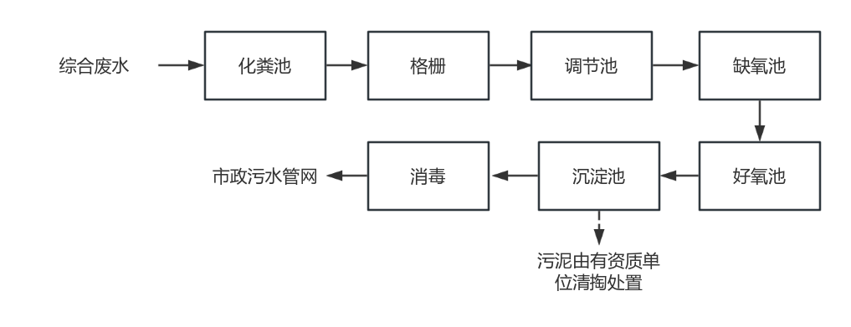  图4-1 本项目废水处理工艺流程图  化粪池：办公楼西侧设立2m³化粪池，通过沉淀作用先将有机固体污染物截留，然后通过厌氧微生物的作用将少部分有机物降解。  格栅：截留去除较大粒径的悬浮物和漂浮物，对水泵及后续处理单元起保护作用。  调节池：调节池的作用是调节水量、均衡水质，避免突发性的水质、水量波动对后续单元产生冲击。  缺氧池：主要功能包括提高废水的可生化性，通过厌氧发酵将大分子有机物转化为小分子有机物，从而提高废水的生物降解性。此外，厌氧池还能去除废水中的化学需氧量（COD），通过异养型微生物细菌降解部分有机物合成自身细胞，进一步净化废水。  好氧池：主要通过好氧微生物的作用，将废水中的有机物进行生物降解，同时通过曝气提供氧气，促进微生物的生长和代谢，进一步净化废水。好氧工艺能够发生硝化反应，有助于废水的深度处理和达标排放。  沉淀池：污水经生化处理后流到沉淀池，除去悬浮物及老化脱落的生物膜，内设污泥泵，定期清掏污泥外运。  消毒池：医院废水消毒是医院废水处理的重要工艺过程，其目的是杀灭污水中的各种致病菌。本项目消毒剂选用次氯酸钠溶液，通过自动加药设备进行投放。次氯酸钠杀菌特点如下：次氯酸钠的灭菌原理主要是通过它的水解形成次氯酸，次氯酸再进一步分解形成新生态氧，新生态氧的极强氧化性使菌体和病毒的蛋白质变性，从而使病原微生物致死。作为一种真正广谱、强力灭菌、杀病毒药剂，它同水的亲和性很好，能与水任意比互溶，它不存在液氯、二氧化氯等药剂的隐患，且其清洁效果被公认为和氯气相当，也正是因为这一特点，所以它清洁效果好，投加准确，操作简单，使用方便，易于储存，对环境无害，不存在跑气泄漏，可以在任意环境工作状况下投加。  污泥处置：污泥应根据《医院污水处理工程技术规范》（HJ2029-2013）要求，采用石灰消毒后，并进行压滤脱水。因此评价建议，污水处理站每季度进行清掏清掏的污泥设置1m³污泥池进行石灰消毒，之后由压滤机进行脱水，压滤机房设置在办公楼西侧，脱水污泥采取密闭封装，压滤水全部进入一体化污水处理站进行处理。压滤后的污泥（含水率约为80%）原则上不在医院暂存，清掏工作直接交有资质单位进行处置；遇转运不及时确需暂存的情况，用密封袋封存置于带盖收集桶，暂存于医疗废物暂存间，交有资质单位进行处置。污泥浓缩、暂存时喷洒除臭剂，进一步减少恶臭对周围环境的影响。  参考《医院污水处理工程技术规范》（HJ2029-2013），结合本项目实际情况，医院产生废水中主要污染物浓度见下表。  - 医院污水水质指标参考数据 单位： mg/L  指标 COD_{cr} BOD₅ SS NH₃-N 粪大肠杆菌（个/L）  污染物浓度范围 150~300 80~150 40~120 10~50 1.0×10⁶~3.0×10⁸  本项目取值 300 150 120 50 1.0×10⁶  - 本项目废水排放情况一览表  污染物指标 pH COD BOD₅ SS 氨氮 动植物油 粪大肠杆菌  废水产生浓度 mg/L 6-9 300 150 120 50 15 1.0×10⁶个/L  产生量t/a / 2.104 1.052 0.841 0.351 0.105 /  去除率 / 85% 90% 90% 50% 80% 99.99%  废水排放浓度 mg/L 6-9 45 15 12 25 3 100个/L  院区排放量t/a / 0.316 0.105 0.084 0.175 0.021 /  2.3废水排放口基本情况  - 废水类别、污染物及污染治理设施信息  废水类别 污染物种类 排放去向 排放规律 污染治理设施 排放口编号 排放口设置是否符合要求 排放口类型  污染治理设施编号 污染治理设施名称 污染治理设施工艺  医院废水 pH、COD、BOD₅、SS、氨氮、动植物油、粪大肠杆菌 排入台前县产业集聚区污水处理厂 间断排放，排放期间流量不稳定且无规律，但不属于冲击型 TW001 污水处理站 二级生化处理+沉淀处理+次氯酸钠消毒工艺 DW001 是 总排口，一般排放口  - 废水主要污染物排放量核算表  序号 排放口编号 废水排放量 污染物种类 项目总排口排放浓度mg/L 项目总排口排放量t/a 进入外环境浓度mg/L 进入外环境排放量t/a  1 DW001 7014.75m³/a COD 45 0.316 40 0.281  氨氮 25 0.175 2 0.014  - 废水间接排放口基本情况表  排放口编号 排放口地理坐标 废水排放量m³/a 排放去向 排放规律 受纳污水处理厂信息 排放量（t/a）  经度 纬度 名称 污染物种类 排放浓度限值  DW001 115°50'15.3849" 35°57'59.5611" 7014.75 台前县产业集聚区污水处理厂 间歇，不规律 台前县产业集聚区污水处理厂 COD 40mg/L 0.281  氨氮 2mg/L 0.014  2.4污水处理技术可行性分析  根据《医院污水处理工程技术规范》（HJ2029-2013）及《排污许可证申请与核发技术规范 医疗机构》（HJ1105-2020）中要求的医疗废水可行技术，出水排入城镇污水处理厂的非传染性医院污水，采用一级强化处理工艺即可，本项目废水采用“二级生化处理+沉淀处理+次氯酸钠消毒”工艺，处理设施满足《医院污水处理工程技术规范》（HJ 2029-2013）设计要求。同时类比《郑州市第二人民医院东院区改扩建项目竣工验收报告》，该院始建于1942年是一所集医疗、教学、科研、预防、保健、社区、康复、急救为一体的现代化二级甲等综合医院。污水处理工艺采用“化粪池+格栅+调节池+水解酸化池+两级接触氧化+二沉池+消毒接触池”，与本项目污水处理工艺基本一致，故具有类比可行性。根据该项目竣工验收报告验收监测数据，污水排放可满足《医疗机构水污染物排放标准》（DB41/2555-2023）表1二级标准。综上所述，本项目废水处理技术合理可行。  2.5消毒工艺可行性  根据《医院污水处理工程技术规范》（HJ2029-2013），医院污水消毒可采用的消毒方法有液氯消毒、二氧化氯消毒、次氯酸钠消毒、臭氧消毒和紫外线消毒，各种常用方法的适用性和特点比较见下表。  - 医院污水常用消毒方法比较  消毒剂 优点 缺点 消毒效果  氯 Cl₂ 具有持续消毒作用；工艺简单，技术成熟；操作简单，投量准确 产生具致癌、致畸作用的有机氯化物（THMs）；处理水有氯或氯酚味；氯气腐蚀性强；运行管理有一定的危险性 能有效杀菌，但杀灭病毒效果较差  次氯酸钠 NaOCl 无毒，运行、管理无危险性 产生具致癌、致畸作用的有机氯化物（THMs）；使水的pH值升高  二氧化氯ClO₂ 具有强烈的氧化作用，不产生有机氯化物（THMs）；投放简单方便；不受pH影响 ClO₂运行、管理有一定的危险性；只 能就地生产，就地使用；制取设备复杂；操作管理要求高  臭氧O₃ 有强氧化能力，接触时间短；不产生有机 氯化物；不受 pH 影响；能增加水中溶解氧 臭氧运行、管理有一定的危险性；操作复杂；制取臭氧的产率低；电能消耗大；基建投资较大；运行成本高 杀菌和杀灭病毒的效果均很好  紫外线 无有害的残余物质；无臭味；操作简单，易实现自动化；运行管理和维修费用低 电耗大；紫外灯管与石英套管需定期更换；对处理水的水质要求较高；无后续 杀菌作用 效果好，但对悬浮物浓度有要求  通过比选并结合本项目实际情况，本项目消毒工艺拟采用次氯酸钠消毒法，次氯酸钠为外购成品。  2.6排水去向可行性分析  （1）水量可行性分析  台前县产业集聚区污水处理厂一期、二期工程已建成并投入运营，设计处理规模3万吨/d，总设计处理规模3万m³/d，目前污水处理厂最大收纳2.08万m³/d，剩余0.92万m³/d，废水排放量19.2185m³/d，约占污水处理厂剩余处理容量的0.21%，能够接纳项目产生的废水。  （2）水质可行性分析  根据工程分析，医院产生的废水经院区污水处理站处理后满足《医疗机构水污染物排放标准》（GB18466-2005）预处理标准及台前县产业集聚区污水处理厂收水水质标准，对台前县产业集聚区污水处理厂的水质水量负荷冲击均比较小。可达标排入市政污水管网，从水质上分析本项目废水台前县产业集聚区污水处理厂是可行的。  （3）厂址区域污水管网建设情况  经现场调查，本项目厂址周边污水管网均已经建成正常使用，且污水处理厂已正式投产运行，厂址附近的污水管网可接纳本项目污水，废水可纳管进入台前县产业集聚区污水处理厂处理。  综上，本工程所选厂址处于台前县产业集聚区污水处理厂收水范围内，排水管网已覆盖本次工程厂址区域。本项目废水排放量占污水处理厂剩余处理规模的比例较小，水质也能够满足台前县产业集聚区污水处理厂进水设计指标要求，不会对污水处理厂造成冲击，也不会影响其处理效率。因此项目废水经集聚区污水管网入台前县产业集聚区污水处理厂进一步处理是可行的。  2.7废水监测计划  环境自行监测应参考根据《排污许可证申请与核发技术规范 医疗机构》（HJ1105-2020）及自行监测技术规范要求，制定本项目废水自行监测计划。每次监测应有完整的记录。监测数据应及时整理、统计，按时向管理部门、调度部门报告，做好监测资料的归档工作。  - 废水污染物检测计划一览表  监测点位 监测指标ª 监测频次  污水总排放口 流量 自动监测  pH值 1次/12小时  化学需氧量^{b}、悬浮物 1次/周  粪大肠菌群 1次/月  五日生化需氧量、石油类、挥发酚、动植物油、阴离子表面活性剂、总氰化物 1次/季度  注：a根据医院科室设置、污水类别和实际排污情况，确定具体的污染物监测指标；  b设区的市级及以上生态环境主管部门明确要求安装在线监测设备的，须采取在线监测。  3、声环境影响分析  3.1噪声源强  本项目医疗设备均置于室内，噪声较低，不再分析。项目噪声源主要为污水处理站风机、泵等设备工作时产生的机械噪声等，噪声源强为75dB（A）。  - 项目新增噪声源强调查清单一览表（室外声源）  序号 声源名称 型号 空间相对位置/m 声源源强 声源控制措施 运行时段  X Y Z 声功率级/dB（A）  1 风机 / -27.7 -17 1.2 75 消声、减振 昼、夜  2 泵 / -28.2 -12.9 1.2 75 消声、减振 昼、夜  - 项目新增噪声源强调查清单一览表（室内声源）  序号 建筑物名称 声源名称 声源源强 声源控制措施 空间相对位置/m 距室内边界距离/m 室内边界声级/dB（A） 运行时段 建筑物插入损失 / dB（A） 建筑物外噪声声压级/dB（A）  声功率级/dB（A） X Y Z 东 南 西 北 东 南 西 北 东 南 西 北 东 南 西 北 建筑物外距离  1 佑康医院-声屏障 压滤机 80 基础减振、厂房隔声、距离衰减 -18.4 -22 1.2 42.3 12.8 3.1 22.6 67.2 67.3 67.9 67.2 24 26.0 26.0 26.0 26.0 41.2 41.3 41.9 41.2 1  注：表中坐标以厂界中心（115.831924,35.966693）为坐标原点，正东向为X轴正方向，正北向为Y轴正方向。  3.2评价标准  项目厂界四周噪声贡献值评价标准执行《工业企业厂界环境噪声排放标准》（GB12348-2008）1类。  3.3预测模式  根据项目建设内容及《环境影响评价技术导则—声环境》（HJ2.4-2021）的要求，项目环评采用的模型为附录A（规范性附录）户外声传播的衰减和附录B（规范性附录）中“B.1工业噪声预测计算模型”。  （1）室内声源  声源位于室内，室内声源可采用等效室外声源声功率级法进行计算。设靠近开口处（或窗户）室内、室外某倍频带的声压级分别为L_{p1}和L_{p2}。若声源所在室内声场为近似扩散声场，则室外的倍频带声压级可按下式近似求出:  $$L_{p2}=L_{p1}−（TL+6）$$  式中：L_{p1}——靠近开口处（或窗户）室内某倍频带的声压级或A声级，dB；  L_{p2}——靠近开口处（或窗户）室外某倍频带的声压级或A声级，dB；  TL——隔墙（或窗户）倍频带或A声级的隔声量，dB。  ①计算某一室内声源靠近围护结构处产生的倍频带声压级或A声级：  $$L_{p1}=L_{w}+10lg\left(\frac{Q}{{4πr}^{2}}+\frac{4}{R}\right)$$  式中：L_{p1}——靠近开口处（或窗户）室内某倍频带的声压级或A声级，dB；  L_{w}——点声源声功率级（A计权或倍频带），dB；  Q——指向性因数；通常对无指向性声源，当声源放在房间中心时，Q=1；当放在一面墙的中心时，Q=2；当放在两面墙夹角处时，Q=4；当放在三面墙夹角处时，Q=8；  R——房间常数；R=Sα/（1-α），S为房间内表面面积，m²；α为平均吸声系数；  r——声源到靠近围护结构某点处的距离，m。  ②计算出所有室内声源在围护结构处产生的i倍频带叠加声压级：  $$L_{p1i}(T)=10lg\left(\sum_{j=1}^{N}{{10}^{{0.1L}_{p1ij}}}\right)$$  式中：L_{p1i}（T）——靠近围护结构处室内N个声源i倍频带的叠加声压级，dB；  L_{p1ij}——室内j声源i倍频带的声压级，dB；  N——室内声源总数。  ③将室外声源的声压级和透过面积换算成等效的室外声源，计算出中心位置位于透声面积（S）处的等效声源的倍频带声功率级：  $$L_{w}=L_{p2}\left(T\right)+10lgS$$  式中：Lw——中心位置位于透声面积（S）处的等效声源的倍频带声功率级，dB；  Lp2（T）——靠近围护结构处室外声源的声压级，dB；  S——透声面积，m²。  然后按室外声源预测方法计算预测点处的A声级  （2）室外声源  在环境影响评价中，应根据声源声功率级或参考位置处的声压级、户外声传播衰减，计算预测点的声级。  $$L_{p}（r）=L_{p}\left(r0\right)+D_{c}−(A_{div}+A_{atm}+A_{gr}+A_{bar}+A_{misc})$$  式中：L_{p（r）}——预测点处声压级，dB；  L_{p（r0）}——参考位置r0处的声压级，dB；  Dc——指向性校正，它描述点声源的等效连续声压级与产生声功率级Lw的全向点声源在规定方向的声级的偏差程度，dB；  A_{div}——几何发散引起的衰减，dB；  A_{atm}——大气吸收引起的衰减，dB；  A_{gr}——地面效应引起的衰减，dB；  A_{bar}——障碍物屏蔽引起的衰减，dB；  A_{misc}——其他多方面效应引起的衰减，dB。  （3）预测值计算：  点声源的几何发散衰减为：Adiv＝20lg（r/r0）；其它各种因素（包括声屏障、遮挡物、空气吸收、地面效应）引起的衰减计算可详见导则。  建设项目声源对预测点产生的贡献值（L_{eqg}）为：  $$L_{eqg}=10lg\left[\frac{1}{T}\left(\sum_{i=1}^{N}{{t_{i}10}^{{0.1L}_{Ai}}}+\sum_{j=1}^{M}{t_{j}{10}^{{0.1L}_{Aj}}}\right)\right]$$  式中：L_{eqg}——建设项目声源在预测点产生的噪声贡献值，dB；  T——用于计算等效声级的时间，s；  N——室外声源个数；  t_{i}——在T时间内i声源工作时间，s；  M——等效室外声源个数；  t_{j}——在T时间内j声源工作时间，s。  3.4预测结果与评价  根据本项目平面布置图，选用点源衰减模式和噪声合成模式进行预测，预测结果见下表。  - 项目厂界噪声值预测表 单位：dB（A）  预测方位 最大值点空间相对位置/m 时段 贡献值（dB(A)） 标准限值（dB(A)） 达标情况  X Y Z  东侧 21.2 1.1 1.2 昼间 26 55 达标  21.2 1.1 1.2 夜间 26 45 达标  南侧 -16.5 -9.5 1.2 昼间 34.1 55 达标  -16.5 -9.5 1.2 夜间 34.1 45 达标  西侧 -19.3 -10.1 1.2 昼间 34.6 55 达标  -19.3 -10.1 1.2 夜间 34.6 45 达标  北侧 -15.7 2.8 1.2 昼间 29.9 55 达标  -15.7 2.8 1.2 夜间 29.9 45 达标  注：表中坐标以厂界中心（115.833923,35.968631）为坐标原点，正东向为X轴正方向，正北向为Y轴正方向。  - 项目声环境保护目标和东侧紧邻尚客优酒店噪声值预测表 单位：dB（A）  序号 名称 噪声背景值/dB(A) 噪声现状值/dB(A) 噪声标准/dB(A) 噪声贡献值/dB(A) 噪声预测值/dB(A) 超标和达标情况  昼间 夜间 昼间 夜间 昼间 夜间 昼间 夜间 昼间 夜间 昼间 夜间  1 阳光养老 43 34 43 34 55 45 8.4 8.4 43.0 34.0 达标 达标  2 尚客优酒店 43 34 43 34 55 45 18.3 18.3 43.0 34.1 达标 达标  本项目污水处理主要池体及设备均位于地下；项目噪声主要来自污水处理设施设备运行过程中产生的噪声，通过设备减振，建筑阻隔等进行噪声防治，可极大减少污水处理设施运行产生的噪声对病人的影响。故认定本项目噪声防治措施合理可行。  由上表可知，项目运营期间厂界噪声符合《工业企业厂界环境噪声排放标准》（GB12348-2008）1类标准限值；阳光养老符合《声环境质量标准》（GB3096-2008）0类标准要求。尚客优酒店符合《声环境质量标准》（GB3096-2008）1类标准要求。项目噪声经隔声及衰减后，对周围环境的影响较小。  3.5噪声监测计划  根据《排污许可证申请与核发技术规范 工业噪声》（HJ 1301-2023），具体监测项目、频率见下表。  - 噪声污染物监测一览表  项目名称 监测点位 监测频次 监测项目  噪声 厂界 1次/季度 等效连续A声级  4、固体废物环境影响分析  4.1固体废物污染源强核算  - 固体废物污染源源强核算结果一览表  序号 产生环节 名称 属性 物理性状 有害成分 危险特性 产生量（t/a） 处理方式及去向  1 员工生活 生活垃圾 一般工业固废 固态 / / 32.485 经收集后定期交由环卫部门统一处理  2 煎中药 中药渣 一般工业固废 固态 / / 3.65 经统一收集后外售  3 医疗过程 医疗废物 危险废物 固态 细菌、寄生虫等 In，T，C，I，R 7.811 暂存于医疗废物暂存间，交有资质单位进行处置  4 污水处理 污水处理站污泥 危险废物 固态 细菌、寄生虫等 In 4.87 原则上不在医院暂存，清掏工作直接交有资质单位进行处置；遇转运不及时确需暂存的情况，用密封袋封存置于带盖收集桶，暂存于医疗废物暂存间，交有资质单位进行处置  5 环保设施 废活性炭 危险废物 固态 有机物 T 暂存于医疗废物暂存间，交有资质单位进行处置  - 危险废物汇总  序号 危险废物名称 危险废物类别 危险废物代码 产生量（t/a） 产生工序及装置 形态 主要成分 有害成分 产废周期 危险 特性 污染防治措施  1 医疗废物 HW01医疗废物 841-001-01感染性废物、841-002-01损伤性废物、841-003-01病理性废物、841-004-01化学性废物、841-005-01 药物性废物 7.811 医疗过程 固体 细菌、寄生虫等 细菌、寄生虫等 2d In，T，C，I，R 经集中暂存后，定期委托有资质单位进行处置  2 污水处理站污泥 HW01医疗废物 841-001-01感染性废物 4.87 污水处理 固体 细菌、寄生虫等 细菌、寄生虫等 季 In 原则上不在医院暂存，清掏工作直接交有资质单位进行处置；遇转运不及时确需暂存的情况，用密封袋封存置于带盖收集桶，暂存于医疗废物暂存间，交有资质单位进行处置  3 废活性炭 HW49 900-039-49 废气处理装置 固体 有机物 有机物 季 T 暂存于医疗废物暂存间，交有资质单位进行处置  4.2源强核算过程  本次工程固废主要包括生活垃圾、中药渣、医疗废物、污水处理站污泥、废活性炭。  （1）生活垃圾  本项目设置50张床位，按照每日陪护人员50人计，门诊量为40人，医务人员为38人，生活垃圾产生量按0.5kg/d·人估算，则生活垃圾约32.485t/a。生活垃圾经收集后定期交由环卫部门统一处理。  （2）中药渣  项目设置1间煎药室，煎药室设有中药煎药机。煎药主要针对部分外来就诊人员，多数就诊人员取药后选择自行回家煎药，仅极少量就诊人员选择院内委托煎药，故煎药量不大。  项目每天煎药约20副，每副中药产生药渣量约为0.5kg，则中药渣产生量为10kg/d（3.65t/a）。中药煎煮后的药渣无具有直接或者间接感染性、毒性以及其他危害性的废物，且不在《医疗废物分类目录》及《国家危险废物名录》（2025年版）内，因此中药渣属于一般固废。中药渣经统一收集后外售。  （3）医疗废物  本项目营运期产生的医疗废物主要包括感染性废物、损伤性废物、病理性废物、化学废物、药物性废物。  感染性废物：属于HW01类危险废物，其危废代码为841-001-01，主要包括被病人血液、体液、排泄物污染的物品，如棉球、棉签、纱布等各种敷料，一次性使用的卫生用品、一次性使用的医疗用品及一次性医疗器械；废弃的血液、血清；使用后的一次性医疗用品和一次性医疗器械等）。  损伤性废物：属于HW01类危险废物，其危废代码为841-002-01，主要包括能够刺伤或者割伤人体的废弃的医用锐器，如医用针头、缝合针、解剖刀、手术刀、载玻片、玻璃试管等。  病理性废物：属于HW01类危险废物，其危废代码为841-003-01，主要为诊疗过程中产生的人体废弃物等，如手术及其他诊疗过程中产生的废弃人体组织、器官，病理切片后的废弃人体组织、病理腊块等。  化学性废物：属于HW01类危险废物，其危废代码为841-004-01，主要为具有毒性、腐蚀性、易燃易爆性的废弃的化学物品，如废弃的过氧乙酸、戊二醛等化学消毒剂、汞温度计等。  药物性废物：属于HW01类危险废物，其危废代码为841-005-01，主要为过期、淘汰、变质或者被污染的废弃药品，如抗生素、非处方类药品、疫苗等。  根据《第一次全国污染源普查城镇生活源产排污系数手册》（第四分册：医院污染物产生、排放系数），住院病人医疗废物产生量按0.42kg/床·日计，门急诊医疗废物按0.01kg/人·次计。本项目设置50张床位，日门诊量为40人，则该医院医疗废物产生量为21.4kg/d（7.811t/a）。  项目设有一座15m²的医疗废物暂存间，用于暂存医疗过程中产生的医疗废物。医疗废物暂存于医疗废物暂存间，交有资质单位进行处置。医疗废物每日集中收集至医疗废物暂存间，医疗废物暂时贮存的时间不得超过2天。  （4）污水处理站污泥  根据《医院污水处理技术指南》，混凝沉淀污泥产生量约为66-75g/人·d（本评价取最大值）。本项目设置50张床位，按照每日陪护人员50人，日门诊量为40人，医务人员配备人数为38人，则污泥量约为4.87t/a。根据《国家危险废物名录》（2025年版），该污泥属于危险废物，危废类别为HW01，废物代码841-001-01。  污泥应根据《医院污水处理工程技术规范》（HJ2029-2013）要求，采用石灰消毒后，并进行压滤脱水。因此评价建议，污水处理站每季度进行清掏，清掏的污泥在污泥池内进行石灰消毒，之后由压滤机进行脱水，压滤水全部进入一体化污水处理站进行处理。压滤后的污泥（含水率约为80%）原则上不在医院暂存，清掏工作直接交有资质单位进行处置；遇转运不及时确需暂存的情况，用密封袋封存置于带盖收集桶，暂存于医疗废物暂存间，交有资质单位进行处置。污泥浓缩、暂存时喷洒除臭剂，进一步减少恶臭对周围环境的影响。  （5）废活性炭  本项目污水处理站废气处理需要使用活性炭作为吸附材料，主要吸附氨和硫化氢，活性炭吸附率为0.3kg/kg，项目废气需吸附量为3.13kg/a，则活性炭量为10.43kg/a，则废活性炭量为0.0136t/a。对照《国家危险废物名录（2021年版）》，该污泥属于“含有或沾染毒性、感染性危险废物的废弃包装物、容器、过滤吸附介质”，为HW49其他废物，危废代码900-041-49。  4.3医疗废物防治措施及环境管理要求  （1）分类收集  ①收集容器要求  收集容器应符合《医疗废物专用包装物、容器的标准和警示标识的规定》（环发〔2003〕188号）要求。  盛装医疗废物的每个包装物、容器外表面应当有警示标识，在每个包装物、容器上应当系中文标签，中文标签的内容应当包括：医疗废物产生单位、产生日期、类别及需要的特别说明等。  包装袋不得使用聚氯乙烯（PVC）塑料为制造原料，聚乙烯（PE）包装袋正常使用时不得渗漏、破裂、穿孔；最大容积为0.1m³，大小和形状适中，便于搬运和配合周转箱（桶）盛装；如果使用线型低密度聚乙烯（LLDPE）或低密度聚乙烯与线型低密度聚乙烯共混（LLDPE+LDPE）为原料，其最小公称厚度应为150um；如果使用中密度或高密度聚乙烯（MDPE，HDPE），其最小公称厚度应为80um；包装袋的颜色为黄色，并有盛装医疗废物类型的文字说明，如盛装感染性废物，应在包装袋上加注“感染性废物”字样；包装袋上应有医疗废物警示标识。  利器盒整体为硬质材料制成，密封，以保证利器盒在正常使用的情况下，盒内盛装的锐利器具不撒漏，利器盒一旦被封口，则无法在不破坏的情况下被再次打开；利器盒能防刺穿，其盛装的注射器针头、破碎玻璃片等锐利器具不能刺穿利器盒；满盛装量的利器盒从1.5m高处垂直跌落至水泥地面，连续3次，利器盒不会出现破裂、被刺穿等情况：利器盒易于焚烧，不得使用聚氯乙烯（PVC）塑料作为制造原材料：利器盒整体颜色为黄色，在盒体侧面注明“损伤性废物”。利器盒上应印制本规定第五条确定的医疗废物警示标识。  周转箱整体为硬质材料，防液体渗漏，可一次性或多次重复使用；多次重复使用的周转箱（桶）应能被快速消毒或清洗；周转箱（桶）整体为黄色，外表面应印（喷）制医疗废物警示标识和文字说明。应选用高密度聚乙烯（HDPE）为原料采用注射工艺生产；箱体盖选用高密度聚乙烯与聚丙烯（PP）共混或专用料采用注射工艺生产。箱体箱盖设密封槽，整体装配密闭。箱体与箱盖能牢固扣紧，扣紧后不分离。表面光滑平整，无裂损，不允许明显凹陷，边缘及端手无毛刺。浇口处不影响箱子平置。不允许≥2mm杂质存在；箱底、顶部有配合牙槽，具有防滑功能。  ②分类收集  根据医疗废物的类别，将医疗废物分置于符合《医疗废物专用包装物、容器的标准和警示标识的规定》的包装物或者容器内：在盛装医疗废物前，应当对医疗废物包装物或者容器进行认真检查，确保无破损、渗漏和其它缺陷。  感染性废物、病理性废物、损伤性废物、药物性废物及化学性废物不能混合收集。少量的药物性废物可以混入感染性废物，但应当在标签上注明。  废弃的麻醉、精神、放射性、毒性等药品及其相关的废物的管理，依照有关法律、行政法规和国家有关规定、标准执行。  化学性废物中批量的废化学试剂、废消毒剂应当交由专门机构处置；批量的含有汞的体温计、血压计等医疗器具报废时，应当交由专门机构处置；医疗废物中病原体的培养基、标本和菌种、毒种保存液等高危险废物，应当首先在产生地点进行压力蒸汽灭菌或者化学消毒处理，然后按感染性废物收集处理；放入包装物或者容器内的感染性废物、病理性废物、损伤性废物不得取出。  盛装的医疗废物达到包装物或者容器的3/4时，应当使用有效的封口方式，使包装物或者容器的封口紧实、严密。包装物或者容器的外表面被感染性废物污染时，应当对被污染处进行消毒处理或者增加一层包装。  （2）暂时贮存要求  评价建议医疗废物每日集中收集至医疗废物暂存间，医疗废物暂时贮存的时间不得超过2天。  医疗废物的暂时贮存设施、设备应当达到以下要求：远离医疗区、食品加工区、人员活动区和生活垃圾存放场所，方便医疗废物运送人员及运送工具、车辆的出入；有严密的封闭措施，设专（兼）职人员管理，防止非工作人员接触医疗废物；有防鼠、防蚊蝇、防蟑螂的安全措施；防止渗漏和雨水冲刷；易于清洁和消毒；避免阳光直射；设有明显的医疗废物警示标识和“禁止吸烟、饮食”的警示标识；暂时贮存病理性废物，应当具备低温贮存或者防腐条件。  项目设有一座15m²的医疗废物暂存间，用于暂存医疗过程中产生的医疗废物。医疗废物暂存于医疗废物暂存间，交有资质单位进行处置。医疗废物每日集中收集至医疗废物暂存间，医疗废物暂时贮存的时间不得超过2天。  - 项目危险废物贮存场所（设施）基本情况  序号 贮存场所（设施）名称 危险废物名称 危险废物类别 危险废物代码 位置 占地面积 贮存方式 贮存 能力 贮存 周期  1 医疗废物暂存间 医疗废物 HW01 841-001-01 感染性废物 医疗废物暂存间 15m² 袋装 7.811t/a ≤2天  2 HW01 841-002-01 损伤性废物 盒装  3 HW01 841-003-01 病理性废物 袋装  4 HW01 841-004-01 化学性废物 箱装  5 HW01 841-005-01 药物性废物 箱装  6 污水处理站污泥 HW01 841-001-01 感染性废物 原则上不在医院暂存，清掏工作直接交有资质单位进行处置；遇转运不及时确需暂存的情况，用密封袋封存置于带盖收集桶，暂存于医疗废物暂存间，交有资质单位进行处置 桶装 4.87t/a  7 废活性炭 HW49 900-039-49 医疗废物暂存间 袋装 0.0136t/a 季  4.4监测要求  根据《医疗机构水污染物排放标准》（DB41/2555-2023）等要求，本项目固体废物环境监测要求见下表。  - 固体废物环境监测要求一览表  污染物 监测因子 执行标准 监测频次  污泥 粪大肠菌群数 《医疗机构水污染物排放标准》（DB41/2555-2023）表4污泥控制要求 粪大肠菌群数 ≤100MPN/g 1次/季度  蛔虫死亡率 蛔虫死亡率>95%  5、地下水、土壤  5.1污染影响识别  本项目为医院建设项目，包含一座污水处理站，项目废水经污水处理站处理后经市政污水管网排入台前县产业集聚区污水处理厂。污水处理站运行过程中使用次氯酸钠，事故条件下，次氯酸钠发生泄漏后或者污水处理站运行发生事故后，对土壤和地下水环境造成不利影响。  5.2防控措施  针对可能发生的土壤、地下水污染，本项目运行期将采取“源头控制、分区防控”的措施。  （1）源头控制  严格按照相关规范建设工艺、管道、设备、污水处理设施等，将污染物跑、冒、滴、漏降到最低限度。防渗工程的设计使用年限不低于设备、管线及构筑物的设计使用年限。  （2）分区防控措施  污水处理站做好防腐防渗工作，地面采取等效黏土防渗层厚度≧6.0m，渗透系数K≦1×10⁻⁷cm/s。其他区域做好地面硬化防渗。  - 本项目地下水污染防渗分区表  序号 防渗分区 区内建构筑物 防渗技术要求  1 重点防渗区 污水处理站、医疗废物暂存间 等效黏土防渗层Mb≥6.0m，K≤1.0×10⁻⁷cm/s  2 简单防渗区 其他区域 一般地面硬化  6、环境风险影响分析  6.1评价内容  本项目环境风险评价包括以下内容：  （1）从环境风险源、扩散途径、保护目标三方面识别环境风险。环境风险识别包括生产设施和危险物质的识别，有毒有害物质扩散途径的识别以及可能受影响的环境保护目标的识别。  （2）科学开展环境风险预测。通过环境风险识别，分析生产设施可能发生的火灾、爆炸，危险物质泄漏等事故，并充分考虑伴生/次生的危险物质等，设定最大可信事故情景，从环境因素方面考虑并预测评价突发环境事件对环境的影响范围和程度。  （3）提出合理有效的环境风险防范和应急措施。结合风险预测结论，有针对性地提出环境风险防范和应急措施，并对措施的合理性和有效性进行充分论证。  6.2环境风险识别  根据《建设项目环境风险评价技术导则》（HJ 169-2018）附录B，本项目涉及的风险物质主要有次氯酸钠、乙醇。  - 次氯酸钠的危险特性表  标识 中文名：次氯酸钠溶液 英文名：Sodium hypochlorite solution  分子式：NaClO 分子量：74.44 UN编号：1791  危规号：83501 RTECS号：NH3486300 CAS编号：7681-52-9  理化性质 性状：微黄色溶液，有似氯气的气味  熔点（℃）：-6 相对密度（水=1）：1.10  沸点（℃）：102.2 相对密度（空气=1）：无资料  饱和蒸气压（KPa）：无资料 辛醇/水分配系数的对数值：  临界温度（℃）： 燃烧热（KJ/mol）：  临界压力（MPa）： 折射率：  最小点火能（mj）： 溶解性：溶于水。  燃爆性及消防 燃烧性：不燃 稳定性：不稳定  闪点（℃）：无意义 引燃温度（℃）：无意义 聚合危害：不能出现  爆炸极限（V%）：无意义 禁忌物：碱类。  最大爆炸压力（MPa） ： 燃烧（分解）产物：氯化物  危险特性：受高热分解产生有毒的腐蚀性气体。有腐蚀性。  灭火方法：雾状水、泡沫、二氧化碳、砂土。  毒性及健康危害 接触限值：中国MAC：未制定标准；苏联MAC：未制定标准；美国TWA：未制定标准；美国STEL：未制定标准  急性毒性： LD50：5800mg／kg（小鼠经口）； LC50：  致突变性：  侵入途径：吸入 食入 经皮吸收  健康危害：次氯酸钠放出的游离氯可引起中毒，亦可引起皮肤病。已知本品有致敏作用。用次氯酸钠漂白液洗手的工人，手掌大量出汗，指甲变薄，毛发脱落。  急救 皮肤接触：脱去污染的衣着，用大量流动清水彻底冲洗。 [眼睛接触] ：立即提起眼睑，用大量流动清水彻底冲洗。 [吸入] ：脱离现场至空气新鲜处。必要时进行人工呼吸。就医。 [食入] ：误服者给饮大量温水，催吐，就医。  防护 检测方法： 工程控制：生产过程密闭，全面通风。 呼吸系统防护：高浓度环境中，应该佩带防毒口罩。紧急事态抢救或逃生时，建议佩带自给式呼吸器。 [眼睛防护] ：戴化学安全防护眼镜。 [身体防护] ：穿工作服（防腐材料制作）。 [手防护] ：戴橡皮手套。其他：工作后，淋浴更衣。注意个人清洁卫生。  泄漏处理 疏散泄漏污染区人员至安全区，禁止无关人员进入污染区，建议应急处理人员戴好防毒面具，穿相应的工作服。不要直接接触泄漏物，在确保安全情况下堵漏。用沙土、蛭石或其它惰性材料吸收，然后转移到安全场所。如大量泄漏，利用围堤收容，然后收集、转移、回收或无害处理后废弃。  储运 储存于阴凉、干燥、通风处。远离火种、热源。防止阳光直射。应与还原剂、易燃、可燃物，酸类、碱类等分开存放。分装和搬运作业要注意个人防护。搬运时要轻装轻卸，防止包装及容器损坏。  - 乙醇的危险特性表  标识 中文别名：医用酒精  CAS号：64-17-5  分子式：C2H6O 分子量：46.07  理化性质 外观与性状 无色液体，有酒香。  熔点（℃） -114.1 相对密度(水=1) 0.79  沸点（℃） 78.3 相对蒸汽密度（空气=1） 1.59  闪点（℃） 12 饱和蒸汽压（k Pa） 5.33(19℃)  引燃温度(℃) 363 爆炸上限/下限[％(V/V)]： 19.0/3.3  临界压力(MPa) 6.38 临界温度(℃) 243.1  主要用途 消毒以及用作溶剂。  溶解性 与水混溶，可混溶于醚、氯仿、甘油等多数有机溶剂。  危险性概述 危险性类别 第3.2类 中闪点易燃液体  侵入途径 吸入、食入、经皮吸收。  健康危害 急性中毒主要表现为对中枢神经系统的麻醉作用，出现乏力、恶心、头痛、头晕、易激动。重者发生呕吐、气急、痉挛，甚至昏迷。对眼、鼻、喉有刺激性。口服后，口唇、咽喉有烧灼感，然后出现口干、呕吐、昏迷、酸中毒和酮症。  慢性影响 长期接触该品出现眩晕、灼烧感、咽炎、支气管炎、乏力、易激动等。皮肤长期接触可致皮炎  环境危害 对水体会造成污染  爆炸危险 液体和蒸气易燃。高温会分解产生毒气，火场中的容器可能会破裂、爆炸。其蒸气比空气重，易传播至远处，遇火源可能造成回火  急救措施 ①皮肤接触：脱去污染的衣着，用流动清水冲洗。 ②眼睛接触：提起眼睑，用流动清水或生理盐水冲洗。就医。 ③吸入：迅速脱离现场至空气新鲜处。就医。 ④食入：饮足量温水，催吐。就医。  消防措施 危险特性： 1.其蒸气与空气形成爆炸性混合物，遇明火、高热能引起燃烧爆炸。 2.与氧化剂能发生强烈反应，有爆炸危险。其蒸气比空气重，能在较地低处扩散到相当远的地方，遇火源引着回燃。 3.火场中容器内压增大，有开裂和爆炸的危险。 4.流速过快，容易产生和积聚静电。 有害燃烧产物：CO。 灭火方法及灭火剂：可用化学干粉、二氧化碳、抗溶性泡沫、砂土。 灭火注意事项：佩戴空气呼吸器、防护手套、消防衣。  泄漏处置 迅速撤离泄漏污染区人员至安全区，并进行隔离，严格限制出入。切断火源。建议应急处理人员戴自给正压式呼吸器，穿消防防护服。尽可能切断泄漏源。防止进入下水道、排洪沟等限制性空间。小量泄漏：用砂土或其它不燃材料吸附或吸收。也可以用大量水冲洗，洗水稀释后放入废水系统。大量泄漏：构筑围堤或挖坑收容；用泡沫覆盖，降低蒸气灾害。用防爆泵转移至槽车或专用收集器内，回收或运至废物处理场所处置。 废弃物处置方法：建议用焚烧法处置。  储运注意事项 ①储存注意事项：储存于阴凉、通风的库房。远离火种、热源。库温不宜超过30℃。保持容器密封。应与氧化剂、酸类、碱金属、胺类等分开存放，切忌混储。采用防爆型照明、通风设施。禁止使用易产生火花的机械设备和工具。储区应备有泄漏应急处理设备和合适的收容材料。 ②运输注意事项：本品铁路运输时限使用钢制企业自备罐车装运，装运前需报有关部门批准。运输时运输车辆应配备相应品种和数量的消防器材及泄漏应急处理设备。夏季最好早晚运输。运输时所用的槽（罐）车应有接地链，槽内可设孔隔板以减少震荡产生静电。严禁与氧化剂、酸类、碱金属、胺类、食用化学品等混装混运。运输途中应防曝晒、雨淋，防高温。中途停留时应远离火种、热源、高温区。装运该物品的车辆排气管必须配备阻火装置，禁止使用易产生火花的机械设备和工具装卸。公路运输时要按规定路线行驶，勿在居民区和人口稠密区停留。铁路运输时要禁止溜放。严禁用木船、水泥船散装运输。  6.3环境风险潜势初判  根据《建设项目环境风险评价技术导则》（HJ169-2018）附录B，计算所涉及的每种危险物质在厂界内的最大存在总量与对应临界量的比值Q。  Q=q₁/Q₁+q₂/Q₂+……+q_{n}/Q_{n}≥…………（1）  式中：q₁，q₂，……q_{n}——每种危险物质的最大存在总量，t；  Q₁，Q₂，……Q_{n}——每种危险物质的临界量，t。  当Q＜1时，该项目环境风险潜势为I。  Q≥1时，将Q值划分为（1）1≤Q＜10；（2）10≤Q＜100；（3）100≤Q。  医院污水站在运营过程中涉及的风险物质主要为次氯酸钠消毒剂。污水处理站运行过程中由于机械故障、停电停水、操作不当等诸多因素可能造成废水不能及时处理，造成严重污染。项目建成后，风险物质情况见下表。  - 风险物质临界量一览表  风险物质 全院最大储存量t 临界量 Q  次氯酸钠 0.2 5t 0.04  乙醇 0.01 500 0.00002  根据《建设项目环境风险评价技术导则》（HJ 169-2018）附录B判定，风险物质Q＜1。因此，该项目环境风险潜势为I。  6.4评价等级  环境风险评价工作等级划分为一级、二级、三级。根据建设项目涉及的物质及工艺系统危险性和所在地的环境敏感性确定环境风险潜势。  - 环境风险评价等级划分  环境风险潜势 IV、IV⁺ III II I  评价工作等级 一 二 三 简单分析ª  a是相对于详细评价工作内容而言，在描述危险物质、环境影响途径、环境危害后果、风险防范措施等方面给出定性的说明。  本项目环境风险潜势为Ⅰ级，环境风险评价的工作等级为简单分析。  6.5风险识别  医院环境风险事故的发生主要有以下几个途径：  （1）携带有致病性微生物的病人存在着致病性微生物（细菌、病毒）产生环境风险的潜在可能；由于医院卫生防范措施的不完善，导致医患、病患之间以及患者与家属之间的相互感染，引起突然性传染病的传播。  （2）医院污水处理站事故状态下的排污；即医疗废水在医院内部的处理不规范，导致排入市政污水管网的医疗废水仍带有大量致病微生物（细菌、病毒），引起更大范围的污染。  （3）医疗废物在收集、贮存、运送过程中存在的风险；即医疗废物的收集、预处理、运输及最终处理过程，接触人员的病毒感染事件，以及此过程对环境产生的危害。  （4）本项目污水处理站出水使用次氯酸钠消毒。次氯酸钠具有刺激气味，易溶于水生成烧碱和次氯酸常压下，是一种强氧化剂，用作漂白剂、氧化剂及水净化剂用于造纸、纺织、轻工业等，具有漂白、杀菌、消毒的作用。该物质受热时或与酸接触或在光照下会分解，生成含氯气的油污和腐蚀性气体。浓度大于10%时是一种强氧化剂，与可燃物和还原性无脂猛烈反应，有着火或爆炸危险。水溶液浓度较高时也是一种强碱，与酸猛烈反应，并有腐蚀性。不可燃，在火焰中释放出刺激性或有度烟雾。  （5）乙醇发生泄露事故环境风险  院区涉及化学品泄露事故主要为乙醇泄露，乙醇为瓶装，且储存量较少，可及时收集全部泄漏物并转移至安全空置的容器内。少量易挥发性有机物通过表面扩散到大气环境，但因短时间即可处理完泄漏事故，而且所使用大部分的化学试剂毒性较低，产生严重环境污染事故的可能性很小，只是对试剂间周围近距离范围的环境空气有一定影响。在操作过程中，由于操作失误造成危险化学试剂泄漏，同时也可能引起爆炸甚至火灾。  6.6风险防范措施  （1）医疗废水排放风险防范措施  ①加强污水治理设施的运行管理，废水应预处理达标后排入市政污水管网，污水管道及污水处理站运行过程应进行定期的检查、维护和保养，避免管道堵塞、破裂等情况发生。  ②项目废水总排口与市政污水管线做好衔接，避免本项目废水混入市政雨水排放系统；  ③确保医院病区污水、生活污水进入相应的收集、处理系统，避免造成流失、外溢，尤其是病区污水、生活污水及含化学污染物的检验水决不可同雨水混排到雨水排水管路中；  ④加强污水处理效果的监控设施建设，处理后的出水水质指标要符合环境管理工作制度的要求，定期、定时进行监测，以保证污水稳定达标排放。  ⑤设置应急事故池，以储存处理系统事故或突发事件的污水，传染医院、卫生院类的污水处理工程应设置应急事故池，以储存处理系统事故或突发事件的污水，根据《医院污水处理工程技术规范》（HJ2029-2013）12.4.1，传染病医院污水工程事故池容积不小于日排放量的100%，非传染性医院污水处理工程应急事故池容积不小于日排放量的30%，根据医院废水规模，事故池容积不小于6m³。根据规范要求，本项目应设置1座6m³事故池满足事故废水收集要求。收集的废水间接性排入污水处理站后排入台前县产业集聚区污水处理厂。  （2）医疗废物风险防范措施  ①医疗废物的暂存措施  医院所设医疗废物暂存场必须与生活垃圾存放地分开。暂存场所应设有防雨淋的装置，基层高度要确保设施不受雨水冲击或浸泡。医疗废物必须进行分类收集，要采用专用容器，明确各类废弃物标识，分类包装，分类堆放。感染性废物、病理性废物、损伤性废物、药物性废物及化学性废物不可混合收集；放入包装物或者容器内的感染性废物、病理性废物、损伤性废物不得取出。当盛装的医疗废物达到包装物或者容器的3/4时，应当使用有效的封口方式，使包装物或者容器的封口紧实、严密。  ②医疗废物的贮存和运送  医疗垃圾运送使用专用车辆，车辆厢体要与驾驶室分离并密闭，箱体内应达到气密性要求，厢体地表防液体渗漏，内壁光滑平整，易于清洗消毒；医疗垃圾运送路线要避开人口密集区域和交通拥堵道路。运送车辆应配备《危险废物转移联单》（医疗废物专用）、《医疗废物运送登记卡》，运送路线图、通讯设备、医疗废物产生单位及其管理人员名单与电话号码、事故应急预案及联络单位和人员名单与电话号码、收集医疗垃圾的工具及消毒器具与药品、备用的人员防护用品。  医疗废物运送人员在接收医疗废物时，应外观检查医院是否按规定进行包装、标识，不得打开包装袋取出医疗废物。医疗废物运送采用《危险废物转移联单》（医疗废物专用）、《医疗废物运送登记卡》管理制度。  （3）危险化学品风险防范措施  ①次氯酸钠采用密闭桶装，更换使用时应按照厂商提供的说明书操作，避免倾洒。当次氯酸钠发生泄漏时，应迅速撤离泄漏污染区，并进行隔离，严格限制出入。建议应急处理人员戴自给正压式呼吸器，穿一般作业工作服。避免与可燃物或易燃物接触。尽可能切断泄漏源。  ②检验室建立严格的操作规章制度，检验试剂按用途、危险性等因素分类，按照相关要求分类存放。  ③医护人员使用酒精消毒时，要严格按照相关操作规程操作。  ④应保证有减轻事故危害与确保现场人员有足够的抢救或撤离时间等方面的技术措施。  （4）医疗废物暂存间风险防范措施  医疗废物暂存间地面做防渗处理，危险废物全部密闭盛装存放，定期检查盛装桶有无破损、开裂，危险废物分区存放。  6.7应急预案  根据环保部《突发环境事件应急管理办法》（环境保护部令第34号）、《企业事业单位突发环境事件应急预案备案管理办法（试行）》（环发[2015]4号）、《企业事业单位突发环境事件应急预案评审工作指南（试行）》的通知（环办应急[2018]8号）、环保部《关于进一步加强环境影响评价管理防范环境风险的通知》（环发[2012]77号）等的规定和要求，建设单位应编制突发环境事件应急预案，并向企业所在地环境保护主管部门备案，同时注意编制的应急预案应与各区域相关企业应急系统衔接。环境应急预案应每三年或发生生产工艺和技术变化、周围环境敏感点发生变化、相关法律法规等发生变化及其他情形的，建设单位应重新修订环境应急预案，并向环境保护主管部门重新备案。  6.8风险评价结论  在认真落实评价提出的各项风险防范和应急措施后，项目的风险处于可防控的水平。  7、环保投资一览表  本项目总投资500万元，其中环保投资40万元，占总投资的8%。  - 环保投资一览表  类别 名称 数量 投资估算（万元）  废气治理 污水处理站地埋密闭+活性炭吸附装置+DA001排气筒+喷洒除臭剂 / 25  废水治理 污水处理站一座（30m³/d） 1座 20  噪声治理 选用低噪声设备、加强管理 若干 2  固废治理 垃圾桶 若干 1  医疗废物暂存间10m² 1间 5  防渗措施 污水站、医疗废物暂存间、事故池为重点防渗区，进行重点防渗 / 5  风险措施 事故池 6m³ 2  合计（万元） 60  备注：环保投资占总投资比例12%（60/500×100%=12%）  8、竣工保护验收  依据《建设项目环境保护管理条例》（国务院令第682号）、《建设项目竣工环境保护验收暂行办法》（国环规环评[2017]4号）和《竣工环境保护验收技术指南污染影响类》（公告2018第9号）中的相关规定，项目主体工程建成后，其配套建设的环境保护设施必须与主体工程同步投入生产或运行。建设项目竣工后，建设单位应按照条例要求自行进行该建设项目竣工环境保护验收及相关监督管理，具体监测计划建议如下。  - 污染防治措施及“三同时”验收一览表  类型 污染源 治理措施 验收内容 验收标准  废气 科室病房异味 保持良好的通风，采用空气净化器及紫外线杀菌等对室内空气进行消毒处理 保持良好的通风，采用空气净化器及紫外线杀菌等对室内空气进行消毒处理 /  煎药异味 全密闭煎药机 全密闭煎药机 /  污水处理站恶臭 污水处理站地埋密闭+活性炭吸附装置+DA001排气筒+喷洒除臭剂 污水处理站地埋密闭+活性炭吸附装置+DA001排气筒+喷洒除臭剂 《医疗机构水污染物排放标准》（DB41/2555-2023）表3要求  汽车尾气 绿化 绿化 /  废水 门诊废水 处理规模为30m³/d一体化污水处理站 处理规模为30m³/d一体化污水处理站 《医院污水处理工程技术规范》（HJ 2029-2013）及台前县产业集聚区污水处理厂进水水质要求  住院废水  医务人员废水  地面清洁废水  煎药用水及煎药机清洗废水  噪声 噪声 基础减震，定期维护 减震垫 《工业企业厂界环境噪声排放标准》（GB12348-2008）0类标准  固废 生活垃圾 经收集后定期交由环卫部门统一处理 经收集后定期交由环卫部门统一处理 《一般工业固体废物贮存和填埋污染控制标准》（GB18599-2020）  中药渣 经统一收集后外售 经统一收集后外售  医疗废物 暂存于医疗废物暂存间，交有资质单位进行处置 暂存于医疗废物暂存间，交有资质单位进行处置 《危险废物贮存污染控制标准》（GB18597-2023）  污水处理站污泥 原则上不在医院暂存，清掏工作直接交有资质单位进行处置；遇转运不及时确需暂存的情况，用密封袋封存置于带盖收集桶，暂存于医疗废物暂存间，交有资质单位进行处置 原则上不在医院暂存，清掏工作直接交有资质单位进行处置；遇转运不及时确需暂存的情况，用密封袋封存置于带盖收集桶，暂存于医疗废物暂存间，交有资质单位进行处置 《危险废物贮存污染控制标准》（GB18597-2023）及《医疗机构水污染物排放标准》（DB41/2555-2023）表4污泥控制标准值  废活性炭 暂存于医疗废物暂存间，交有资质单位进行处置 暂存于医疗废物暂存间，交有资质单位进行处置 《危险废物贮存污染控制标准》（GB18597-2023）  合计

环境保护措施监督检查清单
内容  要素 | 排放口  （编号、名称）/污染源 | 污染物  项目 | 环境保护措施 | 执行标准
大气  环境 | 科室病房异味 | 异味 | 保持良好的通风，采用空气净化器及紫外线杀菌等对室内空气进行消毒处理 | /
 | 煎药异味 | 异味 | 全密闭煎药机 | /
 | 污水处理站恶臭 | NH₃、H₂S、臭气浓度 | 污水处理站采用全封闭式一体化设备，设置管道收集废气，引至一套活性炭吸附装置进行吸附处理后排放，并在污水处理站周围加强绿化，定时喷洒除臭剂，进一步减少恶臭对周围环境的影响。 | 无组织排放满足《医疗机构水污染物排放标准》（DB41/2555-2023）表3要求
 | 汽车尾气 | CO、总烃、NO₂ | 经周边绿化，空气稀释后对环境影响小。 | /
地表水环境 | 门诊废水 | pH、COD、BOD₅、SS、氨氮、动植物油、粪大肠杆菌 | 处理规模为30m³/d一体化污水处理站 | 《医院污水处理工程技术规范》（HJ 2029-2013）及台前县产业集聚区污水处理厂进水水质要求
 | 住院废水
 | 医务人员废水
 | 地面清洁废水
 | 煎药用水及煎药机清洗废水
声环境 | 产噪设施 | 噪声 | 基础减震、消声 | 《工业企业厂界环境噪声排放标准》（GB12348-2008）1类要求
电磁辐射 | / | / | / | /
固体废物 | 生活垃圾 | 经收集后定期交由环卫部门统一处理 |  | 《一般工业固体废物贮存和填埋污染控制标准》（GB18599-2020）
 | 中药渣 | 经统一收集后外售
 | 医疗废物 | 暂存于医疗废物暂存间，交有资质单位进行处置 |  | 《危险废物贮存污染控制标准》（GB18597-2023）
 | 污水处理站污泥 | 原则上不在医院暂存，清掏工作直接交有资质单位进行处置；遇转运不及时确需暂存的情况，用密封袋封存置于带盖收集桶，暂存于医疗废物暂存间，交有资质单位进行处置 |  | 《危险废物贮存污染控制标准》（GB18597-2023）及《医疗机构水污染物排放标准》（DB41/2555-2023）表4污泥控制标准值
 | 废活性炭 | 暂存于医疗废物暂存间，交有资质单位进行处置 |  | 《危险废物贮存污染控制标准》（GB18597-2023）
土壤及地下水污染防治措施 | 污水处理站、医疗废物暂存间等采取重点防渗
生态保护  措施 | 厂区绿化
环境风险防范措施 | 医疗废水排放风险防范措施：  （1）加强污水治理设施的运行管理，废水应预处理达标后排入市政污水管网，污水管道及污水处理站运行过程应进行定期的检查、维护和保养，避免管道堵塞、破裂等情况发生。  （2）项目废水总排口与市政污水管线做好衔接，避免本项目废水混入市政雨水排放系统；  （3）确保医院病区污水、生活污水进入相应的收集、处理系统，避免造成流失、外溢，尤其是病区污水、生活污水及含化学污染物的检验水决不可同雨水混排到雨水排水管路中；  （4）加强污水处理效果的监控设施建设，处理后的出水水质指标要符合环境管理工作制度的要求，定期、定时进行监测，以保证污水稳定达标排放。  医疗废物风险防范措施：  （1）医疗废物的暂存措施  医院所设医疗废物暂存场必须与生活垃圾存放地分开。暂存场所应设有防雨淋的装置，基层高度要确保设施不受雨水冲击或浸泡。医疗废物必须进行分类收集，要采用专用容器，明确各类废弃物标识，分类包装，分类堆放。感染性废物、病理性废物、损伤性废物、药物性废物及化学性废物不可混合收集；放入包装物或者容器内的感染性废物、病理性废物、损伤性废物不得取出。当盛装的医疗废物达到包装物或者容器的3/4时，应当使用有效的封口方式，使包装物或者容器的封口紧实、严密。  （2）医疗废物的贮存和运送  医疗垃圾运送使用专用车辆，车辆厢体要与驾驶室分离并密闭，箱体内应达到气密性要求，厢体地表防液体渗漏，内壁光滑平整，易于清洗消毒；医疗垃圾运送路线要避开人口密集区域和交通拥堵道路。运送车辆应配备《危险废物转移联单》（医疗废物专用）、《医疗废物运送登记卡》，运送路线图、通讯设备、医疗废物产生单位及其管理人员名单与电话号码、事故应急预案及联络单位和人员名单与电话号码、收集医疗垃圾的工具及消毒器具与药品、备用的人员防护用品。  危险化学品风险防范措施：  （1）次氯酸钠采用密闭桶装，更换使用时应按照厂商提供的说明书操作，避免倾洒。当次氯酸钠发生泄漏时，应迅速撤离泄漏污染区，并进行隔离，严格限制出入。建议应急处理人员戴自给正压式呼吸器，穿一般作业工作服。避免与可燃物或易燃物接触。尽可能切断泄漏源。  （2）检验室建立严格的操作规章制度，检验试剂按用途、危险性等因素分类，按照相关要求分类存放。  （3）医护人员使用酒精消毒，治疗过程使用液氧时，要严格按照相关操作规程操作。  （4）应保证有减轻事故危害与确保现场人员有足够的抢救或撤离时间等方面的技术措施。  医疗废物暂存间风险防范措施：  医疗废物暂存间地面做防渗处理，危险废物全部密闭盛装存放，定期检查盛装桶有无破损、开裂，危险废物分区存放。
其他环境管理要求 | 一、规范化排污口  根据国家标准《环境保护图形标志-排放口（源）》、原环境保护部《排污口规范化整治要求》（试行）的技术要求，企业所有排放口（包括水、气、声、渣）必须按照“便于采集样品、便于计量监测、便于日常现场监督检查”的原则和规范化要求，设置与之相适应的环境保护图形标志牌，绘制企业排污口分布图，排污口的规范化要符合有关要求。  二、环保验收要求与内容  建设单位是项目竣工环境保护验收的责任主体，应组织对配套建设的环境保护设施进行验收，编制验收报告，公开相关信息，接受社会监督，确保建设项目需要配套建设的环境保护设施与主体工程同时投产或者使用，并对验收内容、结论和所公开信息的真实性、准确性和完整性负责，不得在验收过程中弄虚作假。  三、排污许可证申请制度  根据《排污许可管理办法》（部令第32号）中：排污单位应当在实际排污行为发生之前，向其生产经营场所所在地设区的市级以上地方人民政府生态环境主管部门（以下简称审批部门）申请取得排污许可证。  四、环境管理  建设单位应有专人负责厂区环境监测的管理与监督工作并遵守下列要求：  （1）在当地生态环境局对其进行监督性污染源监测时，应积极协助环境监测人员开展工作，不得以任何借口加以阻挠；  （2）污染源监测设施应建立健全岗位责任制、操作规程及分析化验制度；  （3）建立污染源监测设施日常运行情况记录和设备台账，接受当地生态环境局的监督检查。  （4）监测数据应及时整理、统计，按时向管理部门、调度部门报告，做好监测资料的归档工作。

六、结论
台前佑康医院建设项目在认真落实评价提出的各项污染防治措施后，能够实现各污染物达标排放和综合利用，从环保角度上讲，不存在制约项目建设的环保问题，因此，评价认为本项目的建设是可行的。

附表

建设项目污染物排放量汇总表
项目  分类 | 污染物名称 | 现有工程排放量（固体废物产生量）①t/a | 现有工程许可排放量②t/a | 在建工程排放量（固体废物产生量）③t/a | 本项目排放量（固体废物产生量）④t/a | 以新带老削减量（新建项目不填）⑤t/a | 本项目建成后全厂排放量（固体废物产生量）⑥t/a | 变化量⑦t/a
废气 | NH₃ |  |  |  | 0.00066 | 0 | 0.00066 | +0.00066
 | H₂S |  |  |  | 0.000026 | 0 | 0.000026 | +0.000026
废水 | COD |  |  |  | 0.316 | 0 | 0.316 | +0.316
 | NH₃-N |  |  |  | 0.175 | 0 | 0.175 | +0.175
一般工业固体废物 | 生活垃圾 |  |  |  | 32.485 | 0 | 32.485 | +32.485
 | 中药渣 |  |  |  | 3.65 | 0 | 3.65 | +3.65
危险废物 | 医疗废物 |  |  |  | 7.811 | 0 | 7.811 | +7.811
 | 污水站污泥 |  |  |  | 4.87 | 0 | 4.87 | +4.87
 | 废活性炭 |  |  |  | 0.0136 |  | 0.0136 | +0.0136
注：⑥=①+③+④-⑤；⑦=⑥-①

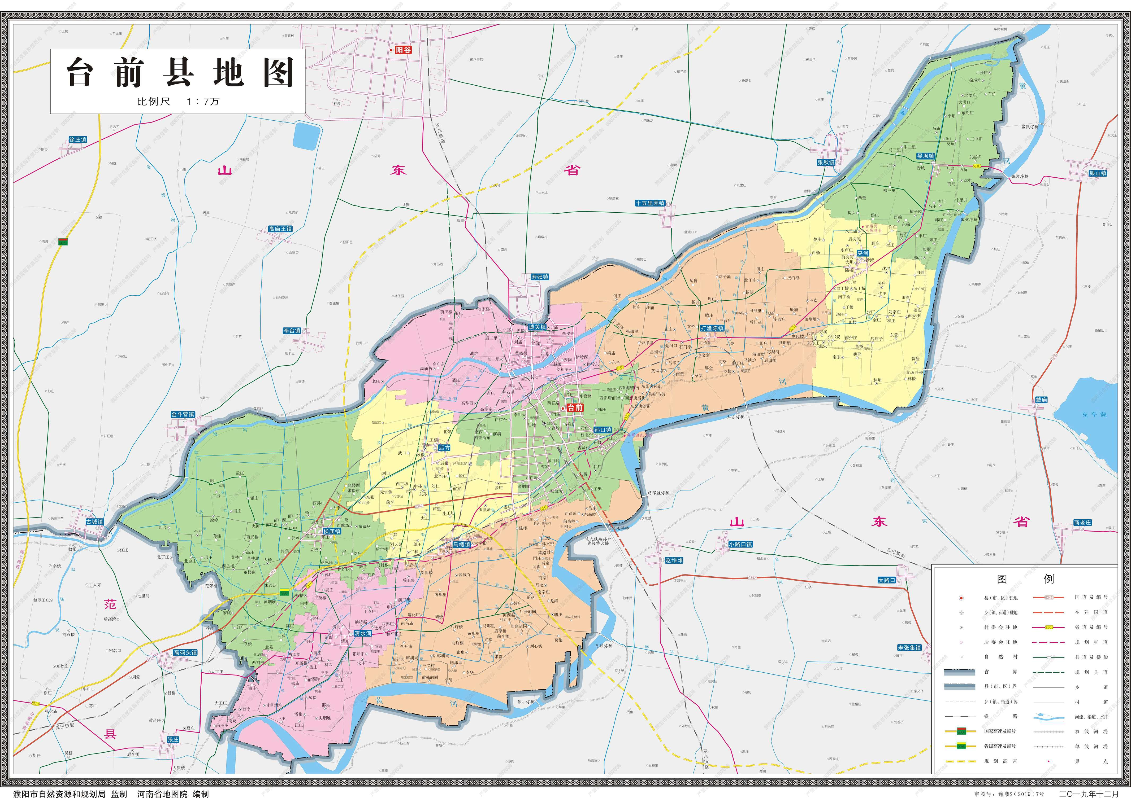
附图1 项目地理位置图
本项目

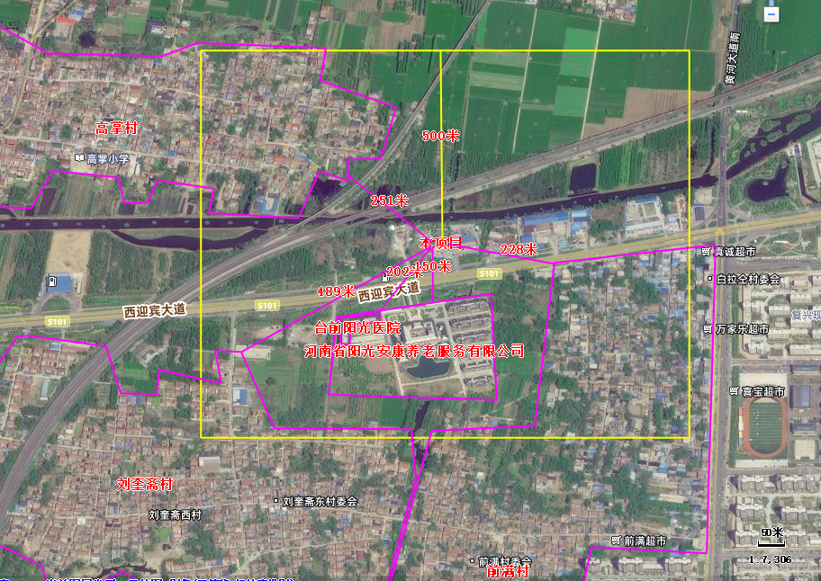
附图2 项目周边环境示意图
应急池
压滤机房
污水处理站位置
危险废物暂存间
本项目
代表本项目

1:5
停车场
大门
尚客优酒店

附图3-1 平面布置图

附图3 1F平面布置图
附图3-1 1楼平面布置图

1:5
药房
诊室
诊室
诊室
大门
大厅

楼梯
诊室
诊室
检验
诊室
诊室
诊室
附图3-1 2楼平面布置图

1:5
诊室

病房
楼梯
病房
病房
病房
病房
病房
病房
病房
病房
病房
病房
病房
病房
诊室
附图3-1 3楼平面布置图

1:5
护士间

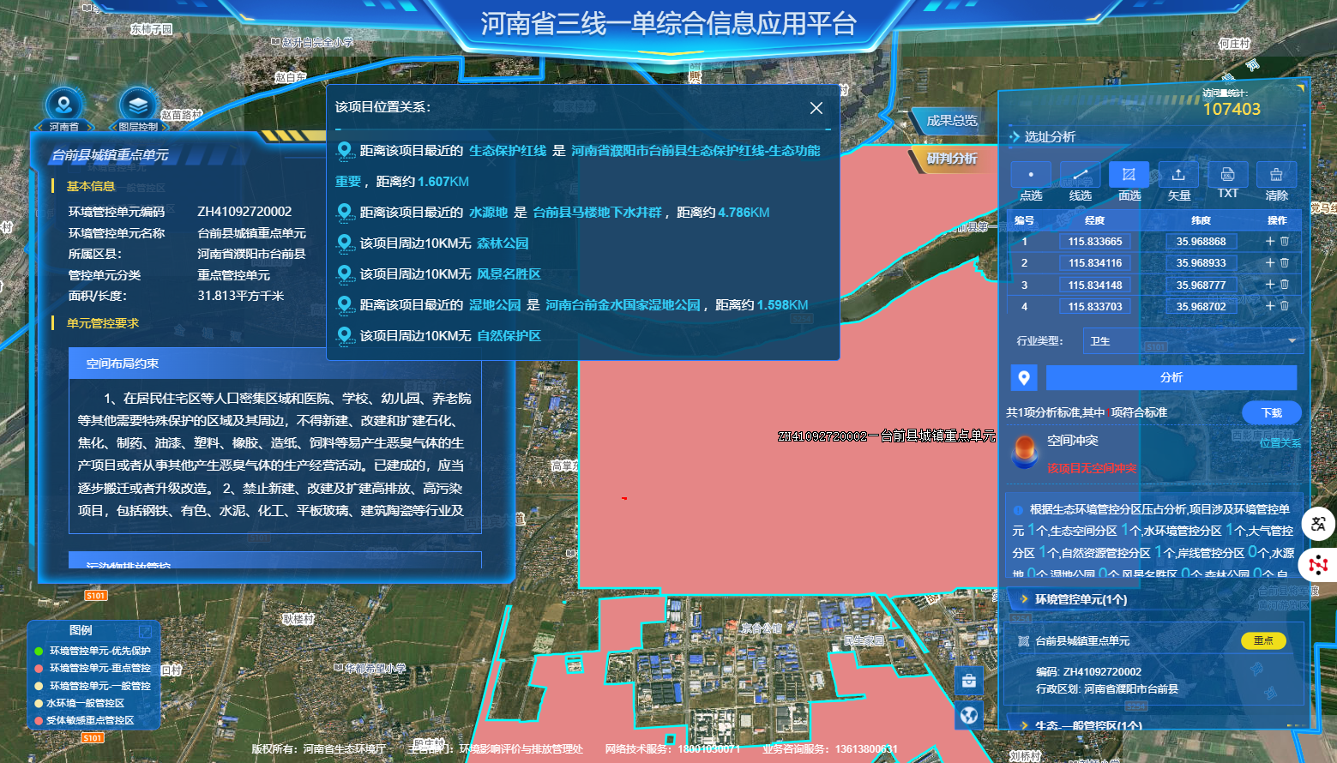
附图3 2F平面布置图
附图4 与河南省三线一单综合信息应用平台对比分析
本项目

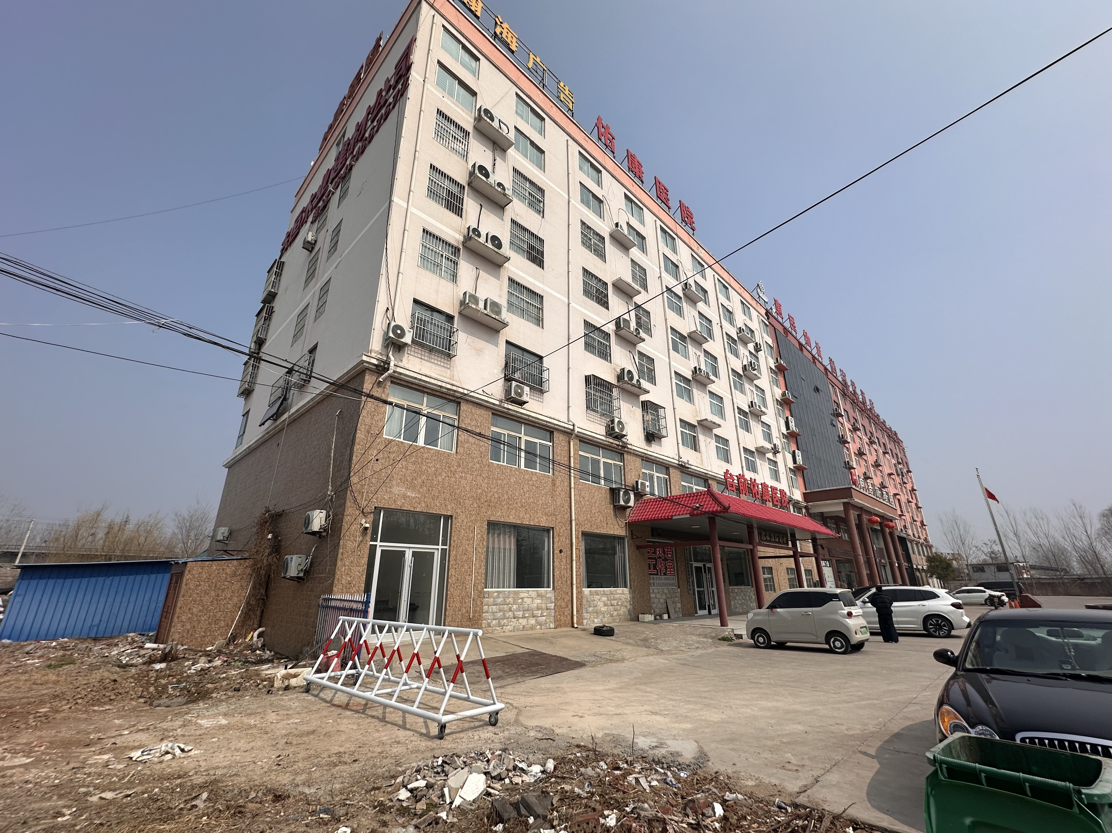 | 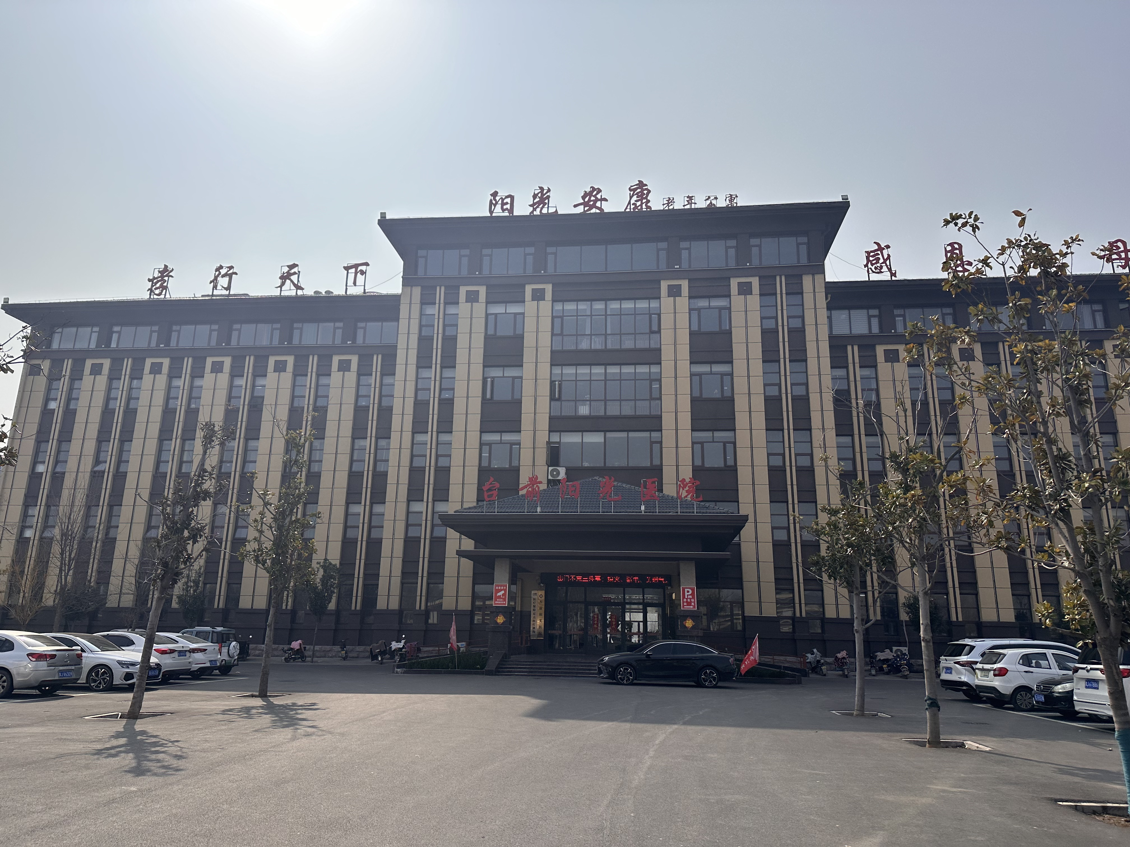
医院位置 | 阳光养老
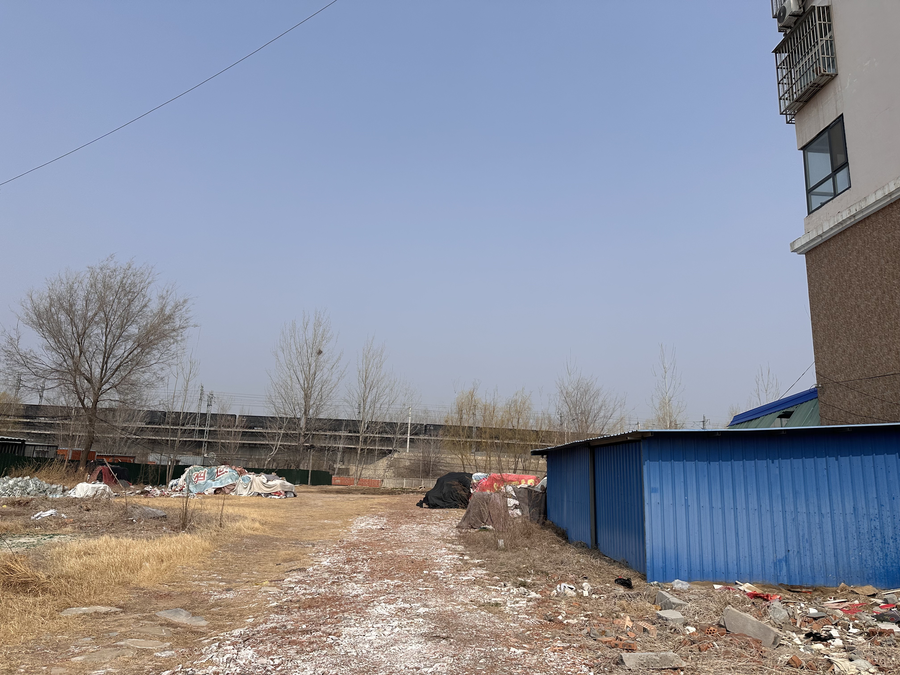 |  | 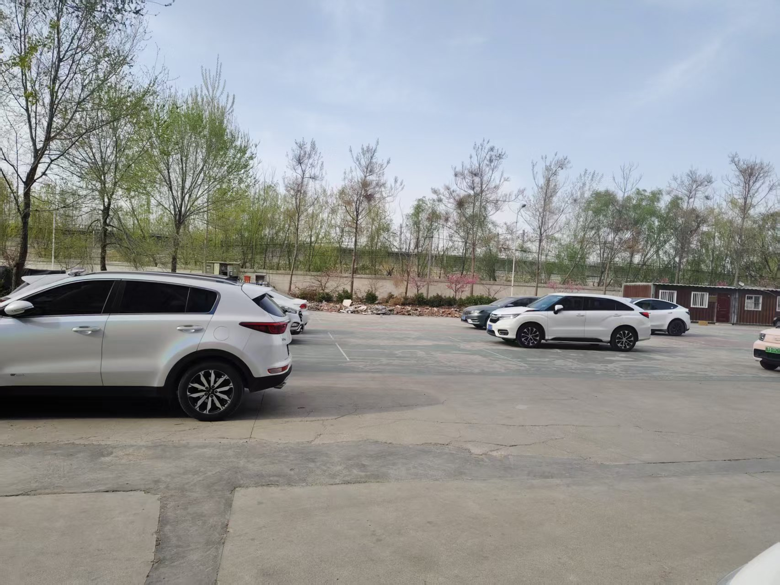
项目西侧 |  | 项目北侧
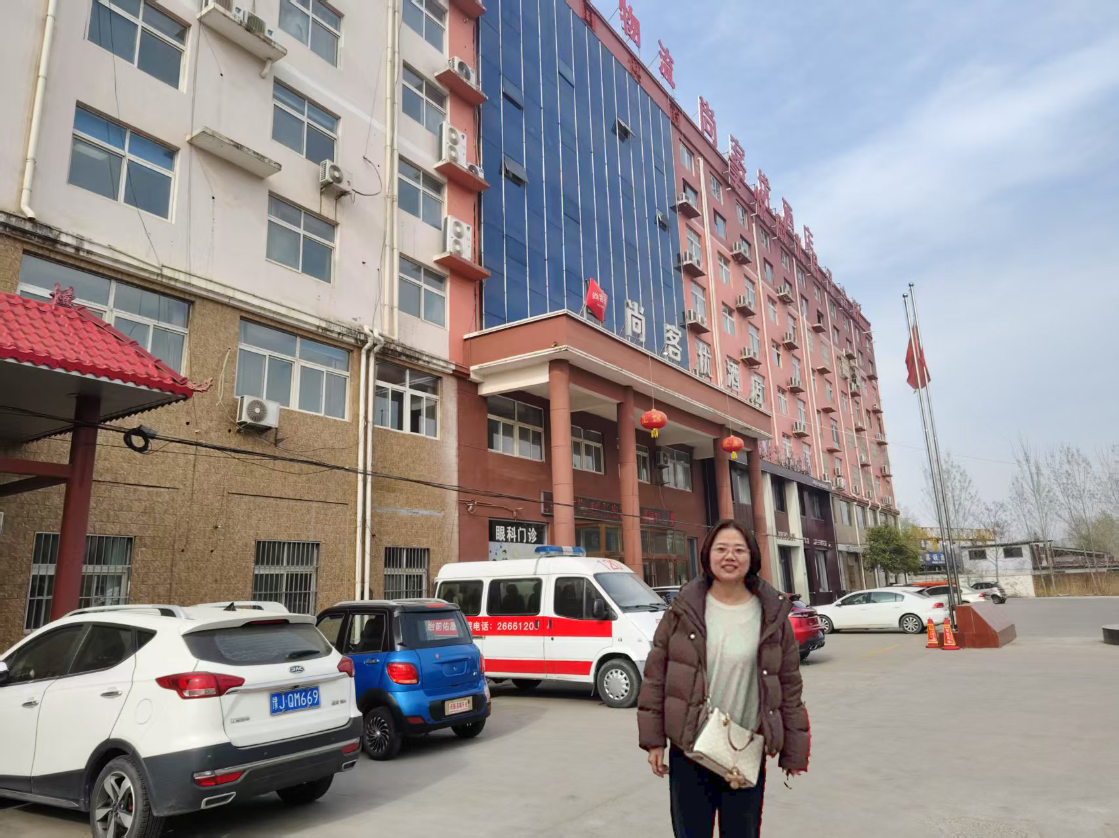 |  | 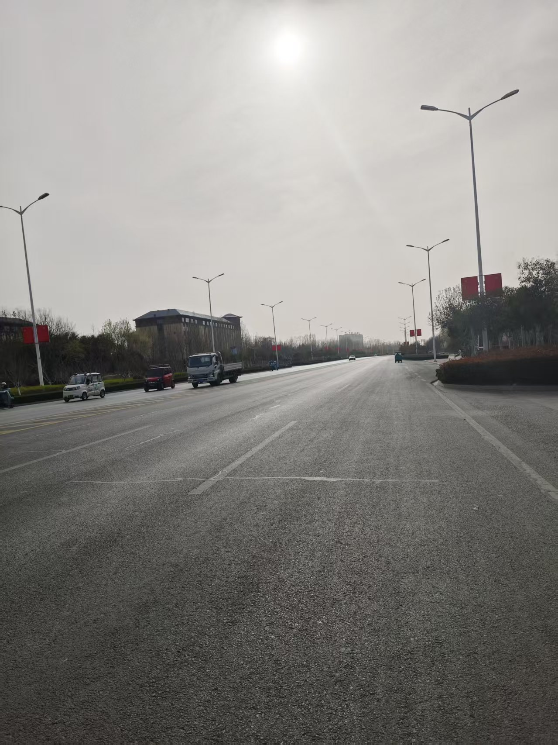
项目东侧 |  | 项目南侧
附图5 项目周边实景图

附件1 委托书
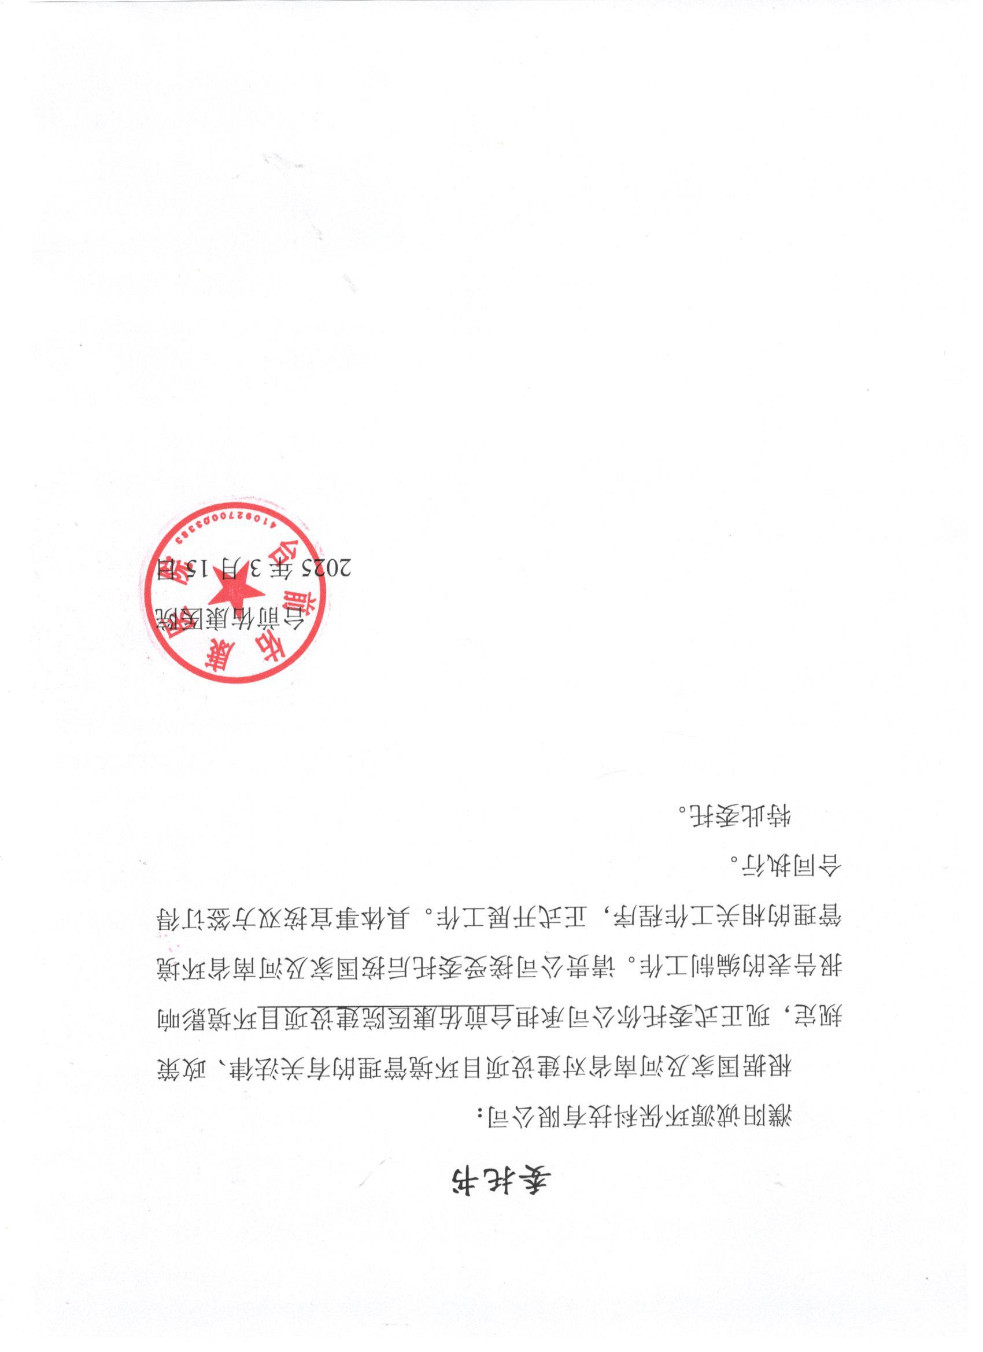

附件2 项目立项文件
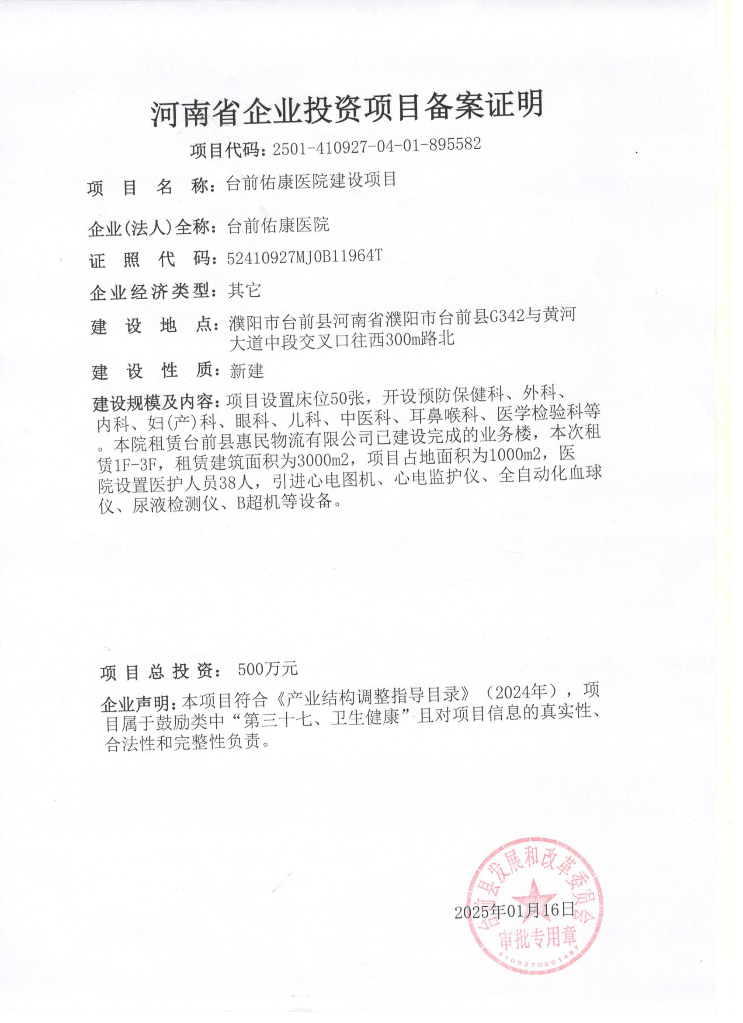

附件3 土地文件
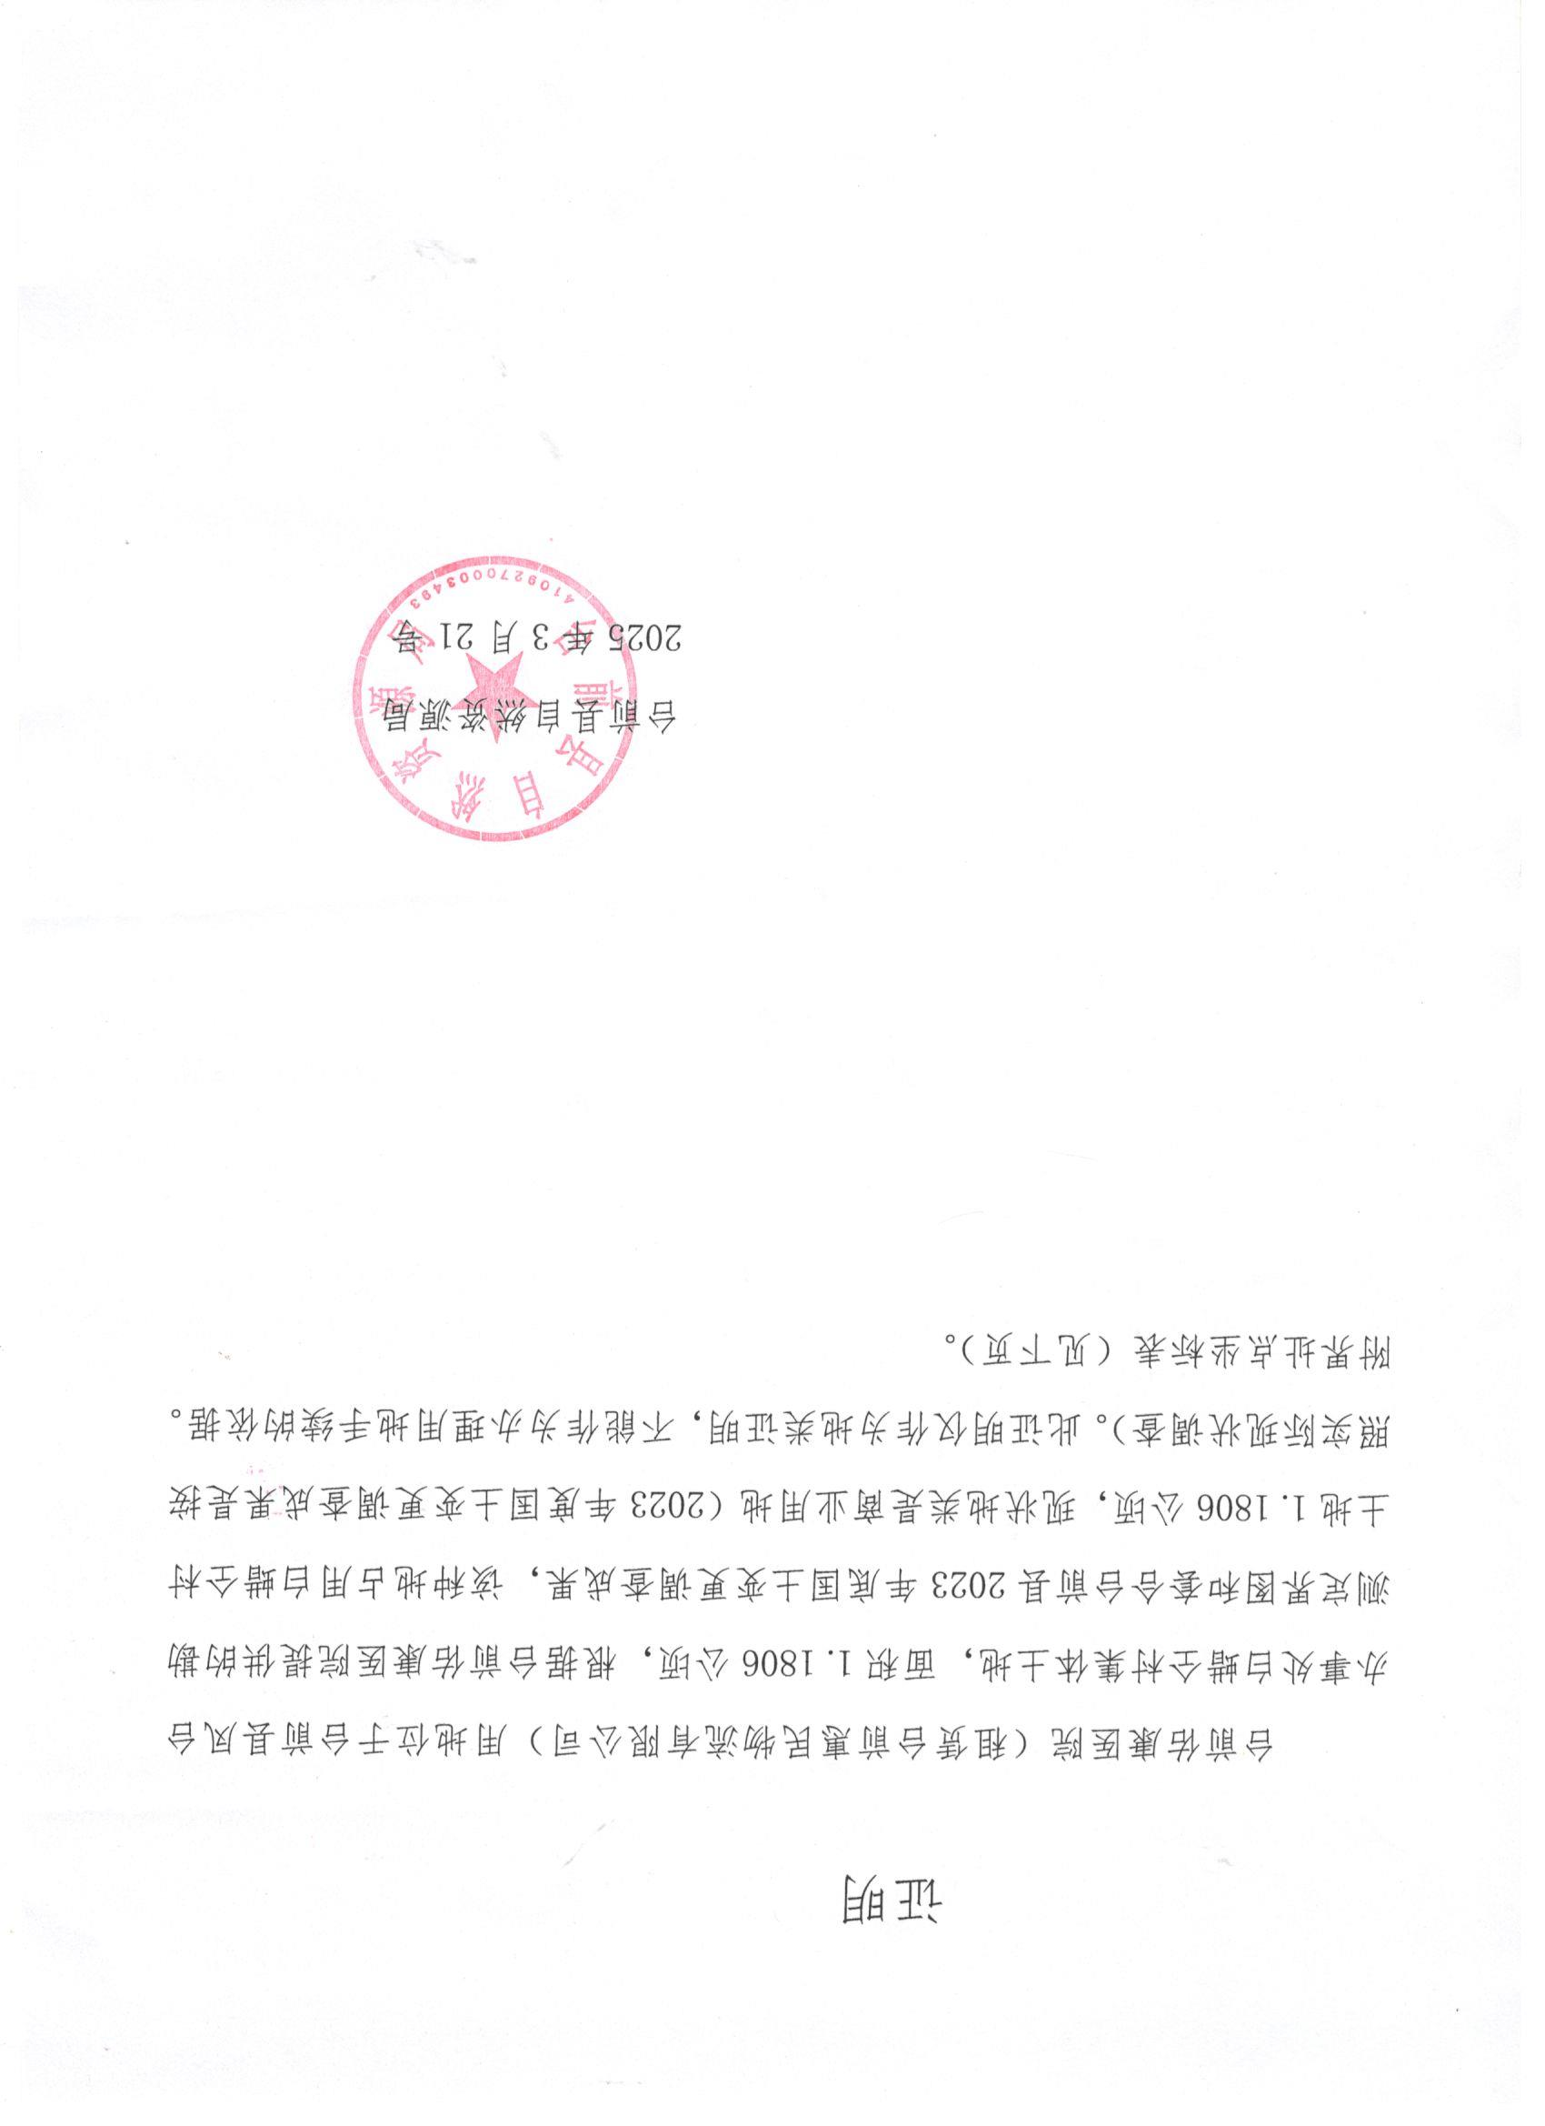
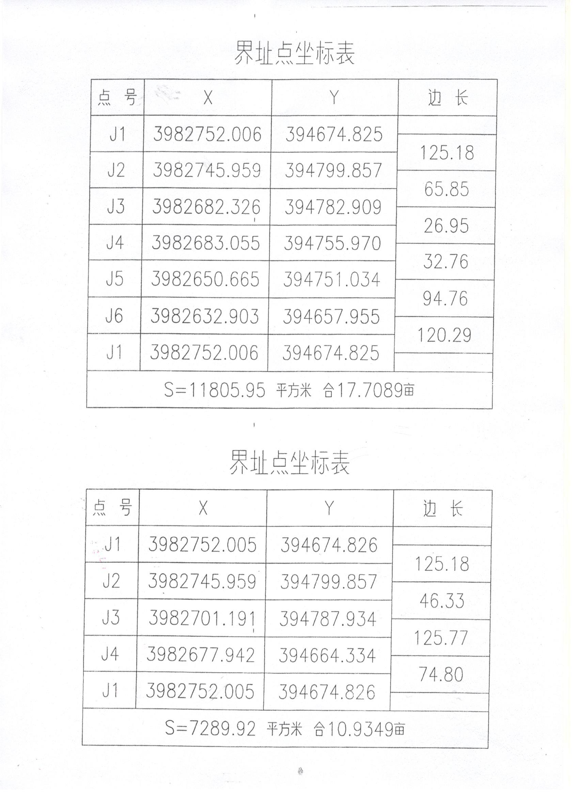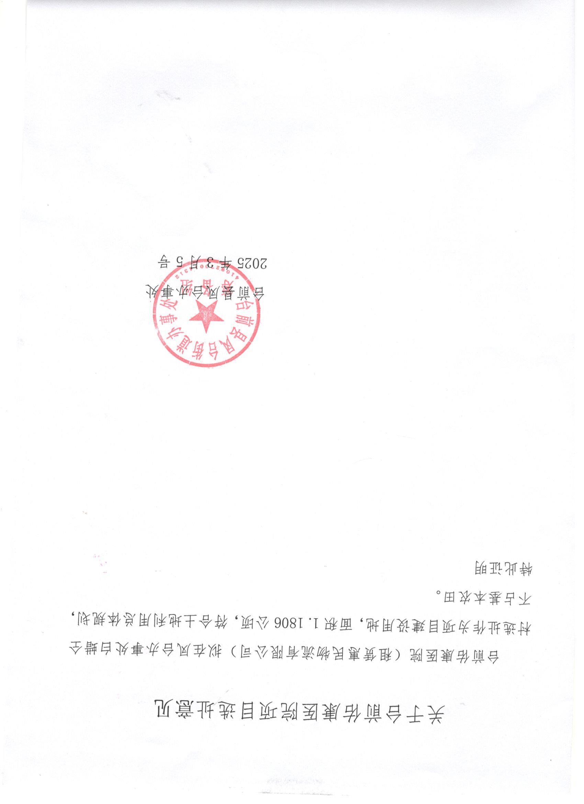

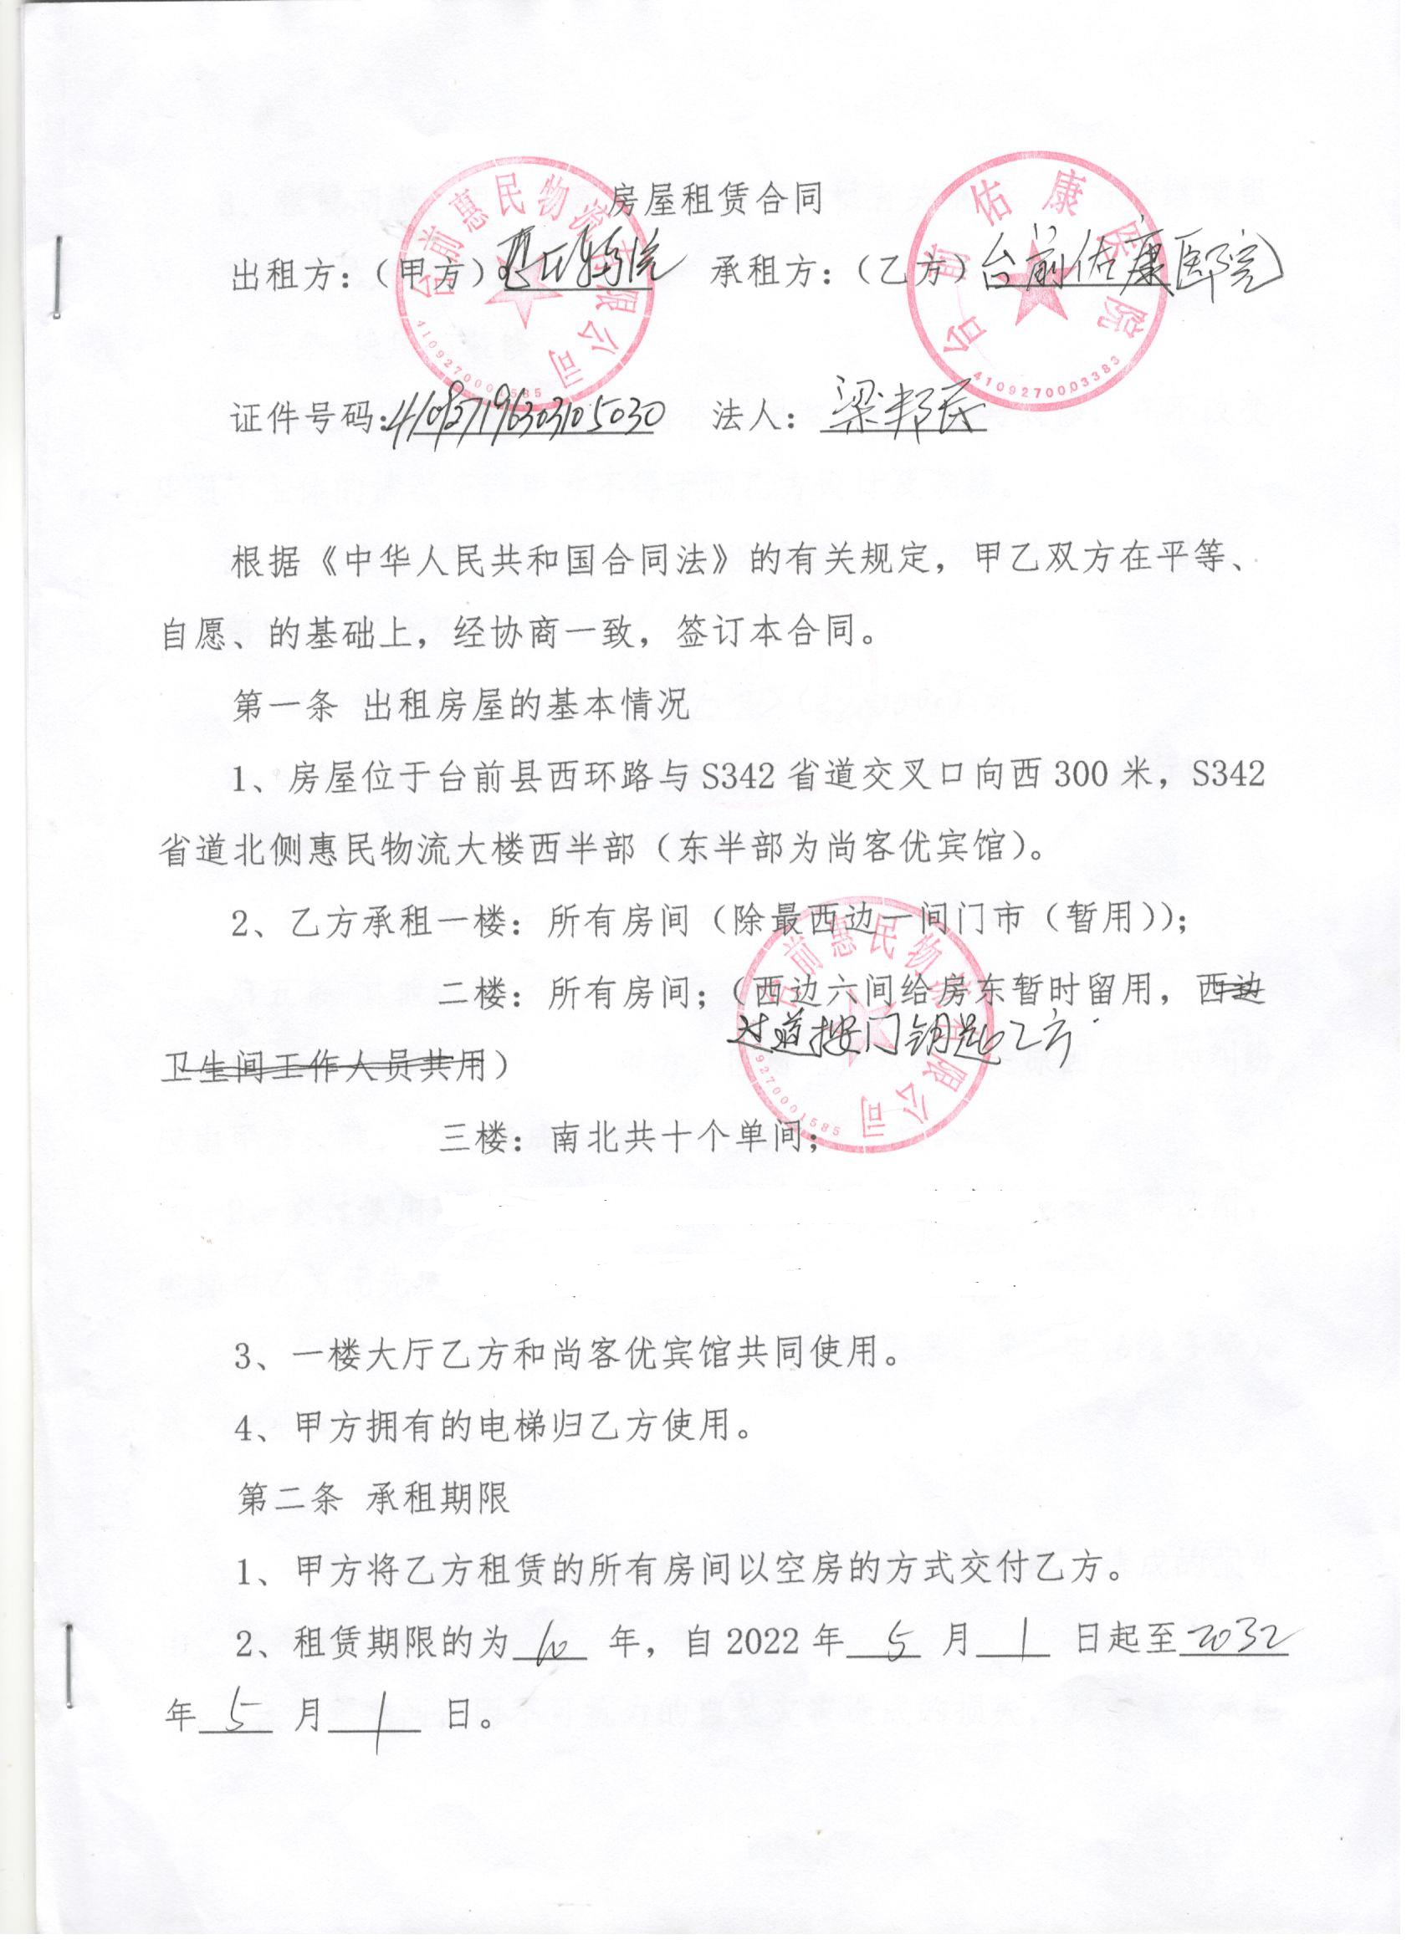
附件4 租赁合同

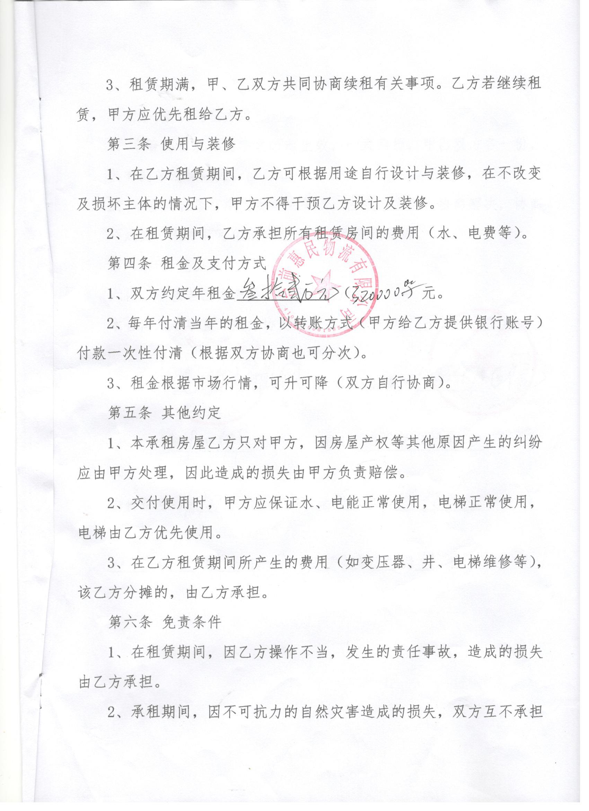
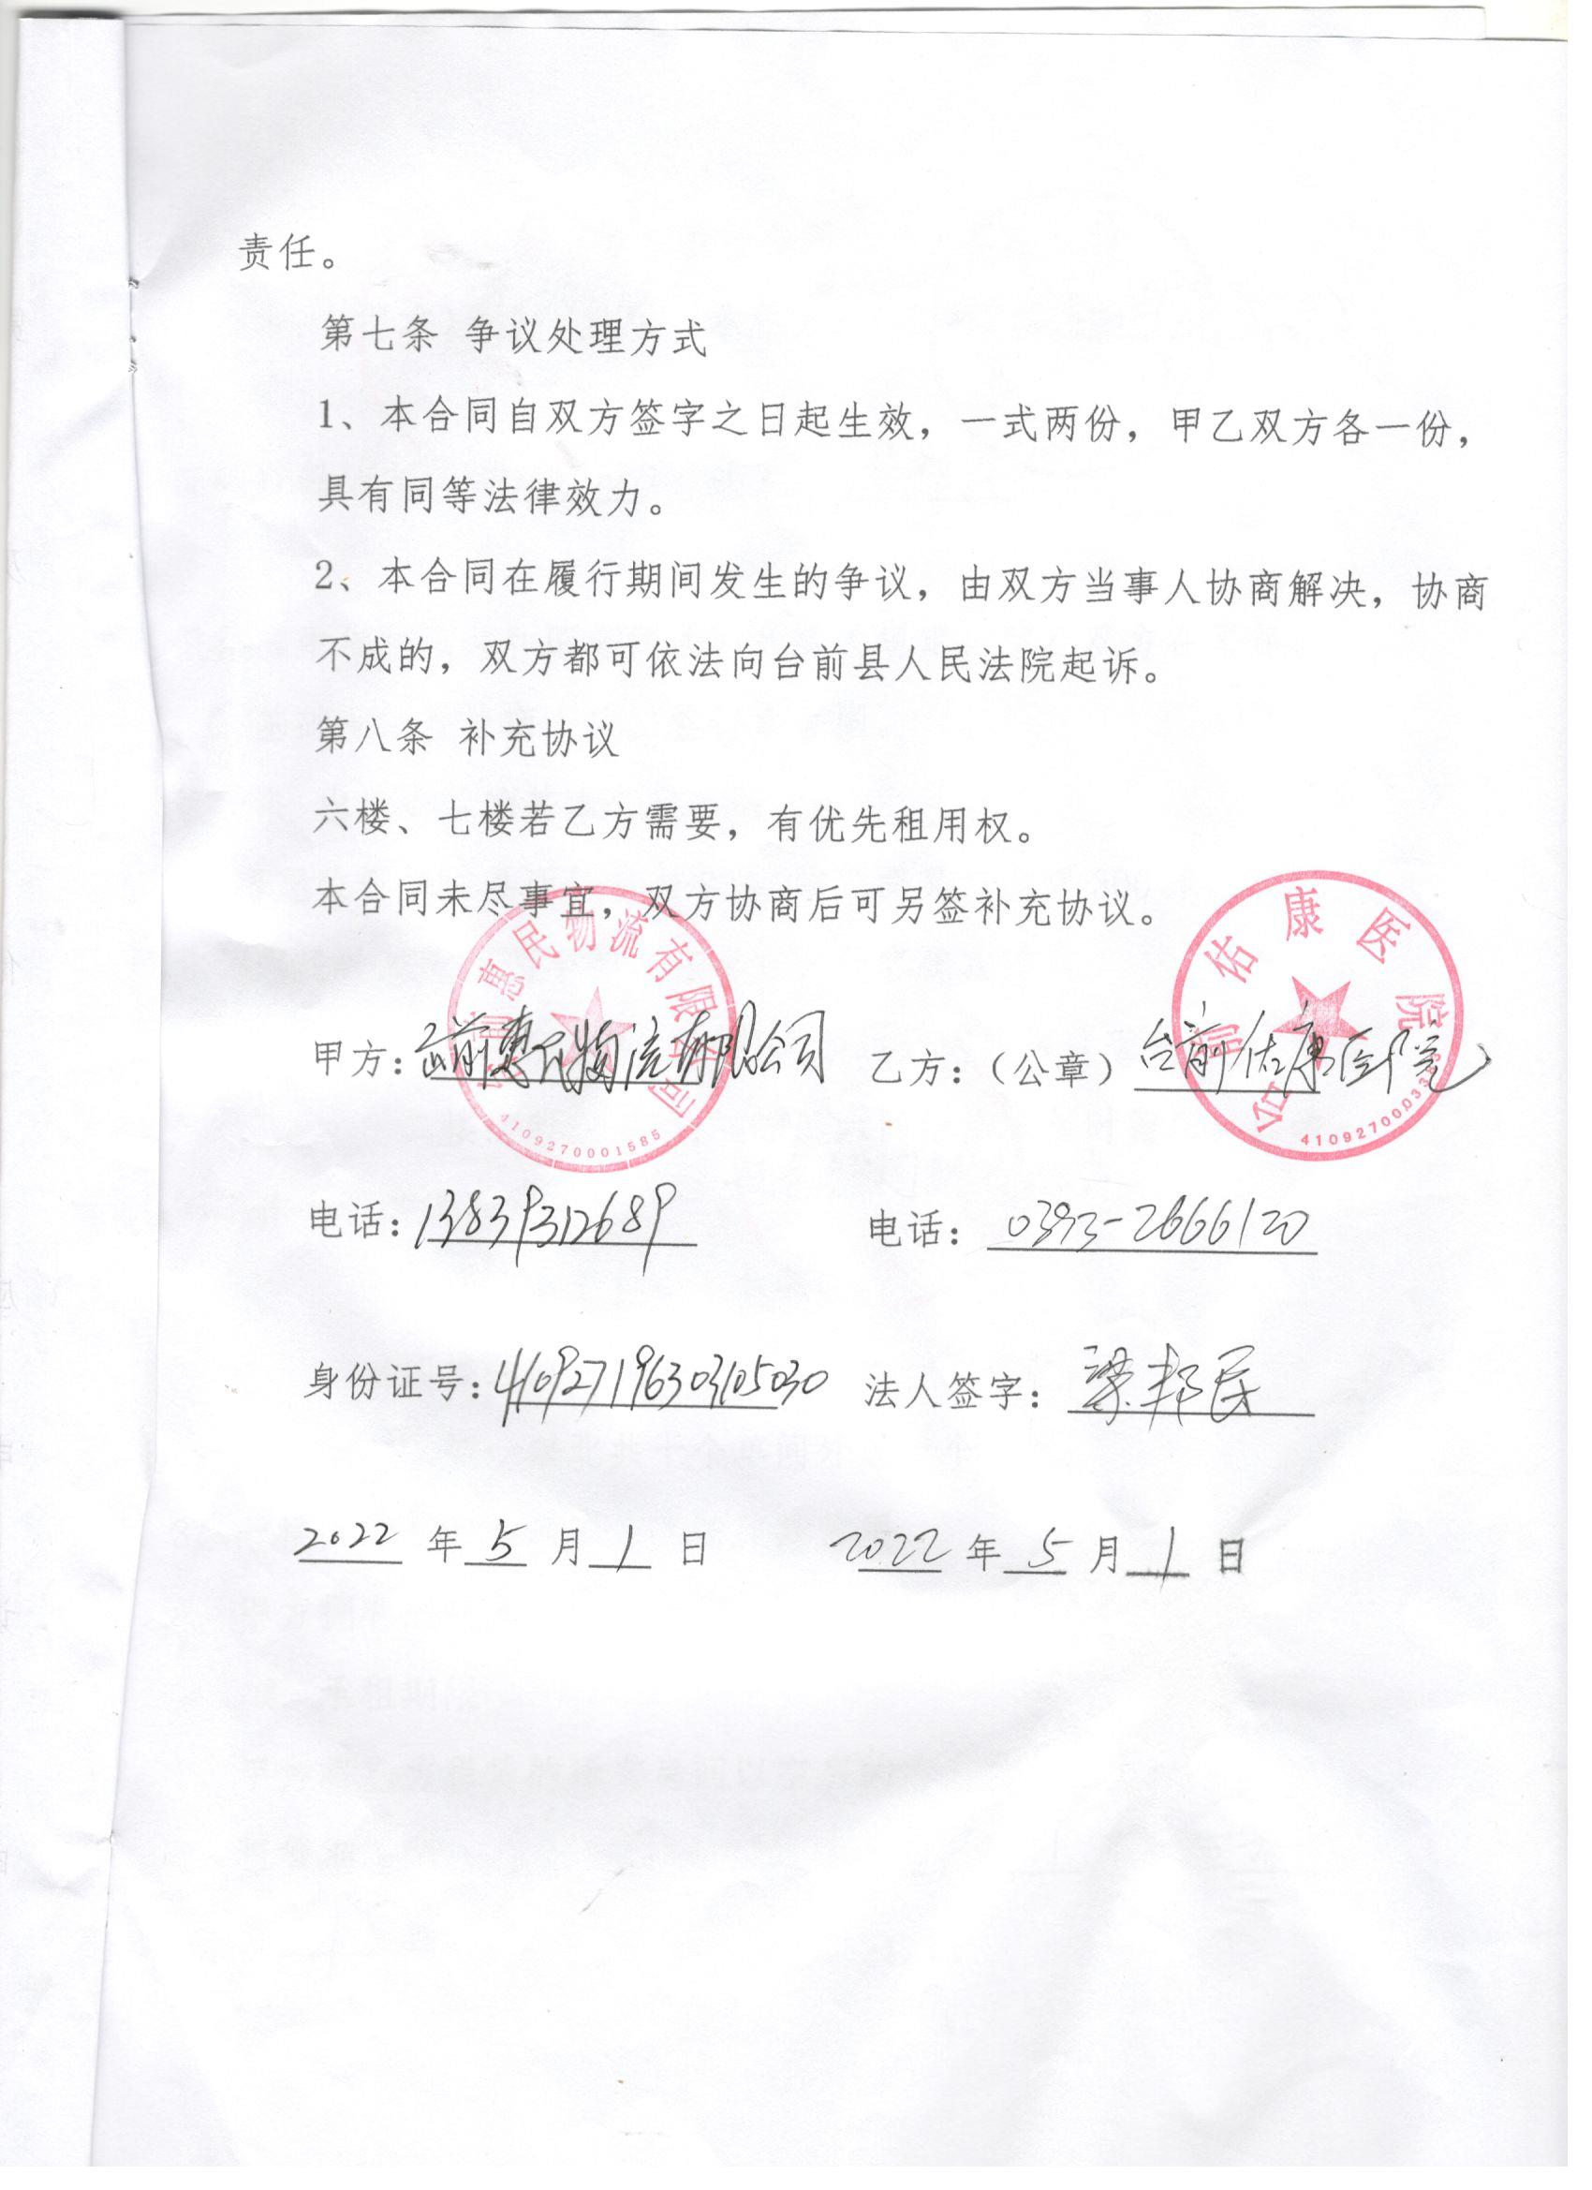

附件5医疗机构执业许可证(卫健委)
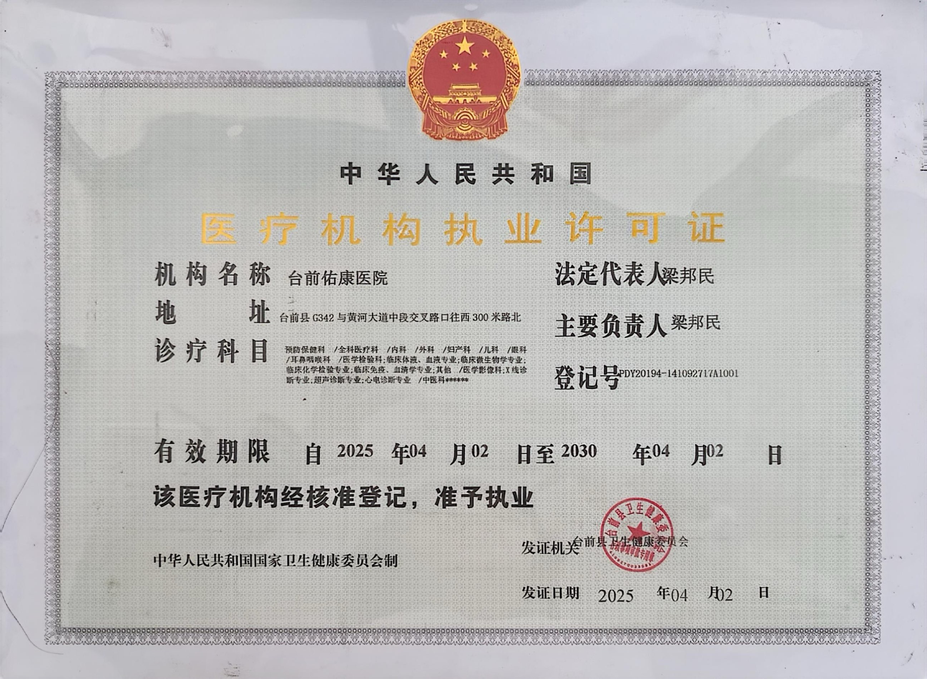

附件6 检测报告
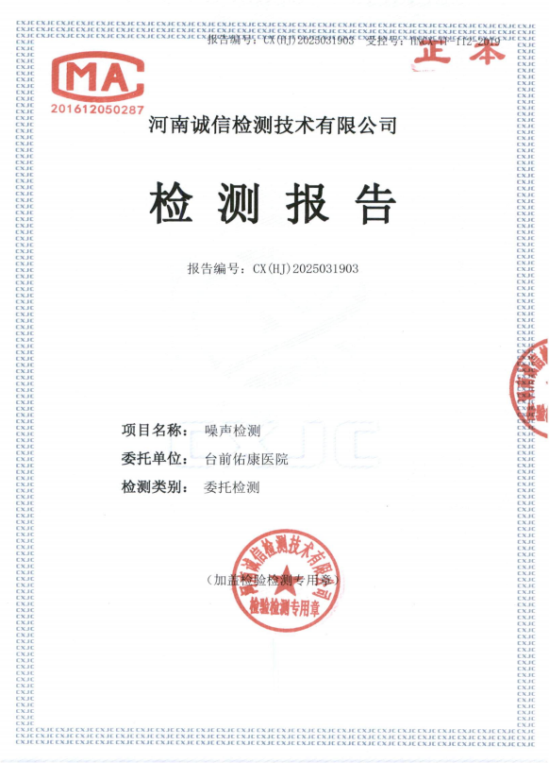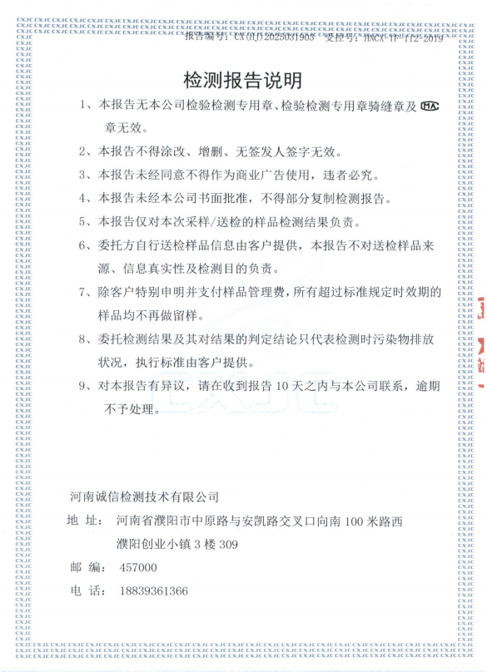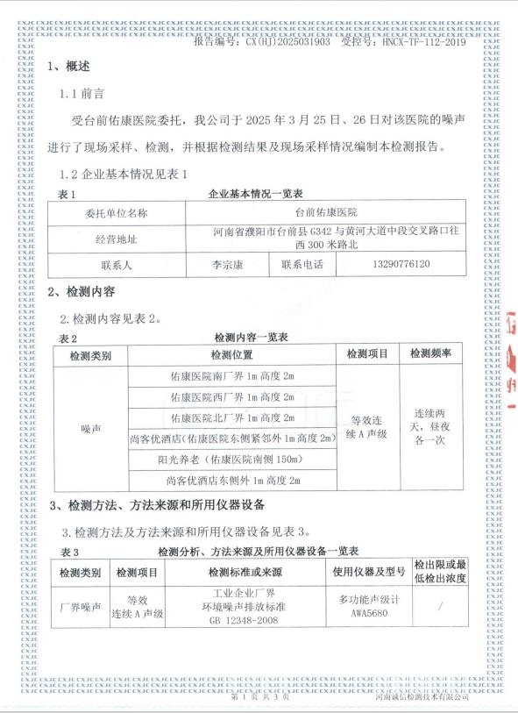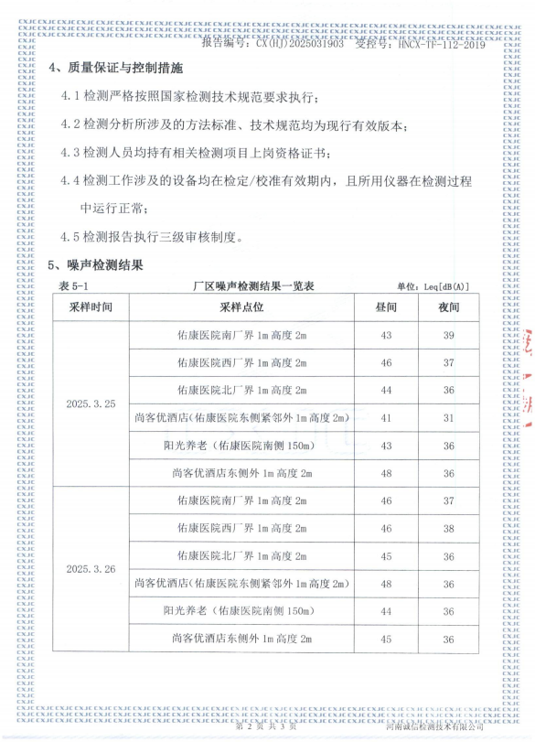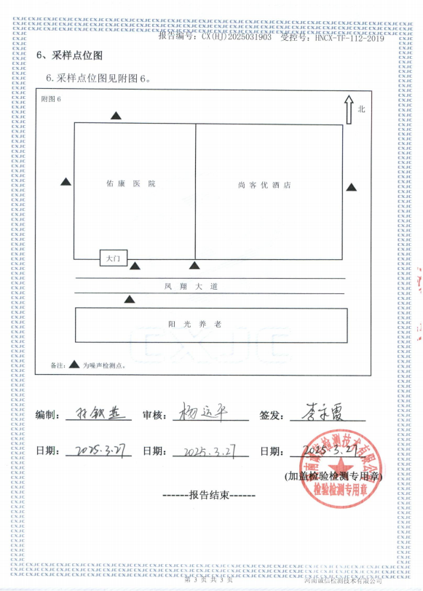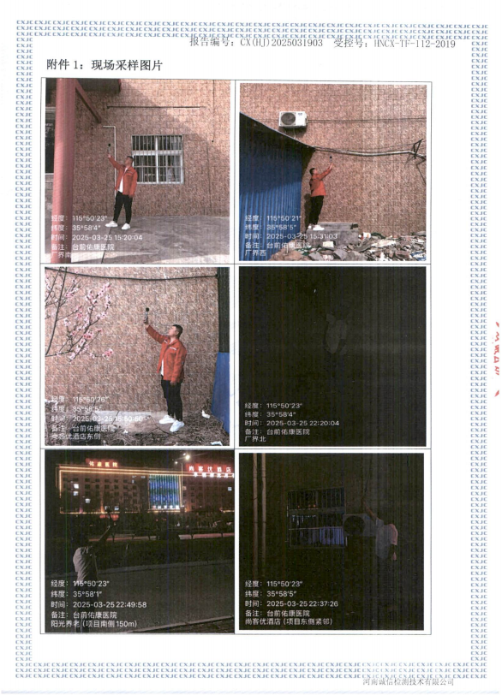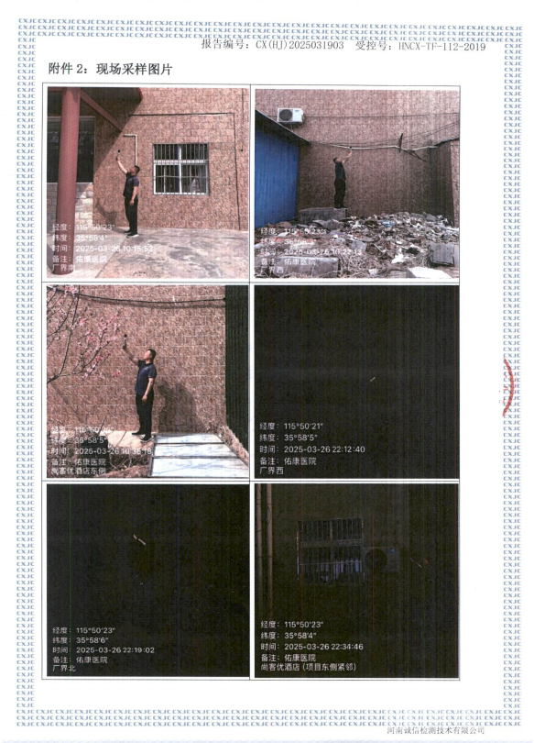

附件7 责任声明
